ГЕНЕРАЛЬНЫЙ ПЛАН
ГОРОДОКСКОГО СЕЛЬСОВЕТА
МИНУСИНСКОГО РАЙОНА
КРАСНОЯРСКОГО КРАЯ

ПОЛОЖЕНИЕ
О ТЕРРИТОРИАЛЬНОМ ПЛАНИРОВАНИИ

ООО «ТЕРПЛАНПРОЕКТ»
2015 ГОД
Оглавление

ОБЩИЕ ПОЛОЖЕНИЯ 4
1. ОСНОВНЫЕ ХАРАКТЕРИСТИКИ ОБЪЕКТОВ МЕСТНОГО ЗНАЧЕНИЯ ПОСЕЛЕНИЯ, ПЛАНИРУЕМЫХ ДЛЯ РАЗМЕЩЕНИЯ НА ТЕРРИТОРИИ ПОСЕЛЕНИЯ 4
1.1 Объекты транспортной инфраструктуры 4
1.2 Объекты инженерной инфраструктуры 4
2. ПАРАМЕТРЫ ФУНКЦИОНАЛЬНЫХ ЗОН 5

ОБЩИЕ ПОЛОЖЕНИЯ
Настоящее Положение о территориальном планировании (далее – Положение) разработано в соответствии с Градостроительным кодексом Российской Федерации, Земельным кодексом Российской Федерации, иными федеральными законами, нормативными правовыми актами Красноярского края, Уставом Городокского сельсовета Минусинского района Красноярского края и иными нормативными правовыми актами.
Территориальное планирование Городокского сельсовета Минусинского района Красноярского края (далее также – сельское поселение, поселение, муниципальное образование) направлено на определение в генеральном плане сельского поселения назначения территорий исходя из совокупности социальных, экономических, экологических и иных факторов в целях обеспечения устойчивого развития территорий поселения, развития инженерной, транспортной и социальной инфраструктур, обеспечения учета интересов граждан и их объединений, Российской Федерации, субъектов Российской Федерации, муниципальных образований.

1. ОСНОВНЫЕ ХАРАКТЕРИСТИКИ ОБЪЕКТОВ МЕСТНОГО ЗНАЧЕНИЯ ПОСЕЛЕНИЯ, ПЛАНИРУЕМЫХ ДЛЯ РАЗМЕЩЕНИЯ НА ТЕРРИТОРИИ ПОСЕЛЕНИЯ

1.1 Объекты транспортной инфраструктуры
В целях создания благоприятной среды жизнедеятельности населения генеральным планом предусмотрена разработка и введение дифференциации улично-дорожной сети, с учётом функционального назначения улиц и дорог, интенсивности движения транспорта на отдельных участках и положения улиц в транспортной схеме сельского поселения. Определение категории дорог производится в соответствии с таблицей 9 СП 42.13330.2011. «Градостроительство. Планировка и застройка городских и сельских поселений. Актуализированная редакция СНиП 2.07.01-89*».
Проектом определена следующая протяженность дорог:
- улицы в жилой застройке: реконструируемые - протяженность 27,8 км;
планируемые - протяженность 6,2 км;
- главные улицы: сохраняемые - протяженность 7,2 км.
При реконструкции и строительстве дорог дорожное полотно выполнить в твердом асфальтовом исполнении для всех улиц и проездов.
Принятые генеральным планом проектные решения необходимо применить в рабочем проектировании с учетом возможного уточнения параметров и характеристик проектируемого объекта транспортной инфраструктуры.

1.2 Объекты инженерной инфраструктуры
Водоснабжение
Основной целью реконструкции и развития системы водоснабжения является обеспечение жителей качественной питьевой водой в необходимом количестве.
Генеральным планом предусматривается:
- строительство новых кольцевых водопроводных сетей из современных материалов, общей протяжённостью 12,1 км;
- установка трех водоочистных установок;
- реконструкция существующих четырех водонапорных башен;
- реконструкция оборудования существующих трех водозаборных скважин.
Водоотведение
Генеральным планом предусматривается:
- строительство канализационных очистных сооружений;
- строительство канализационного самотечного коллектора, протяженностью 0,4 км;
- реконструкция самотечных канализационных коллекторов, общей протяженностью 3,35 км.
Теплоснабжение
Генеральным планом предусматривается:
- реконструкция котельной АРЗ в с. Городок;
- реконструкция котельной с. Николо-Иваново;
- перекладка тепловых сетей, протяженностью 6,3 км, с применением современной тепловой изоляции и трубопроводов из современных материалов.
Электроснабжение
Генеральным планом предусматривается:
- строительство четырех трансформаторных подстанций 10/0,4 кВ;
- строительство проектных линий электропередачи 10 кВ, протяженностью 1,25 км;
- реконструкция 31трансформаторных подстанций 10/0,4 кВ;
- реконструкция существующих линий электропередачи напряжением 10 кВ, общей протяжённостью 73,7 км.

2. ПАРАМЕТРЫ ФУНКЦИОНАЛЬНЫХ ЗОН

На территории сельского поселения предусмотрены следующие функциональные зоны:
№ п/п | Наименование функциональной зоны | Общая площадь функциональной зоны, Га
1 | Жилая зона | 320,71
2 | Общественно-деловая зона | 9,2
3 | Зона производственного использования | 29,68
4 | Зона инженерной и транспортной инфраструктуры | 128,44
5 | Зона сельскохозяйственного использования | 19387,6
6 | Зона рекреационного назначения | 5769,14
7 | Зона специального назначения | 9,50

На территории сельского поселения не предусматривается размещение объектов федерального значения, объектов регионального значения, объектов местного значения муниципального района.
На территории сельского поселения планируется размещение следующих объектов местного значения поселения:

№ п/п | Наименование объекта местного значения поселения (ОМЗ поселения) | Наименование функциональной зоны, в которой планируется разместить ОМЗ поселения | Характеристика зон с особыми условиями использования территорий
1 | Кладбище (Расширение территории) на территориях за границами населенных пунктов | Зона специального назначения | Санитарно-защитная зона 50 м
2 | Кладбище (Расширение территории) на территориях за границами населенных пунктов | Зона специального назначения | Санитарно-защитная зона 50 м
3 | Трансформаторная подстанция (Реконструируемый) на территориях за границами населенных пунктов | Зона инженерной и транспортной инфраструктуры | Охранная зона 10 м
4 | Трансформаторная подстанция (Реконструируемый) на территориях за границами населенных пунктов | Зона инженерной и транспортной инфраструктуры | Охранная зона 10 м
5 | Трансформаторная подстанция (Реконструируемый) на территориях за границами населенных пунктов | Зона инженерной и транспортной инфраструктуры | Охранная зона 10 м
6 | Водонапорная башня (Реконструируемый) на территориях за границами населенных пунктов | Зона инженерной и транспортной инфраструктуры | -
7 | Водозаборная скважина (Реконструируемый) на территориях за границами населенных пунктов | Зона инженерной и транспортной инфраструктуры | Зона санитарной охраны источников питьевого водоснабжения 50 м
8 | Водозаборная скважина (Реконструируемый) на территориях за границами населенных пунктов | Зона инженерной и транспортной инфраструктуры | Зона санитарной охраны источников питьевого водоснабжения 50 м
9 | Водоочистная станция (Планируемый) на территориях за границами населенных пунктов | Зона инженерной и транспортной инфраструктуры | -
10 | Водоочистная станция (Планируемый) на территориях за границами населенных пунктов | Зона инженерной и транспортной инфраструктуры | -
11 | Накопительные резервуары (Реконструируемый) на территориях за границами населенных пунктов | Зона инженерной и транспортной инфраструктуры | -
12 | Хлораторная очистных сооружений (Планируемый) на территориях за границами населенных пунктов | Зона инженерной и транспортной инфраструктуры | Санитарно-защитная зона 150 м
13 | Трансформаторная подстанция (Планируемый) с. Городок | Жилая зона | Охранная зона 10 м
14 | Трансформаторная подстанция (Планируемый) с. Городок | Зона рекреационного назначения | Охранная зона 10 м
15 | Трансформаторная подстанция (Планируемый) с. Городок | Общественно деловая зона | Охранная зона 10 м
16 | Трансформаторная подстанция (Реконструируемый) с. Городок | Зона инженерной и транспортной инфраструктуры | Охранная зона 10 м
17 | Трансформаторная подстанция (Реконструируемый) с. Городок | Зона инженерной и транспортной инфраструктуры | Охранная зона 10 м
18 | Трансформаторная подстанция (Реконструируемый) с. Городок | Зона инженерной и транспортной инфраструктуры | Охранная зона 10 м
19 | Трансформаторная подстанция (Реконструируемый) с. Городок | Зона инженерной и транспортной инфраструктуры | Охранная зона 10 м
20 | Трансформаторная подстанция (Реконструируемый) с. Городок | Зона инженерной и транспортной инфраструктуры | Охранная зона 10 м
21 | Трансформаторная подстанция (Реконструируемый) с. Городок | Зона инженерной и транспортной инфраструктуры | Охранная зона 10 м
22 | Трансформаторная подстанция (Реконструируемый) с. Городок | Зона инженерной и транспортной инфраструктуры | Охранная зона 10 м
23 | Трансформаторная подстанция (Реконструируемый) с. Городок | Зона инженерной и транспортной инфраструктуры | Охранная зона 10 м
24 | Трансформаторная подстанция (Реконструируемый) с. Городок | Зона инженерной и транспортной инфраструктуры | Охранная зона 10 м
25 | Трансформаторная подстанция (Реконструируемый) с. Городок | Зона инженерной и транспортной инфраструктуры | Охранная зона 10 м
26 | Трансформаторная подстанция (Реконструируемый) с. Городок | Зона инженерной и транспортной инфраструктуры | Охранная зона 10 м
27 | Трансформаторная подстанция (Реконструируемый) с. Городок | Зона инженерной и транспортной инфраструктуры | Охранная зона 10 м
28 | Трансформаторная подстанция (Реконструируемый) с. Городок | Зона инженерной и транспортной инфраструктуры | Охранная зона 10 м
29 | Трансформаторная подстанция (Реконструируемый) с. Городок | Зона инженерной и транспортной инфраструктуры | Охранная зона 10 м
30 | Трансформаторная подстанция (Реконструируемый) с. Городок | Зона инженерной и транспортной инфраструктуры | Охранная зона 10 м
31 | Трансформаторная подстанция (Реконструируемый) с. Городок | Зона инженерной и транспортной инфраструктуры | Охранная зона 10 м
32 | Трансформаторная подстанция (Реконструируемый) с. Городок | Зона инженерной и транспортной инфраструктуры | Охранная зона 10 м
33 | Трансформаторная подстанция (Реконструируемый) с. Городок | Зона инженерной и транспортной инфраструктуры | Охранная зона 10 м
34 | Котельная (Реконструируемый) с. Городок | Зона инженерной и транспортной инфраструктуры | -
35 | Котельная (Реконструируемый) с. Городок | Зона инженерной и транспортной инфраструктуры | -
36 | Водонапорная башня (Реконструируемый) с. Городок | Зона производственного использования | -
37 | Трансформаторная подстанция (Планируемый) с. Николо-Петровка | Зона рекреационного назначения | Охранная зона 10 м
38 | Трансформаторная подстанция (Реконструируемый) с. Николо-Петровка | Зона инженерной и транспортной инфраструктуры | Охранная зона 10 м
39 | Трансформаторная подстанция (Реконструируемый) с. Николо-Петровка | Зона инженерной и транспортной инфраструктуры | Охранная зона 10 м
40 | Трансформаторная подстанция (Реконструируемый) с. Николо-Петровка | Зона инженерной и транспортной инфраструктуры | Охранная зона 10 м
41 | Трансформаторная подстанция (Реконструируемый) с. Николо-Петровка | Зона инженерной и транспортной инфраструктуры | Охранная зона 10 м
42 | Трансформаторная подстанция (Реконструируемый) с. Николо-Петровка | Зона инженерной и транспортной инфраструктуры | Охранная зона 10 м
43 | Трансформаторная подстанция (Реконструируемый) с. Николо-Петровка | Зона инженерной и транспортной инфраструктуры | Охранная зона 10 м
44 | Трансформаторная подстанция (Реконструируемый) с. Николо-Петровка | Зона инженерной и транспортной инфраструктуры | Охранная зона 10 м
45 | Трансформаторная подстанция (Реконструируемый) с. Николо-Петровка | Зона инженерной и транспортной инфраструктуры | Охранная зона 10 м
46 | Трансформаторная подстанция (Реконструируемый) с. Николо-Петровка | Зона инженерной и транспортной инфраструктуры | Охранная зона 10 м
47 | Водонапорная башня (Реконструируемый) с. Николо-Петровка | Зона инженерной и транспортной инфраструктуры | -
48 | Водозаборная скважина (Реконструируемый) с. Николо-Петровка | Зона инженерной и транспортной инфраструктуры | Зона санитарной охраны источников питьевого водоснабжения 50 м
49 | Водоочистная станция (Реконструируемый) с. Николо-Петровка | Зона инженерной и транспортной инфраструктуры | -

Генеральный план Городокского сельсовета Минусинского района Красноярского края

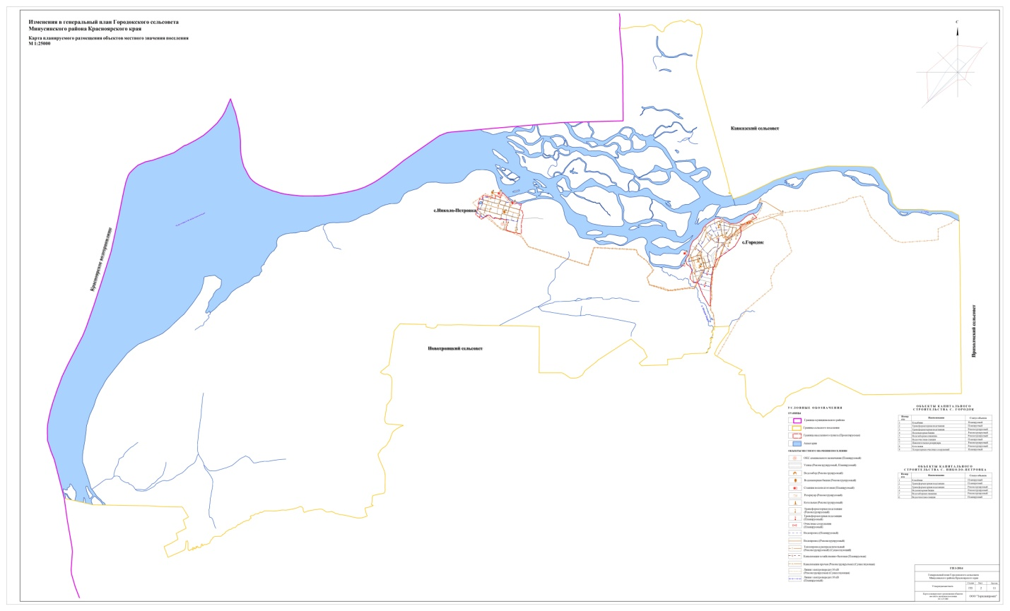

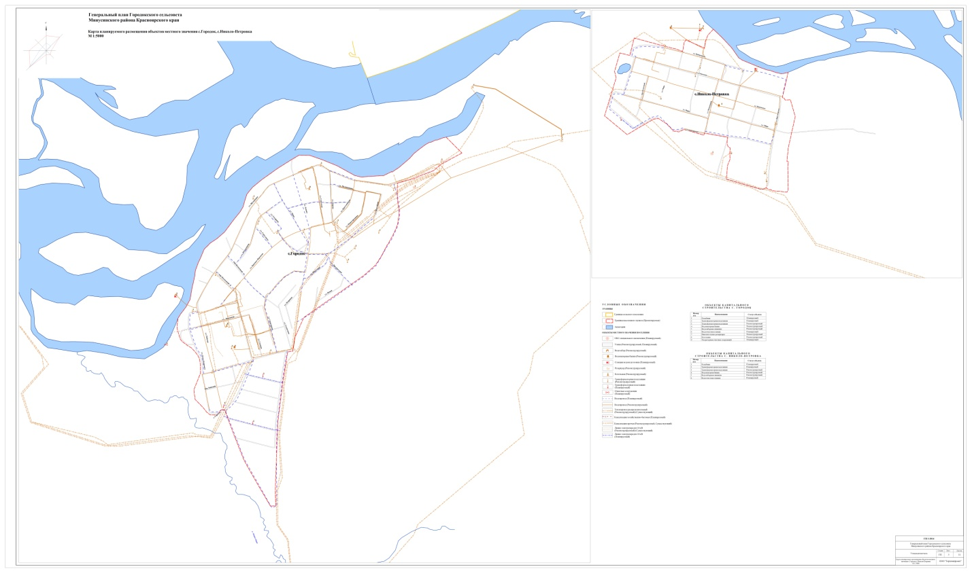
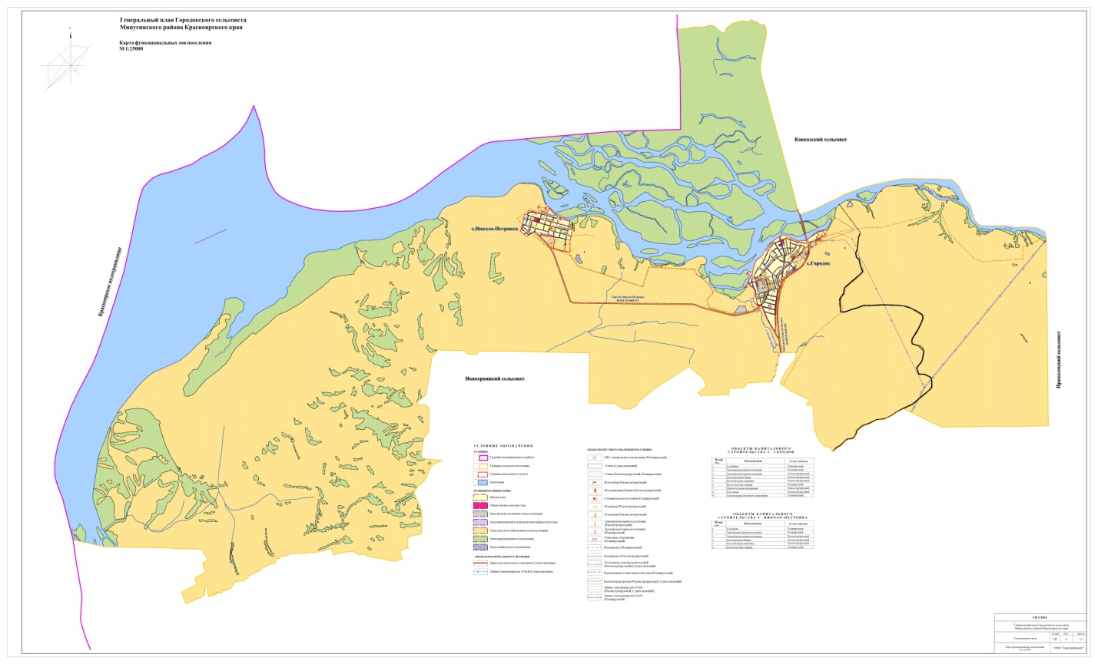

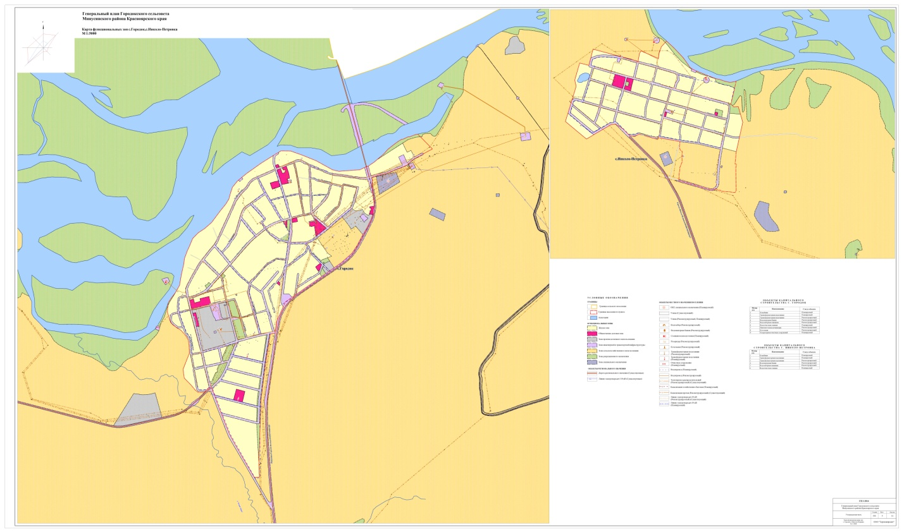

Генеральный план Городокского сельсовета Минусинского района Красноярского края
ГЕНЕРАЛЬНЫЙ ПЛАН
ГЕНЕ

ЛЛЛЛ

ГЕНЕРАЛЬНЫЙ ПЛАН
ГОРОДОКСКОГО СЕЛЬСОВЕТА
МИНУСИНСКОГО РАЙОНА
КРАСНОЯРСКОГО КУРАЯ

МАТЕРИАЛЫ
ПО ОБОСНОВАНИЮ ГЕНЕРАЛЬНОГО ПЛАНА

ООО «ТЕРПЛАНПРОЕКТ»
2015 ГОД
СТРУКТУРА ПРОЕКТА
№ п/п | Название документа |  | Характеристика
Текстовые материалы
1 | Материалы по обоснованию генерального плана |  | 68 листов
2 | Положение о территориальном планировании |  | 7 листов
Графические материалы по обоснованию генерального плана
3 |  | Карта использования территории поселения в период подготовки генерального плана | М 1: 25000
4 |  | Карта использования территории в период подготовки генерального плана с.Городок, с.Николо-Петровка | М 1: 5000
5 |  | Карта ограничений использования территории поселения | М 1: 25000
6 |  | Карта ограничений использования территории с.Городок, с.Николо-Петровка | М 1: 5000
7 |  | Сводная карта развития территории поселения | М 1: 25000
8 |  | Сводная карта развития территории с.Городок, с.Николо-Петровка | М 1: 5000
Графические материалы генерального плана
9 |  | Карта границ населенных пунктов, входящих в состав поселения | М 1: 25000
10 |  | Карта планируемого размещения объектов местного значения поселения | М 1: 25000
11 |  | Карта планируемого размещения объектов местного значения с.Городок, с.Николо-Петровка | М 1: 5000
12 |  | Карта функциональных зон поселения | М 1: 25000
13 |  | Карта функциональных зон с.Городок, с.Николо-Петровка | М 1: 5000

ВВЕДЕНИЕ
В 2015 году в целях обеспечения устойчивого развития территории Городокского сельсовета Минусинского района Красноярского края (далее также – поселение, сельское поселение, Городокский сельсовет, муниципальное образование, территория проектирования, проектируемая территория) подготовлен генеральный план Городокского сельсовета Минусинского района Красноярского края (далее также – генеральный план).
Генеральный план сельского поселения подготовлен обществом с ограниченной ответственностью «Терпланпроект» (г. Омск) в соответствии с муниципальным контрактом и техническим заданием.
Подготовка генерального плана осуществлялась в соответствии с Градостроительным кодексом Российской Федерации, Земельным кодексом Российской Федерации, иными федеральными законами, нормативными правовыми актами Красноярского края, Уставом сельского поселения и иными муниципальными правовыми актами сельского поселения.
В настоящей пояснительной записке используются следующие основные понятия:
зоны с особыми условиями использования территорий – охранные, санитарно-защитные зоны, зоны охраны объектов культурного наследия (памятников истории и культуры) народов Российской Федерации (далее также – объекты культурного наследия), водоохранные зоны, зоны затопления, подтопления, зоны санитарной охраны источников питьевого и хозяйственно-бытового водоснабжения, зоны охраняемых объектов, иные зоны, устанавливаемые в соответствии с законодательством Российской Федерации;
объект капитального строительства – здание, строение, сооружение, а также объекты, строительство которых не завершено, за исключением временных построек, киосков, навесов и других подобных построек;
объекты местного значения – объекты капитального строительства, иные объекты, территории, которые необходимы для осуществления органами местного самоуправления полномочий по вопросам местного значения и в пределах переданных государственных полномочий в соответствии с федеральными законами, законом субъекта Российской Федерации, уставами муниципальных образований и оказывают существенное влияние на социально-экономическое развитие муниципальных районов, поселений, городских округов;
объекты регионального значения – объекты капитального строительства, иные объекты, территории, которые необходимы для осуществления полномочий по вопросам, отнесенным к ведению субъекта Российской Федерации, органов государственной власти субъекта Российской Федерации Конституцией Российской Федерации, федеральными конституционными законами, федеральными законами, конституцией (уставом) субъекта Российской Федерации, законами субъекта Российской Федерации, решениями высшего исполнительного органа государственной власти субъекта Российской Федерации, и оказывают существенное влияние на социально-экономическое развитие субъекта Российской Федерации;
объекты федерального значения – объекты капитального строительства, иные объекты, территории, которые необходимы для осуществления полномочий по вопросам, отнесенным к ведению Российской Федерации, органов государственной власти Российской Федерации Конституцией Российской Федерации, федеральными конституционными законами, федеральными законами, решениями Президента Российской Федерации, решениями Правительства Российской Федерации, и оказывают существенное влияние на социально-экономическое развитие Российской Федерации;
устойчивое развитие территорий – обеспечение при осуществлении градостроительной деятельности безопасности и благоприятных условий жизнедеятельности человека, ограничение негативного воздействия хозяйственной и иной деятельности на окружающую среду и обеспечение охраны и рационального использования природных ресурсов в интересах настоящего и будущего поколений.
1. СВЕДЕНИЯ О ПЛАНАХ И ПРОГРАММАХ КОМПЛЕКСНОГО СОЦИАЛЬНО-ЭКОНОМИЧЕСКОГО РАЗВИТИЯ МУНИЦИПАЛЬНОГО ОБРАЗОВАНИЯ
На территорию Городокского сельсовета распространяются следующие программы комплексного социально-экономического развития:
- Решение Минусинского районного Совета депутатов Красноярского края от 21.12.2011 № 139-рс «О принятии комплексной программы социально-экономического развития муниципального образования Минусинский район на 2010 - 2020 годы».
Иные планы и программы комплексного социально-экономического развития сельского поселения, для реализации которых осуществляется создание объектов местного значения поселения, отсутствуют.
2. ОБОСНОВАНИЕ РАЗМЕЩЕНИЯ ОБЪЕКТОВ МЕСТНОГО ЗНАЧЕНИЯ ПОСЕЛЕНИЯ

2.1 Природно-климатические условия территории

2.1.1 Климатическая характеристика
Поселение расположено в северной части Минусинского района Красноярского края, его территория составляет 32 667,2 га.
Климат территории резко континентальный с резкими изменениями температур, как между сезонами, так и в течение суток. Основными факторами, способствующими формированию климата, являются - солнечная радиация, общая циркуляция атмосферы, характер подстилающей поверхности, влагооборот и т.д. Для континентального климата характерны большие колебания температур - перепады температуры в течении суток достигают 27°С, максимальная температура - плюс 39°С, минимальная - минус 52°С, средняя годовая температура воздуха 0,3°С. Отрицательные температуры (заморозки) отмечаются с 3 сентября до 22 июня. Годовое количество осадков составляет 450-500 мм, в том числе за апрель-октябрь выпадает – 338 мм.
Продолжительность вегетационного периода (температура выше плюс 5°С) составляет 150 – 160 дней. Обычная толщина снежного покрова 50 см, максимальное значение - 72 см. Сумма температур воздуха выше 10°С равна 1800-1950°. Гидротермический коэффициент колеблется в пределах 1,2-1,4. Грунты промерзают на глубину до 2 м.
Ветровой режим характеризуется частыми метелями. Максимальные значения скорости ветра: зимой до 28 м/с, летом до 36 м/с.
Краткая характеристика сезонов года.
Зима. Климат характеризуется суровой продолжительной зимой с длительными морозами и устойчивым снежным покровом. Средняя дата замерзания рек 4 декабря. Средняя дата образования устойчивого снежного покрова 10 ноября, дата разрушения устойчивого снежного покрова 29 марта, число дней со снежным покровом 201 день. Среднемесячная температура января составляет – 18,8°С с возможным понижением до минус 57ºС. В отдельные теплые дни теплых зим возможно повышение температуры воздуха до положительных значений. Ветра преобладают южного и юго-западного направления.
Весна. Весна поздняя, короткая, прохладная. Ясная ветреная погода и увеличение продолжительности солнечного сияния способствует быстрому прогреванию и просыханию почвы. Средняя дата схода снежного покрова 30 апреля. Средняя дата последних весенних заморозков в воздухе 16 мая, на поверхности почвы 8 июня.
Лето. Лето наступает в конце мая и продолжается 2,5 месяца. Среднемесячная температура самого теплого месяца июля – плюс 19°С. Продолжительность безморозного периода в воздухе 95 дней, наибольшая 117 дней. С июня по август преобладают ветры с северной составляющей.
Осень. Осенний период вдвое продолжительнее весеннего, характеризуется ранними заморозками. Средняя дата первых осенних заморозков в воздухе 4 сентября, на поверхности почвы 31 августа.
2.1.2 Рельеф
Рельеф оказывает большое влияние на природные процессы и хозяйственную деятельность человека. Велико значение рельефа при проведении дорог, выборе строительных площадок, размещении сельскохозяйственных угодий и других условиях жизни людей.
Территория проектирования расположена в центральной части Минусинской котловины на юге Красноярского края на правом берегу Енисея. Рельеф преимущественно увалисто-равнинный, расчлененный долинами.
Абсолютные отметки района 300 - 400 м, преобладающие высоты гор 600 - 700м. Вершины гор плоские, местами куполообразные, гребни гряд широкие. Склоны долин и балок в основном пологие (8º-10º), лишь местами крутые (до 30º). Долины рек большей частью заболочены.

2.1.3 Инженерно-геологические условия
Поселение расположено в пределах Южно-Минусинской впадины, которая представляет собой водноледниковую расчлененную равнину и сложена неметаморфизованными осадочными отложениями.
В основании разреза на породах докембрия залегают девонские отложения, местами перекрытые породами карбона. Верхняя часть разреза представлена четвертичными отложениями различного генезиса.
Верхнечетвертичный – современный комплекс аллювиальных отложений (аQ3-4).
Широко развиты по долинам крупных рек (Енисей, Туба, Жерлык), слагают пойму и I, II надпойменные террасы. В разрезе преобладают пески и галечники, реже валунные отложения, местами сверху перекрыты лессовидными породами. Разрез слагают сверху вниз горизонты иловатых суглинков и супесей, песков, гравия, галечников с валунами местами, разделенные невыдержанными по простиранию горизонтами глин. Общая мощность отложений составляет до 20-30 метров. Ближе к водоразделам сверху отложения перекрыты чехлом делювиальных суглинков, супесей и песков мощностью до 10-20 м. На равнинных участках пойм и надпойменных террас отмечаются участки развития заболачивания.
Верхнечетвертичные-современные эоловые отложения (эQ3-4).
Развиты в долине р. Тубы. Здесь эти отложения однородны по составу, представлены песками пылеватыми и мелкими. Образуют бугры и гряды и высотой 5-7м и длиной до 30-150м. Местами по склонам встречаются эолово-деллювиальные отложения, представленные лессовидными: суглинками, супесями, песками и частично лессом.
Современные техногенные отложения (tQ4).
Имеют широкое распространение в верхней части разреза на территориях подвергшихся воздействию техногенных факторов, как правило, в населенных пунктах. Представлены переслаиванием песчаного и суглинистого материала, гравия, гальки и строительного мусора.
На большей части территории скальные породы перекрыты рыхлыми четвертичными отложениями мощностью 5-40 м, среди которых доминируют тонко-зернистые пески, глинистые грунты (суглинки, супеси), а в долинах рек песчано-гравийные смеси. Таким образом, большинство месторождений и проявлений полезных ископаемых относятся к группе нерудных строительных материалов.

2.1.4 Гидрологические условия
Общий рисунок гидрографической сети данной территории определяется тектоническими и геоморфологическими особенностями территории.
Подземные воды.
Поселение расположено в пределах Южно-Минусинского артезианского бассейна. Подземные воды, используемые для хозяйственно-питьевого и промышленного водоснабжения, в пределах района, имеют широкое распространение в четвертичных, каменноугольных и девонских отложениях.
Водоносный горизонт аллювиальных четвертичных отложений (аQ).
Широкое распространение имеют грунтовые воды аллювиальных отложений приуроченных к долинам реки Енисей и её притоков. Водовмещающие отложения представлены песками, гравием и галькой с песчано-суглинистым заполнителем. Глубина залегания от 1.0-15.0, реже до 20м. Воды безнапорные, порово-пластового типа, как правило, имеют гидравлическую связь с рекой. Амплитуды сезонного колебания зависят от режима водотоков. Удельные дебиты скважин 0.5-3.0 л/сек, реже до 20 л/сек. Воды гидрокарбонатные кальциевые натриевые с минерализацией до 1.0 г/л. По химическому составу воды горизонта гидрокарбонатные кальциевые или гидрокарбонатные натриевые кальциевые магниевые с кислой нейтральной или щелочной реакцией среды. Могут проявлять слабую агрессивность к бетону марки W4 по водородному показателю. Так же по степени агрессивного воздействия воды на конструкции из железобетона при периодическом погружении может проявляться их слабая агрессивность, воды среднеагрессивные к конструкциям из металла. Могут обладать высокой степенью коррозионной активности алюминиевой и свинцовой оболочкам кабеля.
Водоносный комплекс нерасчлененных каменноугольных отложений (С).
Подземные воды комплекса имеют широкое распространение в пределах Минусинского района. Водовмещающие породы представлены песчаниками, известняками, алевролитами, туфами, туффитами и реже конгломератами. Водоносные горизонты в основном приурочены к пластам песчаников и известняков. Глубина залегания подземных вод составляет 50-150 м. Воды напорные, величины напоров составляют от 30 до 70 м. Вскрытая мощность водоносных пород изменяется от 30 до 60 м. удельные дебиты скважин от 0.1 до 2.5 л/сек. Воды гидрокарбонатные кальциевые натриевые с минерализацией до 2 г/л.
Поверхностные воды.
На территории поселения расположены следующие водные объекты:
- Красноярское водохранилище,
- р. Туба,
- р. Мокрая Бедра.
Красноярское водохранилище, или Красноярское море – искусственный водоём, созданный на Енисее при строительстве Красноярской ГЭС. Является одним из крупнейших по объёму искусственных водоёмов в мире, в России занимает по этому показателю второе место (после Братского водохранилища).
Верхняя точка водохранилища находится в районе города Абакан, при впадении в Енисей реки Абакан. Нижняя точка - плотина Красноярской ГЭС, выше города Красноярска. Расстояние от верхней точки до Красноярской ГЭС по прямой - около 250 километров, однако общая длина водохранилища значительно больше - 388 километров. Ширина в самых широких местах достигает 15 километров. Высота уреза воды - 243 метра над уровнем моря.
В водохранилище впадают несколько достаточно крупных рек, в том числе по правому берегу – река Туба.
Туба́ - река в Красноярском крае России, образована слиянием рек Казыра и Амыла и является правым притоком Енисея. Длина - 119 км, от истока Казыра - 507 км. Протекает у отрогов Восточного Саяна по Минусинской котловине, разбиваясь на рукава. Площадь бассейна - 36,9 тыс. км². Питание преимущественно снеговое. Средний расход - 771 м³/с. В бассейне реки более 1 тыс. озер суммарной площадью около 91 км². Впадает в Красноярское водохранилище, разливаясь при впадении настолько, что устье Тубы фактически является частью водохранилища. Ледостав с конца октября - начала декабря по апрель - начало мая. Река судоходна в половодье на 99 км от устья. Является сплавной. Притоки: Инза, Тесь, Шушь (Бол. Шушь), Жерлык (Мокрый Жерлык),Черемшанка, Амыл, Казыр (Боло).
2.1.5 Почва
Почва как компонент экосистемы выполняет в ней совершенно определенную работу и обладает для этого собственным механизмом функционирования. Структура и динамика растительности на территории, не принимая во внимание климатические условия, в основном предопределена особенностями почвенного покрова.
В почвенном покрове степи преобладают южные и обыкновенные черноземы. По долинам развиты различные варианты луговых и дерново-луговых почв. Небольшие площади по склонам северных экспозиций заняты выщелоченными и оподзоленными черноземами. Широко распространены щебенистые почвы. Все почвенные типы разнообразны по механическому составу, мощности перегнойного слоя, содержанию гумуса и другими свойствами.
Выводы
1. Специфика территории поселения, его географическое положение и ресурсный потенциал в настоящее время дает возможность для восстановления и развития сельского хозяйства.
2. Сельское хозяйство, как отдельно взятая отрасль развита хорошо, так как агроклиматические ресурсы территории удовлетворяют требованиям для ведения стабильного сельскохозяйственного производства. Существующее отрицательное влияние факторов природной среды и климата можно значительно уменьшить путем проведения соответствующих мелиоративных и агротехнических мероприятий.
3. Территория поселения, представляет собой уникальный полигон, где могут развиваться любые виды природного, экологического и спортивного туризма. На территории поселения отсутствуют крупные экологически «грязные» промышленные предприятия, в связи с этим сохранена природа в ее первозданном виде. Таким образом, развитие туризма является перспективной отраслью экономики муниципального образования.
2.2 Комплексная оценка развития территории
Выбор варианта размещения объектов местного значения поселения осуществляется на основе комплексной оценки и анализа основных проблем развития территории. В своем составе комплексная оценка территории содержит анализ природных условий, современного размещения объектов хозяйства и населения, уровня его жизни, а также определение потенциальных площадок и территорий для размещения перспективного и рекреационного строительства. Таким образом, проведенный комплекс исследований, направлен на выявление тех особенностей территории, которые определяют направления перспективного ее использования и способствуют рациональному размещению всех отраслей хозяйства, наиболее эффективной эксплуатации природных ресурсов и охране окружающей среды. Кроме того, комплексная оценка позволяет установить степень благоприятности выделяемых участков для размещения того или иного объекта строительства или реконструкции.
В состав Городокского сельсовета входит два населенных пункта – с. Городок, с. Николо-Петровка. Административный центр – с. Городок, располагает достаточно развитыми институциональной и социально-бытовой видами инфраструктуры.
2.2.1 Трудовые ресурсы
Трудовые ресурсы – это часть населения, обладающая необходимым физическим развитием, интеллектуальными (умственными) способностями, знаниями и практическим опытом, необходимыми для трудовой деятельности. В трудовые ресурсы входят как занятые, так и потенциальные работники, способные к участию в труде, но занятые в домашнем и личном крестьянском хозяйстве, на учебе с отрывом от производства, на военной службе. Изменение численности населения, ее динамики оказывает влияние на экономическое развитие территории поселения, в частности его производственной, социальной и иных сфер.
Характеристика демографической ситуации, сложившейся на территории, а именно динамика численности, уровень естественного и механического прироста, половозрастная структура, являются важным этапом в оценке социально-экономического развития территории. На основе оценки предполагаемой динамики численности населения делаются выводы о необходимости резервирования территории под жилую и социальную застройку, о развитии инженерной и транспортной инфраструктуры, определяются перспективы реализации производственного потенциала.
Численность населения. Анализ численности населения представлен за период с 2009 по 2014 годы. По состоянию на 01.01.2014 год численность поселения составляет 2782 человек. Динамика численности населения отражена в Таблице 1.
Год | Население по МО, человек |  |  | Динамика, человек
Год | с. Городок | с. Николо-Петровка | Итого по МО | Динамика, человек
2009 | 2148 | 589 | 2737 | -27
2010 | 2129 | 581 | 2710 | 70
2011 | 2194 | 586 | 2780 | 24
2012 | 2263 | 541 | 2804 | -9
2013 | 2248 | 547 | 2795 | -13
2014 | 2235 | 547 | 2782 | -27
Таблица 1
Динамика численности населения поселения по годам

Численность населения муниципального образования за рассматриваемый шестилетний период увеличилась с 2737 до 2782 человек, что свидетельствует об увеличении численности населения на 1,6 %. Общая сумма отрицательной динамики составляет 76 человек, положительной – 94 человек. Положительной динамикой характеризуются 2010-2011 года.

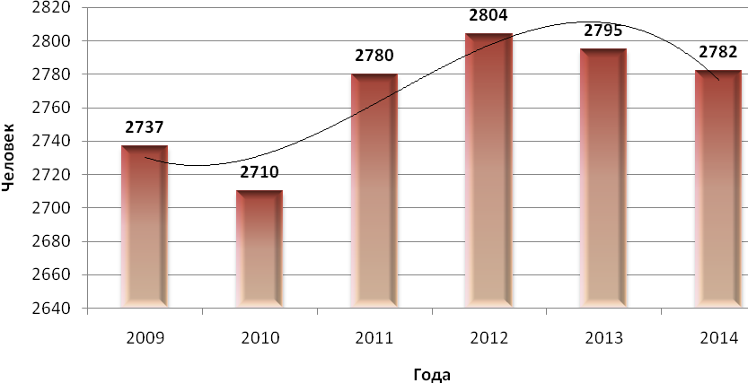
Рисунок 1 - Динамика численности населения поселения за 2009-2014 гг.
Начиная с 2010 г., численность населения муниципального образования постепенно увеличивается. Наибольшего значения данный показатель достигает в 2012 г. (2804 человек), последующие годы наблюдения демонстрируют незначительное снижение численности людей, проживающих в поселении. В целом по муниципальному образованию динамика численности населения характеризуется как положительная.
Половозрастная структура. Информация о распределении по полу и возрасту жителей муниципального образования является необходимой для определения направленности дальнейшего развития во всех сферах общественной жизни, так или иначе связанных с жизнедеятельностью людей. Половозрастная структура, в свою очередь, является одной из базовых характеристик населения.
По данным на начало 2014 г. колличество лиц мужского пола в поселении составило 1360 человек, женского пола – 1500 человека, что на 140 человек больше. Такое соотношение полов характерно и по России в целом. Смертность мужского населения выше, чем женского. Это приводит к тому, что численность мужчин и женщин при продвижении к более старшим возрастам постепенно выравнивается, в России примерно с 33-35 лет. После этого неуклонно растет перевес численности женского населения.
Анализ демографических параметров поселения осуществляется на основе распределения численности населения по возрастным контингентам относительно способности к труду. Процентное соотношение возрастных контингентов представлено на Рисунке 2. По данным диаграммы видно, что доля трудоспособного населения преобладает над остальными группами (72,4%), а процентное значение количества лиц пенсионного возраста на 9,4 % меньше значения численности населения моложе трудоспособного возраста.

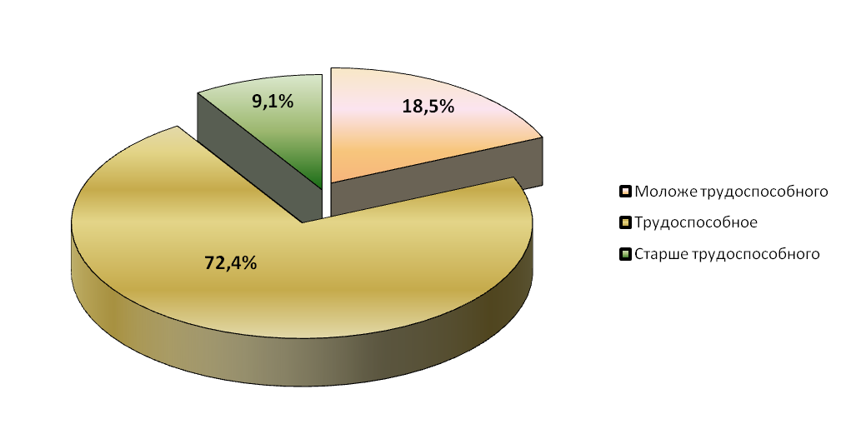
Рисунок 2 – Возрастной состав поселения
Структура населения относится к стационарному типу: численность младшего поколения меньше численности среднего поколения, но численность среднего поколения превосходит численность старшего поколения.
Оценка по шкале демографического старения Ж.Боже-Гарнье-Э.Россета при оценке процесса демографического старения (в качестве критерия используется возраст 60 лет) показывает, что в муниципальном образовании наблюдается этап старения «Первое преддверие старости».
К числу наиболее важных показателей состава населения относятся коэффициенты трудовой нагрузки. Сложившиеся демографические условия в поселении характеризуются следующими значениями:
- коэффицинет потенциальной нагрузки 25,5 %;
- коэффициент пенсионной нагрузки 12,6 %;
- коэффициент общей трудовой нагрузки 38,1 %.
Перечисленные выше показатели трудовой нагрузки характеризуют экономическую нагрузку на лиц трудоспособного возраста и используются при разработке мероприятий по социальному обеспечению и рациональному использованию трудовых ресурсов.
Естественное движение населения. Анализ изменения численности населения в результате рождений и смертей осуществляется с помощью абсолютных и относительных показателей. К абсолютным показателям относятся: число родившихся за период, число умерших за период, естественный прирост (убыль) населения. Характеристика данных показателей за шесть лет 2009-2014 гг. представлена в Таблице 2.
Таблица 2
Абсолютные показатели движения населения поселения

Год | Кол-во родившихся, чел. | Кол-во умерших,  чел. | Естественный прирост  (убыль «-»), чел.
2009 | 31 | 47 | -16
2010 | 24 | 52 | -28
2011 | 54 | 44 | 10
2012 | 26 | 42 | -16
2013 | 30 | 57 | -27
2014 | 33 | 26 | 7

За 6 лет общее число родившихся составило 198 человек, умерших 268 человек (на 47,8 % больше). В целом естественную динамику поселения можно охарактеризовать как отрицательную.
В течение всех рассмартиваемых лет в поселении наблюдалась естественная убыль населения, за исключением 2011 и 2014 гг. Самый высокий показатель естественной убыли наблюдался в 2010 г. – убыль составила 28 человек.
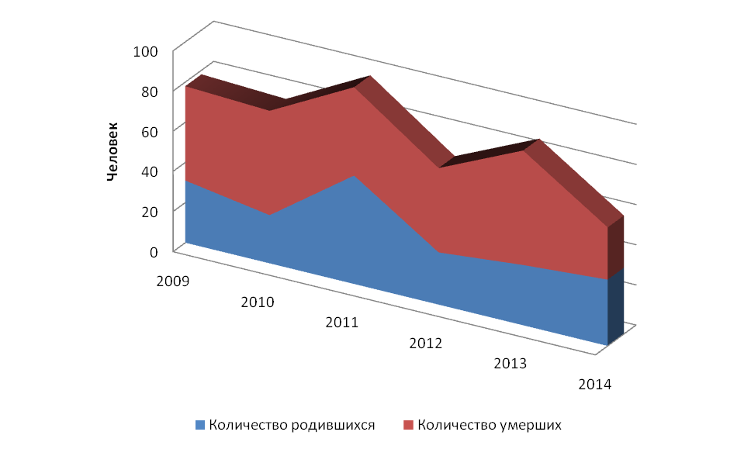
Рисунок 3 – Графики естественного движения населения поселения за 2009-2014 гг.
На Рисунке 3 отображен характер изменения численности родившихся и умерших за рассматриваемый период времени. Количество родившихся на начало 2014 г. по сравнению с началом рассматриваемого периода увеличилось с 31 до 33 человек, а количество умерших снизилось с 47 до 26 человек.
К относительным показетелям динамики населения относятся:
- общий коэффициент рождаемости Кр показывает сколько человек рождается в течение календарного года в среднем на каждую 1000 человек наличного населения.
- общий коэффициент смертности Ксм показывает, сколько человек умирает в течение календарного года в среднем на каждую 1000 человек наличного населения;
- коэффициент естественного прироста КЕП показывает величину естественного прироста (убыли) населения в течение календарного года в среднем на 1000 человек наличного населения
- коэффициент жизненности Кж показывает соотношение между рождаемостью и смертностью, характеризует воспроизводство населения. Если Коэффициент жизненности меньше 100%, то это свидетельствует о том, что население вымирает, если выше 100%, то численность населения увеличивается.
К специальному показателю динамики относится коэффициент эффективности воспроизводства населения Кэф.в. - показывает долю естественного прироста в общем обороте населения.
Результаты расчетов данных показателей сведены в Таблицу 3.
Таблица 3
Относительные показатели движения населения поселения

Год | Кр, ‰ | Ксм, ‰ | КЕП, ‰ | Кж, % | Кэф.в., %
2009 | 11,3 | 17,2 | -5,8 | 66,0 | -20,5
2010 | 8,9 | 19,2 | -10,3 | 46,2 | -36,8
2011 | 19,4 | 15,8 | 3,6 | 122,7 | 10,2
2012 | 9,3 | 15,0 | -5,7 | 61,9 | -23,5
2013 | 10,7 | 20,4 | -9,7 | 52,6 | -31,0
2014 | 11,9 | 9,3 | 2,5 | 126,9 | 11,9

Как видно из расчетов коэффициент рождаемости характеризуется своей относительной стабильностью. Самый высокий коэффициент рождаемости показал 2011 г. –19,4‰, а самый высокий коэффициент смертности – 20,4‰ зафиксирован в 2013 г.
Естественный прирост за рассматриваемый период наблюдается в 2011 и в 2014 гг. Также в эти годы коэффициент жизненности более 100% и положителен коэффициент воспроизводства. Все это свидетельствует о том, что численность населения увеличивается.
Механическое движение населения. Миграция – перемещение людей между отдельными территориями, связанное с постоянной, временной или сезонной переменой места жительства. Причины таких перемещений могут быть экономические, политические, национальные и др. Миграция населения изучается с помощью абсолютных и относительных показателей.
Абсолютные показатели миграции представлены в Таблице 4.
Таблица 4
Абсолютные показатели миграции населения поселения
Год | Кол-во прибывших, чел. | Кол-во выбывших,  чел. | Механический прирост  (убыль «-»), чел. | Объем миграции, чел.
2009 | 151 | 105 | 46 | 256
2010 | 115 | 106 | 9 | 221
2011 | 76 | 116 | -40 | 192
2012 | 74 | 83 | -9 | 157
2013 | 74 | 102 | -28 | 176
2014 | 92 | 108 | -16 | 200

Количество прибывших составило 582 человека, выбывших 620 человек, что на 6,5% больше. Показатели миграции на протяжении всего рассматриваемого периода относительно стабильны. С 2011 г. наблюдается снижение числа прибывших на территорию поселения людей, количество выбывших – относительно стабильно, за исключением 2012 года.
Механический прирост носит отрицательный характер, за исключением 2009-2010 гг., и колеблется в пределах от 40 до 9 человек. В целом наблюдается механическая убыль населения – 38 человек за данный период. Объем миграции постепенно снижается.
К относительным показателям механического движения относятся:
- коэффициент прибытия Кп - показывает, сколько человек прибывает на данную территорию в среднем на каждую 1000 человек населения в течение календарного года;
- коэффициент выбытия Кв - показывает, сколько человек выбыло в среднем на каждую 1000 человек населения в год;
- коэффициент механического прироста КМП - характеризует величину механического прироста, приходящегося в среднем на 1000 человек населения за год.
Не менее важен и показатель эффективности миграции. Коэффициент эффективности миграции Кэф.миг. характеризует долю чистой миграции в валовой миграции.
Результаты расчетов представлены в Таблице 5.
Таблица 5
Относительные показатели миграции населения поселения

Год | Кп, , ‰ | Кв, , ‰ | КМП, , ‰ | Кэф.миг, %
2009 | 55,2 | 38,4 | 16,8 | 6,6
2010 | 42,4 | 39,1 | 3,3 | 1,5
2011 | 27,3 | 41,7 | -14,4 | -7,5
2012 | 26,4 | 29,6 | -3,2 | -2,0
2013 | 26,5 | 36,5 | -10,0 | -5,7
2014 | 33,1 | 38,8 | -5,8 | -2,9
Коэффициенты прибытия и выбытия наглядно отражают картину миграции населения. Наиболее значимый коэффициент прибытия зафиксирован в 2009 г. В этот год наблюдался значительный приток людей на территорию поселения. Самый высокий коэффициент выбытия наблюдается в 2011 г. и составляет 41,7‰.
2009-2010 гг. анализируемых имеют положительные числовые значения коэффициента механического прироста, т.е. за данный период наблюдается увеличение численности населения за счет механического прироста, а 2011-2014 гг. – отток населения с территории поселения, так как коэффициент эффективности миграции имеет отрицательное значение.
Динамика демографических процессов – естественного и механического движения населения характеризуются значениями коэффициента общего прироста населения, который представляет собой сумму коэффициентов естественного и механического приростов. Для рассматриваемого периода коэффициенты общего прироста населения определены по каждому году и составляют: 11,0; -7,0; -10,8; -8,9; -19,7; -3,2. Самое высокое значение прироста наблюдалось в 2009 гг. Остальные года характеризуются отрицательным значением данного коэффициента, то есть в поселении наблюдалось снижение численности населения. Это вызвано отсутствием естественного прироста и наличием механического оттока населения с территории в данный период.
Миграция людей оказывает негативное влияние на процесс воспроизводства населения, следовательно, и на воспроизводство трудовых ресурсов. Мотивация выезда различна, но основными факторами, которые побуждают население покинуть территорию поселения, являются низкий уровень социальной сферы, отсутствие рабочих мест, низкий уровень доходов населения – все это является причиной оттока молодежи и наиболее перспективных кадров на территории с более развитой инфраструктурой, более высоким уровнем качества жизни. Изменение сложившейся демографической ситуации в поселении возможно осуществить с помощью разработки и реализации долгосрочных (более 5 лет) и среднесрочных (от 1 года до 5 лет) программ социально экономического развития. Кроме того, предполагаемое развитие инфраструктуры данной территории значительно повысит ее инвестиционную привлекательность и создаст основу для притока денежных средств и бизнес-проектов, и как следствие, устойчивый рост доходов населения. Реализация вышеперечисленных мероприятий значительно снизит показатели миграции и увеличит темпы естественного прироста населения.
Расчет перспективной численности населения. Демографический прогноз численности населения Городокского поселения выполнен на срок 20 лет и основан на материалах Схемы территориального планирования муниципального образования «Минусинский район» (далее также – СТП).
Согласно проектным данным вышеуказанного документа средний темп прироста на территории Минусинского района составляет 1,3% в год, следовательно, проектная численность населения Городокского сельского поселения к 2014 году должна была составить 2926 человек. По данным администрации поселения фактическая численность населения на 01.01.2014 г. составляет 2782 человека. Таким образом, расхождение между данными составляет 144 человека или 4,9%.
В результате пересчета на 2034 год данных СТП, а также с учетом поправочного коэффициента, выявленного в результате несоответствия фактического и запроектированного ранее показателя численности населения, демографический прогноз сельского поселения будет выглядеть следующим образом:
- село Городок – 2677 человек;
- село Николо-Петровка – 653 человек.
Масштабы развития муниципального образования по численности населения определены ориентировочно, в зависимости от складывающихся тенденций изменения численности, прогнозируемых экономическим потенциалом, а также с наблюдающейся уже тенденцией увеличения численности населения в населенном пункте данного муниципального образования.
2.2.2 Производственная сфера
Основу экономики поселения составляет сельское хозяйство - предприятия по выращиванию зерновых культур и предприятие по животноводству (ИП Шадчин В.В.), от эффективной деятельности которых зависит развитие муниципального образования в целом. По данным Администрации Минусинского района в данной сфере занято 45 человек.
Также активно расширяется сфера по переработке зерна и производству муки из зерновых и растительных культур и готовых мучных смесей и теста. В настоящее время функционирует три таких предприятия с общей численностью сотрудников 58 человек. Кроме того, в селе Городок ОАО «Мельник» планируется строительство завода по производству зерновых хлопьев на 150 рабочих мест.
Практически все виды деятельности осуществляются субъектами малого предпринимательства.
Вторым доминатом в отраслевой структуре является непроизводственная сфера деятельности - розничная торговля.
Уровень развития малого бизнеса на территории можно охарактеризовать как серьезный резерв экономики.

Выводы
Для повышения инвестиционной привлекательности территории, создания условий для притока денежных средств, развития бизнес-проектов, формирования новых рабочих мест и, как следствие, устойчивого роста доходов населения, увеличения притока трудовых ресурсов, что будет способствовать увеличению численности населения, перспективными направлениями являются:
- увеличение производства сельскохозяйственной продукции личными, подсобными и фермерскими хозяйствами, для чего необходимо создание привлекательных условий для развития сельхозпроизводителей;
- развитие сельского туризма, реализация существующих на территории потенциальных возможностей развития данной сферы.
2.2.3 Жилищная сфера
Обеспечение качественным жильем населения является одной из важнейших социальных задач, стоящих перед администрацией поселения. Капитальное исполнение, полное инженерное обеспечение, создание предпосылок для эффективного развития жилищного строительства с использованием собственных ресурсов (для создания дополнительных рабочих мест) – это приоритетные цели в жилищной сфере.
Муниципальная жилищная политика – совокупность систематически принимаемых решений и мероприятий с целью удовлетворения потребностей населения в жилье.
Перечень вопросов в сфере муниципальной жилищной политики, решение которых обеспечивают органы местного самоуправления:
1) учет (мониторинг) жилищного фонда;
2) определение существующей обеспеченности жильем населения поселения;
3) установление нормативов жилищной обеспеченности, учитывающих местные условия поселения;
4) организация жилищного строительства (вопросы его содержания относятся к жилищно-коммунальному комплексу) за счет всех источников финансирования;
5) формирование нормативно-правовой базы в жилищной сфере.
Общая характеристика жилищного фонда поселения по состоянию на 01.01.2014г. представлена в Таблице 6.
Таблица 6
Характеристика жилищного фонда поселения

Наименование показателя | Единица измерения | Поселение | Населенный пункт
Наименование показателя | Единица измерения | Поселение | с. Городок | с. Николо-Петровка
средняя обеспеченность населения (по поселению и населенным пунктам) | Sобщ. м2/чел. | 21,7 | 2245 | 537
общий объем жилищного фонда | Sобщ. м2 | 61000 | 48020 | 12980
общий объем жилищного фонда | кол-во домов | 689 | 508 | 188
в том числе в общем объеме жилищного фонда по типу застройки:
малоэтажная индивидуальная жилая застройка | Sобщ. м2 | 54190 | 41210 | 12980
малоэтажная индивидуальная жилая застройка | кол-во домов | 682 | 501 | 188
малоэтажная многоквартирная жилая застройка (1-3 эт.) | Sобщ. м2 | 6810 | 6810 | -
малоэтажная многоквартирная жилая застройка (1-3 эт.) | кол-во домов | 7 | 7 | -
общий объем нового жилищного строительства | Sобщ. м2 | 292 | 292 | -
общий объем нового жилищного строительства | кол-во домов | 6 | 6 | -
в том числе из общего объема нового жил.строительства по типу застройки:
малоэтажная индивидуальная жилая застройка | Sобщ. м2 | 292 | 292 | -
малоэтажная индивидуальная жилая застройка | кол-во домов | 6 | 6 | -
малоэтажная многоквартирная жилая застройка (1-3 эт.) | Sобщ. м2 | - | - | -
малоэтажная многоквартирная жилая застройка (1-3 эт.) | кол-во домов | - | - | -
общий объем убыли жилищного фонда | Sобщ. м2 | 2000 | 430 | 1570
общий объем убыли жилищного фонда | кол-во домов | 39 | 10 | 19
в том числе в общем объемеубыли жилищного фонда по типу застройки:
малоэтажная индивидуальная жилая застройка | Sобщ. м2 | 2000 | 430 | 1570
малоэтажная индивидуальная жилая застройка | кол-во домов | 39 | 10 | 19
малоэтажная многоквартирная жилая застройка (1-3 эт.) | Sобщ. м2 | -
малоэтажная многоквартирная жилая застройка (1-3 эт.) | кол-во домов | -
существующий сохраняемый жилищный фонд | Sобщ. м2 | 61000 | 48020 | 12980
существующий сохраняемый жилищный фонд | кол-во домов | 689 | 508 | 188
в том числе в сохраняемом жилищном фонде по типу застройки:
малоэтажная индивидуальная жилая застройка | Sобщ. м2 | 55000 | 41210 | 12980
малоэтажная индивидуальная жилая застройка | кол-во домов | 682 | 501 | 188
малоэтажная многоквартирная жилая застройка (1-3 эт.) | Sобщ. м2 | 6810 | 6810 | -
малоэтажная многоквартирная жилая застройка (1-3 эт.) | кол-во домов | 7 | 7 | -

Выводы
- на территории поселения общая площадь жилого фонда – 61000 м2;
- малоэтажная индивидуальная жилая застройка составляет 88,8% от общего объема жилищного фонда;
- малоэтажная многоквартирная жилая застройка (1-3 эт.) составляет 11,2% от общего объема жилищного фонда;
- жилищный фонд относится к I группе этажности (до 5 этажей, согласно Приказу Госстроя РФ от 28 декабря 2000 г. № 303 «Об утверждении Методических рекомендаций по финансовому обоснованию тарифов на содержание и ремонт жилищного фонда»);
- на территории поселения ведется новое строительство: развивается малоэтажная индивидуальная жилая застройка, строительство жилья осуществляется индивидуальными застройщиками;
- основная часть жилищного фонда в среднем характеризуется 41-60% физического износа, что свидетельствует о его принадлежности к III группе износа (Приказ Госстроя РФ от 28 декабря 2000 г. № 303 «Об утверждении Методических рекомендаций по финансовому обоснованию тарифов на содержание и ремонт жилищного фонда»).
2.2.4 Социальная инфраструктура
В современных условиях социальная инфраструктура – это важнейшая характеристика степени экономического и социального развития общества, показатель рациональности использования материальных возможностей для создания достойных условий жизнедеятельности людей. Для ее улучшения разрабатываются планы и программы комплексного социально-экономического развития муниципального образования, полномочиями по принятию и организации выполнения которых обладают непосредственно органы местного самоуправления. На них также возлагается задача выступать фактором стабилизации, обеспечивать минимально необходимую степень социальной защищенности и способствовать росту удовлетворения потребностей населения в материальных и духовных благах. Основными компонентами в структуре социальной сферы муниципального образования являются: образование, культура, здравоохранение, социальная поддержка населения, физическая культура и спорт.
К задачам оценки социальной сферы поселения относятся: составление перечня существующих объектов и анализ их состояние, а также определение потребности в объектах социальной сферы в расчете на существующую и перспективную численность населения. Анализ социальной инфраструктуры и необходимый перечень объектов обслуживания населения определяется для условий населенных пунктов сельского поселения.
Образование. Социальная политика в области образования включает формирование интеллектуального потенциала, способного активно влиять на развитие экономики, науки и культуры. В данном поселении существует рациональная сеть учебно-воспитательных учреждений, состоящая из объектов дошкольного образования и средней общеобразовательной школы.
Объекты образования
1. Дошкольные учреждения:
- детский сад, с. Городок, ул. Заводская 4;
- детский сад, с. Николо-Петровка, ул. Советская 28А.
2. Средние общеобразовательные школы:
- школа, с. Городок, ул. Ленина 21Б;
- школа, с. Николо-Петровка, ул. Советская 38.
Базовый образовательный уровень населения – важнейшая характеристика муниципального образования, определяющая его конкурентоспособность и инвестиционную привлекательность. Повышение образовательного уровня населения требует длительного времени и значительных финансовых вложений.
Всего в сфере образования занятость населения составляет 95 человек.
Культура. Социальная политика в области культуры включает меры по повышению уровня и качества услуг, предоставляемых учреждениями культуры и искусства, обеспечение их доступности для широких масс населения, укрепление и обновление материально-технической базы.
Объекты культуры
1. Библиотеки:
- библиотека, с. Городок, ул. Заводская 5;
- библиотека, с. Николо-Петровка, ул. Советская 43Б.
2. Дома культуры:
- дом культуры, с. Городок, ул. Заводская 5;
- дом культуры, с. Николо-Петровка, ул. Советская 43Б.
Развитие культуры оказывает большое влияние на состояние духовного потенциала-общества. Всего в этой сфере занятость населения составляет 17 человек.
Здравоохранение. Социальная политика в области здравоохранения включает гарантированное обеспечение установленного объема медицинской помощи в государственных учреждениях здравоохранения, использование дополнительных источников финансирования по мере экономического развития первичной медицинской помощи, укрепление материально-технической базы медицинских учреждений, улучшение обеспечения населения лекарствами.
Объекты здравоохранения
- ФАП, с. Николо-Петровка, ул. Кравченко 28А;
- больница, с. Городок, ул. Заводская 1.
Здравоохранение является одним из важнейших подразделений социальной инфраструктуры муниципального образования, обеспечивающее создание благоприятных санитарно-эпидемиологических условий жизнедеятельности. Кроме того, здравоохранение способствует улучшению здоровья населения, росту продолжительности жизни. Эффективное функционирование здравоохранения позволяет избавиться от ущерба, который мог бы быть нанесен национальной экономике в результате нетрудоспособности работников. Благодаря расширению системы здравоохранения, использованию современного медицинского оборудования, удается улучшить качество медицинского обслуживания, добиться уменьшения заболеваемости. Все это позволяет повысить производительность труда.
Всего в сфере здравоохранения занятость населения составляет 36 человек.
Социальная поддержка населения. Социальная защита и поддержка граждан являются прерогативой государства. В соответствии с Федеральным законом от 6 октября 2003 г. № 131-ФЗ «Об общих принципах организации местного самоуправления в Российской Федерации» к компетенции муниципальных районов и городских округов в данной сфере относится только опека и попечительство, а к компетенции поселений — оказание содействия в установлении опеки и попечительства над нуждающимися в этом жителями поселения. Однако основную часть забот по социальной поддержке граждан осуществляют органы местного самоуправления в качестве государственных полномочий. Как наиболее близкие к населению, органы местного самоуправления лучше знают конкретные условия жизни отдельных граждан и могут выполнять функции социальной поддержки более эффективно. В связи с недостаточностью государственного финансирования местные бюджеты несут существенную долю затрат по социальной поддержке населения. Социальное обслуживание осуществляется соответствующими учреждениями бесплатно и за плату. Бесплатное социальное обслуживание предоставляется в объемах, определяемых региональными стандартами социального обслуживания. Платные социальные услуги оказываются в порядке, установленном Правительством РФ.
Объекты социального обеспечения.
- Центр социального обслуживания граждан пожилого возраста, с. Городок;
- Социально-реабилитационный центр для несовершеннолетних, с. Городок.
Физическая культура и спорт – приоритетное направление социальной политики государства. Значительная роль в решении данного вопроса отводится органам местного самоуправления. Федеральный закон от 4 декабря 2007 г. № 329-ФЗ «О физической культуре и спорте в Российской Федерации» определяет их полномочия по обеспечению условий для развития на территориях муниципальных образований физической культуры и массового спорта, организации проведения официальных физкультурных, физкультурно-оздоровительных и спортивных мероприятий.
Объекты физкультуры и спорта
- МУ «Тонус», с. Городок, ул. Заводская 5;
- стадионы – 2 объекта в с. Городок, 1 объект - с. Николо-Петровка.
Материально-техническая база объектов физической культуры и спорта поселения требуют капитального и косметического ремонта, благоустройства и оснащения современным спортивным оборудованием. Всего в этой сфере занятость населения составляет 3 человека.
Кроме вышеперечисленных объектов социального назначения на территории сельского поселения расположены и другие объекты, обеспечивающие решение важных социально-культурных задач. К числу таких объектов относятся:
Объекты торговли
- «Водолей» магазин смешанных товаров, с. Городок, ул. Щетинкина 142;
- «Тепсей» магазин смешанных товаров, с. Городок, ул. Рабочая 5;
- магазин № 8, с. Городок, ул. Ленина 1а;
- «Татьяна» магазин, с. Городок, ул. Предмостная 1а;
- магазин смешанных товаров ИП Тупикова Е.Г., с. Городок, ул. Щетинкина 68;
- магазин «Автозапчасти», с. Городок, ул. Предмостная 3а;
- магазин «Мир», с. Городок, ул. Мира 35;
- ООО «Татьяна», с. Городок, ул. Заводская 3;
- ИП Романенко Т.В., с. Городок, ул. Ленина 6а;
- ИП Гусейнова Н.Н., с. Городок, ул. Молодежная 1/1;
- ИП Казакова Н.Н., с. Городок, ул. Рабочая 52;
- ИП Савина Т.Л., с. Городок, ул. Рабочая 1;
- торговый павильон «Исток», с. Николо-Петровка, ул. Кравченко 31а;
- магазин «Маяк», с. Николо-Петровка, ул. Советская 41а;
- ИП Новожилова М.Н., с. Николо-Петровка, ул. Кравченко 28.
Всего в сфере торговли занятость населения составляет 42 человека.
Учреждения жилищно-коммунального хозяйства
- с. Городок, ул. Заводская 2 кор. № 12;
- с. Николо-Петровка, ул. Советская 38.
Объекты бытового обслуживания
- ремонт обуви, с. Городок, ул. Ленина 6а;
- парикмахерская, с. Городок, ул. Рабочая 1.
Иные объекты
- узел связи, с. Городок, ул. Рабочая 3б.
- Отделение Сбербанка России, с. Городок;
- церковь, с. Городок.
Качество телефонной связи и интернета – удовлетворительное. Территория населенного пункта охвачена сотовой связью российских операторов.
Расчет потребности населения в объектах социальной сферы произведен в соответствии со СП 42.13330.2011. «Градостроительство. Планировка и застройка городских и сельских поселений. Актуализированная редакция СНиП 2.07.01-89*» (далее также – СП 42.13330.2011).

Таблица 7
Расчет потребности в объектах общественного назначения и бытового обслуживания
для населенного пункта с. Городок (численность населения на 2014 год – 2235 человек, на 2034 год – 2677 человек)
Показатель | Норматив | Текущая потребность | Потребность на расчетный срок ГП  (2034 год)
Детские дошкольные учреждения, место | 85% от численности детей дошкольного возраста | 151 | 181
Общеобразовательные школы, учащиеся | 100% от числа детей в школьном возрасте | 275 | 329
Внешкольные учреждения, место | 10% от общего числа учащихся | 28 | 36
Клубы, посетительское место для городских поселений или их групп | 300 на 1 тыс. чел. | 670 | 132
Сельские массовые библиотеки, тыс. единиц хранения для сельских поселений или их групп | 7,5 на 1 тыс. чел. | 16,7 | 20
Магазины, м2 торговой площади | 300 на 1 тыс. чел. | 670 | 132
Предприятия общественного питания, место | 40 на 1 тыс. чел. | 89,4 | 107
Предприятия бытового обслуживания, рабочее место | 7 на 1 тыс. чел. | 16 | 19
Таблица 8
Расчет потребности в объектах общественного назначения и бытового обслуживания
для населенного пункта с. Никола-Петровка (численность населения на 2014 год – 547 человек, на 2034 год – 653 человек)

Показатель | Норматив | Текущая потребность | Потребность на расчетный срок ГП  (2034 год)
Детские дошкольные учреждения, место | 85% от численности детей дошкольного возраста | 36 | 42
Общеобразовательные школы, учащиеся | 100% от числа детей в школьном возрасте | 61 | 71
Внешкольные учреждения, место | 10% от общего числа учащихся | 6 | 7
Клубы, посетительское место для городских поселений или их групп | 300 на 1 тыс. чел. | 164 | 190
Сельские массовые библиотеки, тыс. единиц хранения для сельских поселений или их групп | 7,5 на 1 тыс. чел. | 4,1 | 4,8
Магазины, м2 торговой площади | 300 на 1 тыс. чел. | 164 | 190
Предприятия общественного питания, место | 40 на 1 тыс. чел. | 22 | 26
Предприятия бытового обслуживания, рабочее место | 7 на 1 тыс. чел. | 3,8 | 4,4
Необходимость размещения (вместимость) объектов здравоохранения и структура лечебно-профилактических учреждений не нормируется СП 42.13330.2011, определяется органами здравоохранения и указывается в задании на проектирование
Выводы
1. В целом поселение характеризуется минимальной обеспеченностью необходимым количеством объектов социальной инфраструктуры.
2. Большинство зданий, в которых расположены объекты социальной сферы, имеют высокий процент физического и морального износа. С учетом того, что продолжительность эффективной комплектации жилых зданий, объектов коммунального и социально культурного назначения до постановки на капитальный ремонт составляет 15-20 лет (ВСН 58-88 (р) «Ведомственные строительные нормы. Положение об организации и проведении реконструкции, ремонта и технического обслуживания жилых зданий, объектов коммунального и социально-культурного назначения»), к расчетному сроку необходимо осуществить ремонт существующих зданий с целью восстановления их ресурса с заменой при необходимости конструктивных элементов и систем инженерного оборудования, а также улучшения их эксплуатационных показателей.
3. К расчетному сроку необходимо создать необходимые условия для увеличения мощностей социальных объектов с целью удовлетворения растущих потребностей населения и доведения показателей обеспеченности до нормативных.

2.2.5 Транспортная инфраструктура
Территория сельского поселения расположена в северной части Минусинского района. В составе поселения находится два населенных пункта – с. Городок, с. Николо-Петровка. Административный центр – с. Городок. Связь с районным центром осуществляет автодорога «Минусинск-Городок-Беллык» III категории, проходящая в северном направлении, пересекая в районе села Городок правый судоходный приток р. Енисей – р. Туба, через которую движение осуществляется по металлическому мосту длиной 526 м. Сообщение между населенными пунктами выполняет автомобильная дорога IV категории «Городок - Николо-Петровка». По данным дорогам выполняется автобусное сообщение между населенными пунктами и районным центром. Покрытие дорог – асфальтобетонное. На территории поселения в районе села Городок находятся две автозаправочные станции.
Водные ресурсы представлены р. Енисей (Красноярским водохранилищем) – р. Туба. В настоящее время сооружения водного транспорта на территории поселения находятся в нерабочем состоянии. Проектом предложено разместить пристани в населенных пунктах Городок и Николо-Петровка.
Ближайшая железнодорожная станция пассажирского сообщения и федеральная автодорога находятся в районном центре - г. Минусинске.
В настоящее время в поселении – около 21,5 км дорог, в том числе:
краевого значения III категории – 5,4 км;
межпоселковые IV категории – 9,3 км;
основных улиц в жилой застройке – 7,2 км;
второстепенных улиц в жилой застройке – 28,4 км;
Движение пешеходов осуществляется по тротуарам в центре поселка, и по проезжим частям улиц на его окраинах.
Хранение, ремонт и обслуживание индивидуального автотранспорта производится на территории приусадебных участков, в индивидуальных гаражах, в специальных сервисах транспортного обслуживания.

2.2.6 Инженерная инфраструктура
2.2.6.1 Водоснабжение
Водоснабжение населенных пунктов с. Городок и с. Николо-Петровка является централизованным. Водоснабжение части индивидуальной жилой застройки населенных пунктов осуществляется из бытовых скважин.
Основными источниками хозяйственно-питьевого, противопожарного и производственного водоснабжения потребителей населенных пунктов Городокского сельсовета являются шесть артезианских скважин, из них пять скважин действующие, одна резервная (с. Городок).
Принцип водоснабжения с. Городок: вода из скважин группового водозабора по напорному водоводу подается в резервуары станции 2-го подъема, объемом 500 м3 каждый. Затем, за счет напора, создаваемого резервуарами, расположенными в наивысшей точке местности, вода по магистральному водоводу поступает в уличную сеть села Городок. Из шахтного колодца вода подается непосредственно в водопроводную сеть села. Скважины работают круглосуточно в автоматическом режиме.
Принцип водоснабжения с. Николо-Петровка: Вода из скважин насосом подается как в приемные резервуары водонапорных башен, так и непосредственно в водопроводную сеть. Скважины работают круглосуточно в полуавтоматическом режиме. Из башен вода под давлением, созданным высотой башни, поступает в водопроводную сеть и далее потребителям.
Артезианские скважины имеют наземные павильоны (кирпичные, металлические) для отбора проб с целью контроля качества воды. Артезианские скважины не имеют очистных сооружений, обеззараживающих установок.
Водопроводная сеть с. Городок – общая протяженность составляет 19,652 км. Материал водопроводной сети: чугун, сталь, частично полиэтиленовые трубы. Глубина прокладки водопровода: 3,0 метра.
Водопроводная сеть с. Николо-Петровка – общая протяженность составляет 7,913 км. Материал водопроводной сети: чугун, частично полиэтиленовые трубы. Глубина прокладки водопровода: 3 метра.
Анализируя существующее положение, можно отметить:
1. Длительная эксплуатация водозаборных скважин, коррозия обсадных труб и фильтрующих элементов ухудшают органолептические показатели качества питьевой воды. Водозаборные узлы требуют реконструкции и капитального ремонта.
2. Водоподготовка и водоочистка как таковые отсутствуют, потребителям подается исходная (природная) вода, что отрицательно сказывается на здоровье человека.

2.2.6.2 Водоотведение
Отведение хозяйственно-бытовых и близких к ним по составу производственных сточных вод от жилого сектора села Городок, предприятий, объектов социальной сферы осуществляется на очистные сооружения с механической очисткой, расположенные на северной окраине села Городок на левом берегу протоки Безымянная реки Туба. Фактическое расположение площадки канализационных очистных сооружений от жилой застройки составляет 20 м. Стоки по самотечным трубопроводам собираются в единый коллектор и далее поступают на очистные сооружения. После механической очистки сточные воды обеззараживаются хлором и сбрасываются в протоку Безымянную реки Туба. Проектная производительность очистных сооружений 200 м3/сут. Очистные сооружения эксплуатируются с 1969 года.
Индивидуальные жилые дома оборудованы надворными уборными с утилизацией нечистот в компостные ямы и канализационными септиками. Здания социально значимых объектов оборудованы накопительными емкостями с вывозом нечистот ассенизационной машиной на очистные сооружения с.Городок.
Анализируя существующую положение было отмечено:
Механические очистные сооружения села Городок находятся в полуразрушенном состоянии и давно не отвечают требованиям природоохранного законодательства в отношении качественного состава стоков, сбрасываемых в водоем.

2.2.6.3 Теплоснабжение
На территории Городокского сельсовета действуют две изолированные системы теплоснабжения, образованные на базе котельных с установленной мощностью 0,63 и 7,4 Гкал/ч. Котельные используют для выработки теплоты в качестве топлива бурый уголь.
Система теплоснабжения – одноконтурная открытая двухтрубная. Регулирование отпуска теплоты в системы отопления потребителей осуществляется по центральному качественному методу регулирования в зависимости от температуры наружного воздуха, температурный график 95-70.
Теплоснабжение основной части индивидуальной жилой застройки осуществляется от индивидуальных отопительных систем (печи, котлы). Так же на территории Городокского сельсовета располагаются промышленные зоны, на территории которых осуществляют свою деятельность организации, обеспечивающие теплоснабжением промышленных потребителей с помощью собственных котельных.
На территории Городокского сельсовета находятся два источника теплоснабжения (угольные котельные) общей тепловой мощностью 8,03 Гкал/ч.
Котельная АРЗ, оборудована двумя водогрейными котлами КВр-2,5 (2,5Гкал/ч) 2010 и 2011 года установки и паровым котлом ДКВР-4-13 (2,4 Гкал/ч) 1969 года установки. Система теплоснабжения - с непосредственным разбором теплоносителя на цели горячего водоснабжения из систем отопления (открытая система теплоснабжения).
В котельной система водоподготовки находится в нерабочем состоянии, оборудование, трубопроводы, запорная арматура капитальному ремонту не подвергались.
На котельной в качестве основного топлива используется отсев бурого угля марки 2БР, резервное топливо не предусмотрено.
Котельная с. Николо-Петровка, оборудована двумя водогрейными котлами, один котел типа КВр-0,4 заводского изготовления и один котел в тяжелой обмуровке кустарного изготовления. Система теплоснабжения - с непосредственным разбором теплоносителя на цели горячего водоснабжения из систем отопления (открытая система теплоснабжения). Температурный график отпуска тепла 95-70.
В котельной система водоподготовки отсутствует.
На котельной в качестве основного топлива используется бурый уголь рядовой марки 2БР, резервное топливо не предусмотрено.
Тепловые сети с.Городок протяженностью 6277,5 км проложенные по улицам села Городок являются собственностью муниципального образования Минусинский район. Система теплоснабжения – открытая двухтрубная. Тепловая сеть – подземная, проложенная бесканальной прокладкой и в непроходных лотковых каналах.
Тепловые сети с.Николо-Петровка, протяженностью 0,508 км, проложенные по улицам села Николо-Петровка, являются собственностью муниципального образования Минусинский район. Система теплоснабжения – открытая двухтрубная. Тепловая сеть – подземная, проложенная бесканальной прокладкой и в непроходных лотковых каналах.
Анализируя существующую ситуацию выявлены следующие недостатки:
1. Котельные Городокского сельсовета проектировались и вводились в эксплуатацию с учетом перспективы развития населенных пунктов. В настоящее время мощности теплового источника загружены на 40-50%. Для оптимизации работы теплового источника предлагается провести реконструкцию котельных.
2. Гидравлических режим тепловых сетей не отрегулирован, в связи с чем происходят перерасходы электрической энергии. Для оптимизации работы тепловых сетей необходимо произвести реконструкцию с заменой трубопроводов на трубы из современных материалов и с подбором соответствующих диаметров, протяженностью 6,3 км.

2.2.6.4 Электроснабжение
В настоящее время система электроснабжения Городокского сельсовета централизованная. Система электроснабжения запитана от внешних электрических сетей энергетической системы Минусинского района. По территории Городокского сельсовета проходят линии электропередач номиналом 110 кВ от которых подключаются линии электропередач номиналом 10 кВ, через понижающие подстанции ПС №4 Городокская -110/10 кВ.
На территории населенных пунктов Городокского сельсовета находятся 31 трансформаторных подстанций 10/0,4 кВ и понижающая станция 110/10 кВ. Распределительные сети 10 кВ выполнена воздушными линиями, в основном, по магистральной схеме с двухсторонним питанием.
Общая протяжённость линий электропередач – 10 кВ составляет 73,7 км. Общая протяженность ЛЭП 110 кВ составляет 41,5 км.
От ТП электрический ток поступает к потребителям по распределительным сетям 0,4 кВ. Основными недостатками системы электроснабжения является большой износ оборудования трансформаторных подстанций и сетей номиналом 10кВ.

2.3 Экологическое состояние территории
2.3.1 Атмосферный воздух
Качество атмосферного воздуха является одним из основных показателей окружающей среды, влияющим на здоровье людей. Его показатели меняются в зависимости от сезона и от приземных инверсий. В переходные сезоны (весной и осенью) устанавливается устойчивый перенос воздуха. Поэтому весной и осенью (апрель - май, октябрь - ноябрь) повторяемость умеренных и сильных ветров значительно увеличивается, застойных процессов не происходит и, как следствие, не накапливаются загрязняющие вещества в воздухе. Зимой (особенно в декабре - январе) преобладает антициклональный тип погоды со слабыми ветрами, инверсиями и, как следствие, туманами. Такие процессы препятствуют перемешиванию воздуха и способствуют накоплению загрязняющих веществ в приземном слое атмосферы. Летом, несмотря на малоподвижность атмосферной циркуляции и частное образование туманов и инверсий в приземном слое, длительные застойные процессы, приводящие к устойчивым периодам загрязнения приземного воздуха, происходят реже. Днем термическая конвекция создает турбулентность воздуха, что приводит к рассеиванию загрязняющих веществ в приземном слое. Дожди также способствуют очищению воздуха.
При решении вопроса о выборе места для размещения конкретного объекта обязательно должны учитываться локальные особенности территории. Более предпочтительным является размещение промышленных объектов на открытых, слабозаселенных и хорошо проветриваемых участках.
Основными источниками загрязнения атмосферного воздуха в поселении являются:
1. Котельные, расположенные на территории населенных пунктов поселения. В процессе сжигания твердого или жидкого топлива в атмосферу выделяется дым, содержащий продукты полного (диоксид углерода и пары воды) и неполного (оксиды углерода, серы, азота, углеводороды и др.) сгорания.
2. Автотранспорт, осуществляющий выброс загрязняющих веществ в атмосферу. Выхлопные газы двигателей внутреннего сгорания (особенно карбюраторных) содержат огромное количество токсичных соединений - бензапирена, альдегидов, оксидов азота и углерода и особо опасных соединений свинца (в случае применения этилированного бензина).
3. Индивидуальные источники теплоснабжения с низкими источниками выбросов. Отопительная система жилищ (котельные установки) дает мало оксидов азота, но много продуктов неполного сгорания. Из-за небольшой высоты дымовых труб токсичные вещества в высоких концентрациях рассеиваются вблизи котельных установок;
4. Предприятия, осуществляющие сельскохозяйственную деятельность, которые являются источником загрязнения атмосферного воздуха пылью, химическими элементами удобрений, применяемых для интенсификации сельского хозяйства, а также распространения микрофлоры;
5. Предприятия с низким уровнем оснащенности очистными установками.
6. Лесоперерабатывающие предприятия. На территории данного поселения расположено две пилорамы. Охрана воздушного бассейна - это одна из важнейших функций лесов, поэтому лесозаготовка снижет защитные свойства атмосферы и способность ее к самоочищению.
8. Несанкционированные свалки отходов производства и потребления. Продукты горения таких видов отходов открытым способом вызывают особую тревогу, загрязняя атмосферу диоксинами и диоксиноподобными токсикантами.
В таблице 9 представлена характеристика загрязнения воздуха на территории поселения отдельными веществами, приведенная в Государственном докладе «О состоянии и охране окружающей среды в Красноярском крае» Министерства природных ресурсов и экологии Красноярского края за 2013 года (пост наблюдения в г. Минусинск).
Таблица 9
Характеристика загрязнения воздуха отдельными веществами

Наименование вещества | qср, мг/м3 | qм, мг/м3 | g, % | СИ | НП, % | ИЗА
Взвешенные вещества | 0,144 | 0,700 | 2,8 | 1,4 | 2,8 | 0,96
Диоксид серы | 0,002 | 0,023 | 0,0 | 0,05 | 0,0 | 0,04
Оксид углерода | 1,498 | 9,000 | 1,1 | 1,8 | 1,1 | 0,55
Диоксид азота | 0,034 | 0,100 | 0,0 | 0,50 | 0,0 | 0,84
Оксид азота | 0,015 | 0,040 | 0,0 | 0,10 | 0,0 | 0,25
Фенол | 0,0014 | 0,009 | 0,0 | 0,9 | 0,0 | 0,37
Формальдегид | 0,0103 | 0,039 | 0,2 | 1,1 | 0,2 | 4,97
Бенз(а)пирен, х10-3 | 4,5 | 17,2 | - | 17,2 | - | 9,55

qср. - среднегодовая концентрация вещества, qм - максимальное значение концентрации вещества; g – количество проб с превышением ПДКм.р. (предельно допустимая максимально разовая концентрация вещества); СИ - стандартный индекс - наибольшая концентрация примеси за год, деленная на ПДК; НП – наибольшая повторяемость превышения ПДК из данных измерений на всех постах наблюдений; ИЗА - индекс загрязнения атмосферы отдельными веществами.
Взвешенные вещества. Взвешенные вещества – это твердые или жидкие частицы, представляющие смесь пыли, золы, сажи, дыма, сульфатов, нитратов и др. веществ и находящиеся во взвешенном состоянии в воздухе. Основные источники загрязнения атмосферы взвешенными веществами - предприятия металлургии, теплоэнергетики, стройматериалов, коммунальные и производственные котельные, а также вторичное загрязнение. По сравнению с предыдущими годами среднегодовые концентрации взвешенных веществ в атмосфере незначительно снизились.
Диоксид серы. Среднегодовые и разовые концентрации в атмосфере не превышают гигиенических нормативов. По сравнению с предыдущим годом уровень загрязнения атмосферы диоксидом серы несколько снизился.
Оксид углерода. Основные источники загрязнения - коммунальные и производственные котельные, предприятия металлургии, автотранспорт. В атмосфере наблюдается наибольшая повторяемость (НП) среди населенных пунктов данного района превышения ПДК – 1,1 % . По сравнению с предыдущим годом уровень загрязнения не изменился.
Диоксид азота. Среднегодовые и разовые концентрации в атмосфере не превышают гигиенических нормативов. По сравнению с предыдущим годом уровень загрязнения атмосферы диоксидом азота несколько снизился. Основные источники загрязнения - предприятия теплоэнергетики, металлургии, автотранспорт.
Оксид азота. Среднегодовые и разовые концентрации в атмосфере не превышают гигиенических нормативов. По сравнению с предыдущим годом уровень загрязнения атмосферы оксидом азота не изменился. Основные источники загрязнения - предприятия теплоэнергетики, металлургии, автотранспорт.
Фенол. Среднегодовые и разовые концентрации в атмосфере не превышают гигиенических нормативов. По сравнению с предыдущим годом уровень загрязнения атмосферы не изменился. Основные источники загрязнения - предприятия стройматериалов, деревообработки, металлургии и др.
Формальдегид. На территории зафиксированы повышенные разовые концентрации формальдегида в воздухе. По сравнению с предыдущим годом уровень загрязнения атмосферы формальдегидом не изменился. Основные источники загрязнения - предприятия стройматериалов и деревообработки, автотранспорт, литейные цеха и др.
Бенз(а)пирен. В атмосфере наблюдается наибольшие уровни загрязнения атмосферы бенз(а)пиреном среди населенных пунктов данного района. В ноябре и декабре 2013 года в воздухе зафиксировано 2 случая «высокого» загрязнения - среднемесячные концентрации бенз(а)пирена превысили гигиенический норматив в 10 и более раз. По сравнению с предыдущим годом уровень загрязнения атмосферы бенз(а)пиреном незначительно увеличился. Основные источники загрязнения бенз(а)пиреном - промышленные и отопительные котельные, бытовые печи, предприятия металлургии, горящие свалки, автотранспорт и др.
В целом уровень загрязнения воздуха на данной территории характеризуется как очень высокий.
При анализе экологической ситуации необходимо учитывать, что показатели качества атмосферного воздуха находятся в постоянной динамике вследствие зависимости концентрации загрязнения от силы и направления ветра, определяющих перенос и рассеивание выбросов.

2.3.2 Водные объекты
Поселение имеет высокую обеспеченность водными ресурсами. Для целей водоснабжения населения водой используются подземные воды. В населенных пунктах действует закрытый водозабор, от которого питается централизованная система водоснабжения. Степень разведанности подземных вод невысокая.
По данным Государственного доклада «О состоянии и охране окружающей среды в Красноярском крае» Министерства природных ресурсов и экологии Красноярского края за 2013 года большинство одиночных водозаборов эксплуатируется с нарушениями правил охраны подземных вод. Почти все одиночные водозаборы не имеют зон санитарной охраны и, в большинстве случаев, создать их не представляется возможным, так как при бурении скважины располагали в непосредственной близости к объектам-водопотребителям. По большинству одиночных водозаборов, как правило, отсутствуют и программы и отчетность по качеству и количеству используемой воды. По отдельным водозаборам в 2013 году выявлено несоответствие качества подземных вод требованиям СанПиН - наблюдается присутствие в подземных водах концентраций железа и марганца, которое не связано с техногенным загрязнением. Данное превышение является природным несоответствием качества подземных вод установленным нормативам.
Основными источниками и причинами загрязнения водных объектов на территории поселения являются источники загрязнения атмосферного воздуха, описанные в п 2.3.1. настоящих материалов по обоснованию генерального плана (далее также – пояснительная записка) Они оказывают негативное влияние на качество гидросферы, осуществляя несанкционированные и неконтролируемые сбросы сточных вод в водные объекты
При работе котельных установок образуются следующие категории сточных вод:
- сточные воды систем охлаждения: содержат механические примеси, нефтепродукты;
- периодические стоки от химических очисток, консервации оборудования: содержат хлориды, сульфаты, соединения железа, кислоты, щелочи;
- дождевые, поверхностные стоки с территории предприятия, площадок стоянки и мойки транспорта, складов нефтепродуктов: содержат нефтепродукты, механические примеси;
- хозяйственно-бытовые стоки.
Кроме того, загрязнению водных объектов способствуют смывы с полей органических веществ, удобрений и средств защиты растений, используемых в сельском хозяйстве, из контролируемых и особенно неконтролируемых выпусков стоков, а также болотные воды с высоким содержанием железа, марганца, азота аммонийного и органических веществ. В связи с этим качество поверхностных вод территории в большинстве случаев не соответствует нормативным требованиям по содержанию фенолов, железа, азота аммонийного и нитритного, органических веществ, содержанию микрофлоры и ряду других показателей.
Для поселения актуальна проблема несанкционированных свалок, которая ведет к загрязнению поверхностных и подземных вод. Загрязнение последних происходит из-за проникновения вредных веществ из накопителей отходов как промышленного, так и бытового характера, а также из их подземных захоронений.
Невозможно оценить экологическое состояние водных объектов без учета дорожного воздействия на качество компонентов гидросферы. В данном поселении дорожное загрязнение вызвано автомобильным видом транспорта. Загрязнение водных объектов происходит вследствие попадания транспортных выбросов на поверхность земли в бассейнах стока, в подземные воды и непосредственно в открытые водоемы.
Работа лесозаготовительных предприятий на территории поселения приводит к изменению русловых форм водных объектов, является причиной анаэробного разложения топляка; страдает подсистема речного русла - угнетение биоты русловых комплексов; оказывает влияние на подсистемы долин - захламление террас и пойм отходами. Все это вызывает интенсификацию неблагоприятных внутри водоемных процессов, в результате которых происходит трансформация загрязнений и накопление донных отложений, содержащих опасные вещества. Вторичное загрязнение вод, вызываемое донными отложениями, является причиной деградации экосистем существующих водоемов и водотоков. Особенно это заметно на малых реках, которым принадлежит решающая роль в формировании водных ресурсов.

2.3.3 Почвенный покров
Почвенный покров является важнейшим природным образованием. Почва является основным источником продовольствия, обеспечивающим 97-98% продовольственных ресурсов населения. Вместе с тем, почвенный покров является местом, на котором размещается промышленное и сельскохозяйственное производство. Результаты антропогенной деятельности оказывают влияние на состав почвенного покрова и его качественные характеристики. Важнейшее свойство почвенного покрова - его плодородие, под которым понимается совокупность свойств почвы, удовлетворяющих потребность растений в элементах питания, воде, обеспечивающих их корневые системы достаточным количеством воздуха, тепла для нормальной жизнедеятельности и создания урожая. Именно это важнейшее качество почвы, отличает ее от горной породы.
Поверхностные слои почвы легко загрязняются. Большие концентрации в почве различных химических соединений - токсикантов, - пагубно влияют на жизнедеятельность почвенных организмов. При этом теряется способность почвы к самоочищению от болезнетворных и других нежелательных микроорганизмов, что чревато тяжелыми последствиями для человека, растительного и животного мира.
Загрязнителями почвы в поселении являются:
1. Пестициды (ядохимикаты). Загрязнение почвы пестицидами очень распространенное явление. Применение их на полях поселения, широко используемых в качестве средств борьбы с вредителями культурных растений, представляет опасность для животных и человека. Пестициды губительно действуют на почвенную микрофлору: бактерии, актиномицеты, грибы, водоросли.
2. Минеральные удобрения. Негативно сказываются на показателях качества почвы бесконтрольное применение минеральных удобрений, потери их при производстве, транспортировке и хранении. Из азотных, суперфосфатных и других типов удобрений в почву в больших количествах мигрируют нитраты, сульфаты, хлориды и другие соединения.
3. Отходы и отбросы производства. Мусор, выбросы, отвалы образуют группу загрязнений, которая включает как твердые, так и жидкие вещества. Они засоряют поверхность почвы, затрудняют рост растений на этой площади, снижают способность почвы к самоочищению.
4. Газо-дымовые выбросы загрязняющих веществ в атмосферу. С атмосферными осадками многие химические соединения (газы – оксиды серы и азота) растворяются в капельках атмосферной влаги и с осадками попадают в почву. Загрязняющие вещества способны накапливаться в почве, что весьма опасно для здоровья человека и значительно ухудшают качество жизни населения.
5. Автомобильное топливо. Бензин содержит очень ядовитое соединение - тетраэтилсвинец, содержащий тяжелый металл свинец, который попадает в почву и представляет значительную опасность для человека и других живых организмов, так как тяжелые металлы нередко обладают высокой токсичностью и способностью к кумуляции в организме.
По данным Государственного доклада «О состоянии и охране окружающей среды в Красноярском крае» Министерства природных ресурсов и экологии Красноярского края за 2013 года показатели удельного веса проб почвы селитебной зоны края, где расположено сельское поселение, не отвечающих гигиеническим нормативам по микробиологическим показателям, остаются высокими, характеризуя эпидемиологическую ситуацию по биологическому загрязнению почвы жилых территорий как стабильно удовлетворительную. Эпидемиологическая ситуация по паразитарному загрязнению почвы жилых территорий характеризуется как удовлетворительная. Основной причиной высокого химического и биологического загрязнения почвы продолжает оставаться отсутствие централизованной канализации в сельской местности, а также возникновение несанкционированных свалок. Неудовлетворительная ситуация складывается с состоянием санитарной очистки, сбором и вывозом бытовых отходов с территорий индивидуальной застройки.
Почвенный покров позволяет создать оптимальную экологическую обстановку для жизни, труда и отдыха людей. От характера почвенного покрова, свойств почвы, протекающих в почвах, химических и биохимических процессов зависят чистота и состав атмосферы, наземных и подземных вод. Почвенный покров - один из наиболее мощных регуляторов химического состава атмосферы и гидросферы, поэтому она была и остается главным условием жизнеобеспечения населения. Сохранение и улучшение почвенного покрова, а, следовательно, и основных жизненных ресурсов в условиях интенсификации сельскохозяйственного производства, развития промышленности и транспорта возможно только при хорошо налаженном контроле над использованием всех видов почвенных и земельных ресурсов.

2.4 Объекты культурного наследия
На территории данного муниципального образования расположены следующие объекты культурного наследия:
- памятники истории (1 объект);
- памятники археологии (112 объектов).
Таблица 10
Памятники истории, расположенные на территории Городокского поселения

№ п/п | Адрес  объекта в соответствии с документом о принятии на государственную охрану | Уточненный адрес  объекта | Наименование объекта  в соответствии с документом о принятии на государственную охрану | Документ о принятии на государственную охрану, регистрационный номер в ЕГРОКН | Категория значения
1. | Минусинский район  с. Городок | Минусинский район  с. Городок  в центре сельского кладбища | Братская могила участников Минусинского восстания, замученных белогвардейцами в ноябре 1918 г., и партизан, погибших в боях с колчаковцами в сентябре 1919 г. | Решение исполнительного комитета Красноярского краевого Совета народных депутатов от 24.12.1986 № 345 | Регионального значения
Таблица 11
Памятники и выявленные объекты археологии, расположенные на территории Городокского поселения

№ п/п | Наименование объекта | Датировка | Автор | Местонахождение объекта  (адрес) | Пользователь или собственник | Тех. состояние | Закл. экспертизы
 | Городок МК-1 | VII-II вв. до н.э. | Заика А.Л. 1989г. | в 8км ЮВ с.Городок | к/з им. Фрунзе | плох. | 279-132
 | Николо-Петровка ПЕТРОГЛИФЫ-1 | V тыс. до н.э. -I тыс. н.э. | Заика А.Л. 2001г. | в 15,8км ЮЗ с.Николо-Петровка | ПСК «Красный маяк» | авар. | ВОАН
 | Николо-Петровка ПЕТРОГЛИФЫ-2 | XVI-XIX вв. н.э. | Заика А.Л. 2001г. | в 15,3км ЮЗ с.Николо-Петровка | ПСК «Красный маяк» | авар. | ВОАН
 | Николо-Петровка  ПОС-1 | VII-II вв. до н.э. | Стасюк И.В. 2003г. | в 7,2км ЮЗ с.Николо-Петровка | КФХ «Владлена» | авар. | ВОАН
 | Николо-Петровка  ПОС-2 | VII-II вв. до н.э. | Томилова Е.А. 2003г. | в 7,1км ЮЗ с.Николо-Петровка | КФХ «Владлена» | авар. | ВОАН
 | Николо-Петровка ОК-1 | VII-II вв. до н.э. | Заика А.Л. 1995г. | в 5км ЮЗ с.Николо-Петровка | Городокский с/с | плох. | ВОАН
 | Николо-Петровка МГ-1 | VII-XIII вв. н.э. | Заика А.Л. 1994г. | в 7км ЮЗ с.Николо-Петровка | Городокский с/с | сред. | 14-526-250
 | Николо-Петровка МГ-2 | XI-VIII вв. до н.э. | Заика А.Л. 1995г. | в 5,8км ЮЗ с.Николо-Петровка | Городокский с/с | плох. | ВОАН
 | Николо-Петровка МГ-3 | VI-XII вв. н.э. | Заика А.Л. 2001г. | в 13,6км ЮЗ с.Николо-Петровка | ПСК «Красный маяк» | сред. | ВОАН
 | Николо-Петровка МГ-4 | VI-XII вв. н.э. | Заика А.Л. 2001г. | в 13,3км ЮЗ с.Николо-Петровка | ПСК «Красный маяк» | сред. | ВОАН
 | Николо-Петровка МГ-5 | VI-XIV вв. н.э. | Заика А.Л. 2001г. | в 13,2км ЮЗ с.Николо-Петровка | ПСК «Красный маяк» | сред. | ВОАН
 | Николо-Петровка ОК-2 | VII-II вв. до н.э. | Заика А.Л. 1995г. | в 5км ЮЗ с.Николо-Петровка | Городокский с/с | плох. | ВОАН
 | Николо-Петровка ОК-3 | VII-II вв. до н.э. | Заика А.Л. 1995г. | в 5км ЮЗ с.Николо-Петровка | Городокский с/с | плох. | ВОАН
 | Николо-Петровка ОК-4 | VII-II вв. до н.э. | Заика А.Л. 1994г. | в 7,7км ЮЗ с.Николо-Петровка | Городокский с/с | сред. | 14-526-245
 | Николо-Петровка ОК-5 | VII-II вв. до н.э. | Заика А.Л. 1994г. | в 7,7км ЮЗ с.Николо-Петровка | Городокский с/с | сред | 14-526-246
 | Николо-Петровка ОК-6 | VII-II вв. до н.э. | Заика А.Л. 1994г. | в 7,7км ЮЗ с.Николо-Петровка | Городокский с/с | сред. | 14-526-247
 | Николо-Петровка ОК-7 | VII-II вв. до н.э. | Заика А.Л. 1994г. | в 7,8км ЮЗ с.Николо-Петровка | Городокский с/с | сред. | 14-526-248
 | Николо-Петровка ОК-8 | VII-II вв. до н.э. | Заика А.Л. 1994г. | в 8км ЮЗ с.Николо-Петровка | Городокский с/с | сред. | 14-526-249
 | Николо-Петровка ОК-9 | VII-II вв. до н.э. | Сидоренко В.В. 1995г. | в 8,7км ЮЗ с.Николо-Петровка | Городокский с/с | плох. | ВОАН
 | Николо-Петровка ОК-10 | VII-II вв. до н.э. | Сидоренко В.В. 1995г. | в 8,8км ЮЗ с.Николо-Петровка | Городокский с/с | плох. | ВОАН
 | Николо-Петровка ОК-11 | VII-II вв. до н.э. | Сидоренко В.В. 1995г. | в 9км ЮЗ с.Николо-Петровка | Городокский с/с | плох. | ВОАН
 | Николо-Петровка ОК-12 | VII-II вв. до н.э. | Сидоренко В.В. 1995г. | в 9,1км ЮЗ с.Николо-Петровка | Городокский с/с | плох. | ВОАН
 | Николо-Петровка ОК-13 | VII-II вв. до н.э. | Сидоренко В.В. 1995г. | в 9,2км ЮЗ с.Николо-Петровка | Городокский с/с | плох. | ВОАН
 | Николо-Петровка ОК-14 | VII-II вв. до н.э. | Заика А.Л. 1995г. | в 9,3км ЮЗ с.Николо-Петровка | Городокский с/с | плох. | ВОАН
 | Николо-Петровка ОК-15 | VII-II вв. до н.э. | Заика А.Л. 2001г. | в 10,7км ЮЗ с.Николо-Петровка | ПСК «Красный маяк» | плох. | ВОАН
 | Николо-Петровка ОК-16 | VII-II вв. до н.э. | Сидоренко В.В. 1995г. | в 10,5км ЮЗ с.Николо-Петровка | Городокский с/с | плох. | ВОАН
 | Николо-Петровка ОК-17 | VII-II вв. до н.э. | Сидоренко В.В. 1995г. | в 10км ЮЗ с.Николо-Петровка | Городокский с/с | плох. | ВОАН
 | Николо-Петровка ОК-18 | VII-II вв. до н.э. | Сидоренко В.В. 1995г. | в 10,2км ЮЗ с.Николо-Петровка | Городокский с/с | плох. | ВОАН
 | Николо-Петровка ОК-19 | VII-II вв. до н.э. | Сидоренко В.В. 1995г. | в 10,2км ЮЗ с.Николо-Петровка | Городокский с/с | плох. | ВОАН
 | Николо-Петровка ОК-20 | VII-II вв. до н.э. | Сидоренко В.В. 1995г. | в 10,2км ЮЗ с.Николо-Петровка | Городокский с/с | плох. | ВОАН
 | Николо-Петровка ОК-21 | VII-II вв. до н.э. | Сидоренко В.В. 1995г. | в 10км ЮЗ с.Николо-Петровка | Городокский с/с | плох. | ВОАН
 | Николо-Петровка ОК-22 | VII-II вв. до н.э. | Заика А.Л. 1993г. | в 5,6км ЮЗ с.Николо-Петровка | Городокский с/с | плох. | ВОАН
 | Николо-Петровка ОК-23 | VII-II вв. до н.э. | Заика А.Л. 1993г. | в 8,8км ЮЗ с.Николо-Петровка | Городокский с/с | плох. | ВОАН
 | Николо-Петровка ОК-24 | VII-II вв. до н.э. | Заика А.Л. 1996г. | в 2,5км ЮЗ с.Николо-Петровка | Городокский с/с | авар. | ВОАН
 | Николо-Петровка ОК-25 | VII-II вв. до н.э. | Заика А.Л. 1996г. | в 2,7км ЮЗ с.Николо-Петровка | Городокский с/с | плох. | ВОАН
 | Николо-Петровка ОК-26 | VII-II вв. до н.э. | Заика А.Л. 1996г. | в 2,5км ЮЗ с.Николо-Петровка | Городокский с/с | сред. | ВОАН
 | Николо-Петровка ОК-27 | VII-II вв. до н.э. | Заика А.Л. 1996г. | в 2км ЮЗ с.Николо-Петровка | Городокский с/с | сред. | ВОАН
 | Николо-Петровка ОК-28 | VII-II вв. до н.э. | Заика А.Л. 1996г. | в 2км ЮЗ с.Николо-Петровка | Городокский с/с | сред. | ВОАН
 | Николо-Петровка ОК-35 | VII-II вв. до н.э. | Заика А.Л. 1997г. | в 4,2км ЮЗ с.Николо-Петровка | Городокский с/с | плох. | ВОАН
 | Николо-Петровка ОК-36 | VII-II вв. до н.э. | Заика А.Л. 1997г. | в 3,9км ЮЗ с.Николо-Петровка | Городокский с/с | плох. | ВОАН
 | Николо-Петровка ОК-38 | VII-II вв. до н.э. | Заика А.Л. 1997г. | в 3км ЮВ с.Николо-Петровка | Городокский с/с | плох. | ВОАН
 | Николо-Петровка ОК-39 | VII-II вв. до н.э. | Заика А.Л. 1997г. | в 2,9км ЮВ с.Николо-Петровка | Городокский с/с | плох. | ВОАН
 | Николо-Петровка ОК-40 | VII-II вв. до н.э. | Заика А.Л. 1997г. | в 3,5км ЮВ с.Николо-Петровка | Городокский с/с | сред. | ВОАН
 | Николо-Петровка ОК-41 | VII-II вв. до н.э. | Заика А.Л. 1998г. | в 3км ЮВ с.Николо-Петровка | Городокский с/с | плох. | ВОАН
 | Николо-Петровка ОК-42 | VII-II вв. до н.э. | Заика А.Л. 1996г. | в 3,2км ЮЗ с.Николо-Петровка | Городокский с/с | сред. | ВОАН
 | Николо-Петровка ОК-43 | VII-II вв. до н.э. | Заика А.Л. 1996г. | в 2,8км ЮЗ с.Николо-Петровка | Городокский с/с | сред. | ВОАН
 | Николо-Петровка ОК-45 | VII-II вв. до н.э. | Заика А.Л. 2001г. | в 14,5км ЮЗ с.Николо-Петровка | ПСК «Красный маяк» | сред. | ВОАН
 | Николо-Петровка ОК-46 | VII-II вв. до н.э. | Заика А.Л. 2001г. | в 14,4км ЮЗ с.Николо-Петровка | ПСК «Красный маяк» | сред. | ВОАН
 | Николо-Петровка ОК-47 | VII-II вв. до н.э. | Заика А.Л. 2001г. | в 0,47км ЮЗ с.Николо-Петровка | Городокская с/адм. | сред. | ВОАН
 | Николо-Петровка ОК-48 | VII-II вв. до н.э. | Заика А.Л. 2001г. | в 0,47км ЮЗ с.Николо-Петровка | Городокская с/адм. | сред. | ВОАН
 | Николо-Петровка ОК-49 | VII-II вв. до н.э. | Заика А.Л. 2001г. | в 0,61км ЮЗ с.Николо-Петровка | Городокская с/адм. | сред. | ВОАН
 | Николо-Петровка МГ Потрошилово-1 | XIII-X вв. до н.э. | Степанов С.Г. 1985г. | в 9км ЮЗ с.Николо-Петровка | к/з Красный Маяк | хор. | 345-78
 | Николо-Петровка МГ Потрошилово-2 | XIII-X вв. до н.э. | Степанов С.Г. 1985г. | в 8км ЮЗ с.Николо-Петровка | к/з Красный Маяк | плох. | 345-79
 | Николо-Петровка МГ Потрошилово-3 | VII-II вв. до н.э. | Степанов С.Г. 1985г. | в 9км ЮЗ с.Николо-Петровка | к/з Красный Маяк | хор. | 345-80
 | Николо-Петровка МК-1 | VII-II вв. до н.э. | Заика А.Л. 1995г. | в 5км ЮЗ с.Николо-Петровка | Городокский с/с | Плох. | ВОАН
 | Николо-Петровка МК-2 | VII-II вв. до н.э. | Заика А.Л. 1995г. | в 5км ЮЗ с.Николо-Петровка | Городокский с/с | плох. | ВОАН
 | Николо-Петровка МК-3 | VII-II вв. до н.э. | Заика А.Л. 1995г. | в 5,5км ЮЗ с.Николо-Петровка | Городокский с/с | плох. | ВОАН
 | Николо-Петровка МК-4 | VII-II вв. до н.э. | Заика А.Л. 1995г. | в 5,9км ЮЗ с.Николо-Петровка | Городокский с/с | плох. | ВОАН
 | Николо-Петровка МК-5 | VII-II вв. до н.э. | Заика А.Л. 1994г. | в 7,5км ЮЗ с.Николо-Петровка | Городокский с/с | авар. | 14-526-251
 | Николо-Петровка МК-6 | VII-II вв. до н.э. | Заика А.Л. 1994г. | в 7,7км ЮЗ с.Николо-Петровка | Городокский с/с | плох. | 14-526-252
 | Николо-Петровка МК-7 | VII-II вв. до н.э. | Заика А.Л. 1994г. | в 7,7км ЮЗ с.Николо-Петровка | Городокский с/с | плох. | 14-526-253
 | Николо-Петровка МК-8 | VII-II вв. до н.э. | Заика А.Л. 1994г. | в 7,8км ЮЗ с.Николо-Петровка | Городокский с/с | сред. | 14-526-254
 | Николо-Петровка МК-9 | VII-II вв. до н.э. | Заика А.Л. 1994г. | в 7,8км ЮЗ с.Николо-Петровка | Городокский с/с | плох. | 14-526-255
 | Николо-Петровка  МК-10 | VII-II вв. до н.э. | Заика А.Л. 1994г. | в 8км ЮЗ с.Николо-Петровка | Городокский с/с | плох. | 14-526-256
 | Николо-Петровка  МК-11 | VII-II вв. до н.э. | Заика А.Л. 1994г. | в 8км ЮЗ с.Николо-Петровка | Городокский с/с | авар. | 14-526-257
 | Николо-Петровка  МК-12 | VII-II вв. до н.э. | Заика А.Л. 1994г. | в 8км ЮЗ с.Николо-Петровка | Городокский с/с | авар. | 14-526-258
 | Николо-Петровка  МК-13 | VII-II вв. до н.э. | Сидоренко В.В. 1995г. | в 8км ЮЗ с.Николо-Петровка | Городокский с/с | плох. | ВОАН
 | Николо-Петровка  МК-14 | VII-II вв. до н.э. | Сидоренко В.В. 1995г. | в 8,1км ЮЗ с.Николо-Петровка | Городокский с/с | плох. | ВОАН
 | Николо-Петровка  МК-15 | VII-II вв. до н.э. | Сидоренко В.В. 1995г. | в 8,2км ЮЗ с.Николо-Петровка | Городокский с/с | плох. | ВОАН
 | Николо-Петровка  МК-16 | VII-II вв. до н.э. | Сидоренко В.В. 1995г. | в 8,1км ЮЗ с.Николо-Петровка | Городокский с/с | плох. | ВОАН
 | Николо-Петровка  МК-17 | VII-II вв. до н.э. | Сидоренко В.В. 1995г. | в 8,1км ЮЗ с.Николо-Петровка | Городокский с/с | авар. | ВОАН
 | Николо-Петровка  МК-18 | VII-II вв. до н.э. | Заика А.Л. 1995г. | в 8,2км ЮЗ с.Николо-Петровка | Городокский с/с | плох. | ВОАН
 | Николо-Петровка  МК-19 | VII-II вв. до н.э. | Заика А.Л. 1995г. | в 8,2км ЮЗ с.Николо-Петровка | Городокский с/с | плох. | ВОАН
 | Николо-Петровка  МК-20 | VII-II вв. до н.э. | Заика А.Л. 1995г. | в 8,2км ЮЗ с.Николо-Петровка | Городокский с/с | плох. | ВОАН
 | Николо-Петровка  МК-21 | VII-II вв. до н.э. | Заика А.Л. 1995г. | в 8,5км ЮЗ с.Николо-Петровка | Городокский с/с | плох. | ВОАН
 | Николо-Петровка  МК-22 | VII-II вв. до н.э. | Сидоренко В.В. 1995г. | в 8,5км ЮЗ с.Николо-Петровка | Городокский с/с | плох. | ВОАН
 | Николо-Петровка  МК-23 | VII-II вв. до н.э. | Заика А.Л. 1995г. | в 8,5км ЮЗ с.Николо-Петровка | Городокский с/с | плох. | ВОАН
 | Николо-Петровка  МК-24 | VII-II вв. до н.э. | Сидоренко В.В. 1995г. | в 8,5км ЮЗ с.Николо-Петровка | Городокский с/с | плох. | ВОАН
 | Николо-Петровка  МК-25 | VII-II вв. до н.э. | Сидоренко В.В. 1995г. | в 8,7км ЮЗ с.Николо-Петровка | Городокский с/с | плох. | ВОАН
 | Николо-Петровка МК-26 | VII-II вв. до н.э. | Сидоренко В.В. 1995г. | в 8,6км ЮЗ с.Николо-Петровка | Городокский с/с | плох. | ВОАН
 | Николо-Петровка  МК-27 | VII-II вв. до н.э. | Сидоренко В.В. 1995г. | в 8,7км ЮЗ с.Николо-Петровка | Городокский с/с | сред. | ВОАН
 | Николо-Петровка  МК-28 | VII-II вв. до н.э. | Сидоренко В.В. 1995г. | в 9,3км ЮЗ с.Николо-Петровка | Городокский с/с | плох. | ВОАН
 | Николо-Петровка  МК-29 | VII-II вв. до н.э. | Заика А.Л. 1995г. | в 9,3км ЮЗ с.Николо-Петровка | Городокский с/с | плох. | ВОАН
 | Николо-Петровка  МК-30 | VII-II вв. до н.э. | Сидоренко В.В. 1995г. | в 9,6км ЮЗ с.Николо-Петровка | Городокский с/с | плох. | ВОАН
 | Николо-Петровка  МК-31 | VII-II вв. до н.э. | Сидоренко В.В. 1995г. | в 9,8км ЮЗ с.Николо-Петровка | Городокский с/с | Плох. | ВОАН
 | Николо-Петровка  МК-32 | VII-II вв. до н.э. | Сидоренко В.В. 1995г. | в 9,8км ЮЗ с.Николо-Петровка | Городокский с/с | плох. | ВОАН
 | Николо-Петровка  МК-33 | VII-II вв. до н.э. | Заика А.Л. 1993г. | в 9,9км ЮЗ с.Николо-Петровка | Городокский с/с | сред. | ВОАН
 | Николо-Петровка  МК-34 | VII-II вв. до н.э. | Заика А.Л. 1993г. | в 9км ЮЗ с.Николо-Петровка | Городокский с/с | плох. | ВОАН
 | Николо-Петровка  МК-35 | VII-II вв. до н.э. | Заика А.Л. 1996г. | в 2км ЮЗ с.Николо-Петровка | Городокский с/с | сред. | ВОАН
 | Николо-Петровка  МК-36 | VII-II вв. до н.э. | Заика А.Л. 1996г. | в 3км ЮЮЗ с.Николо-Петровка | Городокский с/с | сред. | ВОАН
 | Николо-Петровка  МК-41 | VII-II вв. до н.э. | Заика А.Л. 1997г. | в 4,1км ЮЗ с.Николо-Петровка | Городокский с/с | авар. | ВОАН
 | Николо-Петровка  МК-42 | VII-II вв. до н.э. | Заика А.Л. 1997г. | в 2,8км ЮВ с.Николо-Петровка | Городокский с/с | авар. | ВОАН
 | Николо-Петровка  МК-43 | VII-II вв. до н.э. | Заика А.Л. 1997г. | в 2,5км ЮВ с.Николо-Петровка | Городокский с/с | плох. | ВОАН
 | Николо-Петровка  МК-44 | VII-II вв. до н.э. | Заика А.Л. 1998г. | в 3км ЮВ с.Николо-Петровка | Городокский с/с | плох. | ВОАН
 | Николо-Петровка  МК-45 | VII-II вв. до н.э. | Заика А.Л. 2001г. | в 0,49км ЮЗ с.Николо-Петровка | Городокская с/адм. | Авар. | ВОАН
 | Николо-Петровка  МК-46 | VII-II вв. до н.э. | Заика А.Л. 1996г. | в 3км ЮЗ с.Николо-Петровка | Городокский с/с | плох. | ВОАН
 | Николо-Петровка  МК-47 | VII-II вв. до н.э. | Заика А.Л. 1998г. | в 2,2км Ю с.Николо-Петровка | Городокский с/с | плох. | ВОАН
 | Николо-Петровка  МК-48 | VII-II вв. до н.э. | Заика А.Л. 1998г. | в 2,3км Ю с.Николо-Петровка | Городокский с/с | авар. | ВОАН
 | Николо-Петровка  МК-49 | VII-II вв. до н.э. | Заика А.Л. 2001г. | в 14,6км ЮЗ с.Николо-Петровка | ПСК «Красный маяк» | Сред. | ВОАН
 | Николо-Петровка  МК-50 | VII-II вв. до н.э. | Заика А.Л. 2001г. | в 14,1км ЮЗ с.Николо-Петровка | ПСК «Красный маяк» | Сред. | ВОАН
 | Николо-Петровка  МК-51 | VII-II вв. до н.э. | Заика А.Л. 2001г. | в 13,9км ЮЗ с.Николо-Петровка | ПСК «Красный маяк» | Плох. | ВОАН
 | Николо-Петровка  МК Маяки-1 | VII-II вв. до н.э. | Степанов С.Г. 1985г. | в 2,8км Ю с.Николо-Петровка | к/з Красный Маяк | плох. | 345-72
 | Николо-Петровка  МК Маяки-2 | VII-II вв. до н.э. | Степанов С.Г. 1985г. | в 3км ЮВ с.Николо-Петровка | к/з Красный Маяк | хор. | 345-73
 | Ново-Троицкое ОК-1 | VII-II вв. до н.э. | Заика А.Л. 1998г. | в 3км СЗ с.Ново-Троицкое | Городокский с/с | Плох. | ВОАН
 | Ново-Троицкое ОК-2 | VII-II вв. до н.э. | Заика А.Л. 1998г. | в 3км СЗ с.Ново-Троицкое | Городокский с/с | авар. | ВОАН
 | Ново-Троицкое ОК-3 | VII-II вв. до н.э. | Заика А.Л. 1998г. | в 3км СЗ с.Ново-Троицкое | Городокский с/с | авар. | ВОАН
 | Ново-Троицкое ОК-4 | VII-II вв. до н.э. | Заика А.Л. 1998г. | в 3км СЗ с.Ново-Троицкое | Городокский с/с | плох. | ВОАН
 | Ново-Троицкое ОК-5 | VII-II вв. до н.э. | Заика А.Л. 1997г. | в 3км СЗ с.Ново-Троицкое | Городокский с/с | плох. | ВОАН
 | Ново-Троицкое ОК-6 | VII-II вв. до н.э. | Заика А.Л. 1997г. | в 3км СЗ с.Ново-Троицкое | Городокский с/с | авар. | ВОАН
 | Ново-Троицкое ОК-7 | VII-II вв. до н.э. | Заика А.Л. 1997г. | в 3км СЗ с.Ново-Троицкое | Городокский с/с | плох. | ВОАН
 | Ново-Троицкое ОК-8 | VII-II вв. до н.э. | Заика А.Л. 1998г. | в 3км СЗ с.Ново-Троицкое | Городокский с/с | плох. | ВОАН
 | Потрошилово СТ | XIV-X тыс. до н.э., .II тыс. до н.э., VIII-XII вв. н.э. | Акимова Е.В. 1986г. | в 10км З с.Маяки, в 7км ЮЗ г.Тепсей | к/з Красный Маяк | плох. | 345-71
Земельные участки в границах территорий объектов культурного наследия, включенных в единый государственный реестр объектов культурного наследия (памятников истории и культуры) народов РФ, а также в границах территорий выявленных объектов культурного наследия относятся к землям историко-культурного назначения, правовой режим которых регулируется земельным законодательством РФ и Федеральным законом от 25 июня 2002 года № 73-ФЗ «Об объектах культурного наследия (памятниках истории и культуры) народов Российской Федерации».
На сегодняшний день границы территорий объектов культурного наследия в установленном порядке не утверждены. Также не утверждены и зоны охраны объектов культурного наследия.
Проектом рекомендуется выполнить и утвердить «Проекты зон охраны объектов культурного наследия (памятников истории и культуры)» для учета на следующих стадиях проектирования».
В целях охраны объектов культурного наследия при использовании, организации планировки и застройки территории соблюдаются следующие требования:
- в пределах охранных зон, зон регулирования застройки запрещается производство земляных, строительных и других работ, а также хозяйственная деятельность без разрешения соответствующих органов охраны памятников;
- мероприятия по обеспечению сохранности памятников истории и культуры при производстве строительных, мелиоративных, дорожных и других работ осуществляются предприятиями, учреждениями и организациями, ведущими эти работы, с привлечением специализированных научных или научно-реставрационных организаций и координируются соответствующими государственными органами охраны памятников.
2.5 Размещение объектов местного значения
2.5.1 Жилищный фонд
Повышение качества жизни населения напрямую связано с обеспеченностью людей социальными нормами площади жилья, установленной в соответствии с законодательством Российской Федерации и нормативными правовыми актами субъектов Российской Федерации.
С целью улучшения качества жизни населения, соблюдения требований федерального и регионального законодательства, а также муниципальных правовых актов необходимо осуществить повышение средней жилищной обеспеченности в поселении. В соответствии с Концепцией долгосрочного социально-экономического развития Российской Федерации до 2020 года (утв. Распоряжением Правительства РФ от 17.11.2008 № 1662-р), Государственной программой Красноярского края «Создание условий для обеспечения доступным и комфортным жильем граждан Красноярского края на 2014 - 2016 годы» (утв. Постановлением Правительства Красноярского края от 30.09.2013 № 514-п) показатель минимальной жилищной обеспеченности в границах поселения на 2034 год принимается 28 м2 на одного жителя. Таким образом при численности населения 3330 человека объем жилищного фонда Городокского сельсовета к 2034 г. составит 93,24 тыс.м2, что на 53% больше значения общего жилищного фонда 2014 г., в том числе:
- с. Городок 74 956 м2;
- с. Николо-Петровка 18 284 м2;
В сложившихся условиях и с учетом прогнозируемого увеличения численности населения существует необходимость объема жилищного фонда. Выделенная под новое строительство территория будет формироваться за счет ветхого жилья и свободных территорий. Под развитие жилищного фонда генеральным планом предусматривается 30,89 га.
В основу проектирования малоэтажной жилой застройки при подготовке генерального плана положены следующие принципы планировочной организации:
- участки застройки объединены в группы территориями общего пользования (озелененная, спортивная, разворотная площадки);
- группы участков объединены учреждениями общего пользования (дошкольные образовательные, общеобразовательные учреждения, объекты обслуживания);
- общественный центр структурного элемента малоэтажной жилой застройки сформирован объектами обслуживания и административно-деловыми учреждениями;
Месторасположение предполагаемого строительства наиболее целесообразно вдоль существующих дорог и проездов. Кроме того, необходимо учитывать покрытие земельных участков радиусами обслуживания социально значимых объектов, возможность хозяйственного использования земельного участка, его застройки, электроснабжения, предусмотреть возможность расширения территории.

2.5.2 Транспортная инфраструктура
В целях создания благоприятной среды жизнедеятельности населения генеральным планом предусмотрено:
увеличение пропускной способности улиц, расширение проезжих частей, усовершенствование покрытий внутри поселковых дорог;
строительство улиц в районах перспективной жилой застройки;
устройство противопожарных проездов вдоль внеуличных границ участков индивидуальной застройки, совмещенных с хозяйственными проездами и скотопрогонами шириной 3.5 м;
устройство пешеходных дорог, тротуаров.
Сложившаяся к настоящему времени сеть автомобильных дорог требует реконструкции существующих местных автодорог общего пользования в соответствии с требованиями СП 42.13330.2011. «Градостроительство. Планировка и застройка городских и сельских поселений. Актуализированная редакция СНиП 2.07.01-89*».
Проектом определены главные улицы с шириной дорожного полотна 7 м, улицы в жилой застройке с шириной дорожного полотна 6 м (2 полосы движения по 3 метра).
В с. Городок:
Главные улицы:
- сохраняемые - протяженность 5216 м, площадь дорожного полотна составляет 36756 м2.
Улицы в жилой застройке:
- реконструируемые - протяженность 18834 м, площадь дорожного полотна составляет 113008 м2;
- планируемые - протяженность 3264 м, площадь дорожного полотна составляет 19588 м2.
В с. Николо-Петровка:
Главные улицы:
- сохраняемые - протяженность 1996 м, площадь дорожного полотна составляет 13977 м2.
Улицы в жилой застройке:
- реконструируемые - протяженность 8974 м, площадь дорожного полотна составляет 53845 м2;
- планируемые - протяженность 2983 м, площадь дорожного полотна составляет 17900 м2.
Необходимо предусмотреть устройство проезжих частей дорог, а также тротуаров, являющихся элементами улично-дорожной сети, предназначенных для движения пешеходов.
При реконструкции и строительстве дорог дорожное полотно выполнить в твердом асфальтовом исполнении. Для хозяйственных проездов допустимо некапитальное исполнение.
Реконструкцию дорожного полотна из некапитального в капитальное (асфальт) необходимо провести на улицах: суммарная протяженность 27808 м, суммарная площадь дорожного полотна 166853 м2.
Суммарная протяженность планируемого дорожного полотна: суммарная протяженность 6247 м, суммарная площадь дорожного полотна 37488 м2.
Принятые генеральным планом проектные решения необходимо применить в рабочем проектировании с учетом возможного уточнения параметров и характеристик проектируемого объекта транспортной инфраструктуры.
2.5.3 Инженерная инфраструктура
2.5.3.1 Водоснабжение
Генеральным планом предусматривается реконструкция существующих объектов водоснабжения с выполнением замены ветхих сетей, а также строительство новых сетей водоснабжения для создания кольцевых сетей трубопроводов.
Генеральным планом решено использовать существующие систему водозаборов с реконструкцией существующих объектов и установлением контроля за составом воды подаваемой в систему водоснабжения.
Водопотребление Городокского сельсовета составит 1079 м3/сут. из них:
- с. Городок - 867 м3/сут.
- с. Николо-Петровка - 212 м3/сут.
Хозяйственно-питьевой водопровод объединить с противопожарным и на водопроводной сети установить пожарные гидранты.
В с. Городок, с. Николо-Петровка соответственно запроектирована прокладка 8,9 км и в 3,2 км трубопроводов водопровода для обеспечения закольцовки схемы водоснабжения данных населенных пунктов.
В местах водозаборов установить водоподготовительные установки в количестве 3 шт.
Запланирована реконструкция:
- трубопроводов водоснабжения, общей протяженностью 24,7 км различных диаметров;
- оборудования водозаборных скважин;
- водонапорных башен.
Производительность, а также реконструкция сооружений необходимо уточнить на стадии рабочего проектирования.

2.5.3.2 Водоотведение
Генеральным планом предусмотрено строительство канализационных очистных сооружений взамен существующим. Строительство очистных сооружений предусматривается в новом месте для соблюдения всех эпидемиологических и санитарных требований. Производительность канализационных очистных сооружений 100 м³/сут.
Для направления канализационных стоков к новому месту расположения очистных сооружений планируется строительство канализационного коллектора протяженностью 0,4 км. Существующие сети водоотведения подвергаются реконструкции с полной перекладкой трубопроводов и заменой их на трубы из современных материалов.
Согласно СП 32.13330.2012. «Канализация. Наружные сети и сооружения. Актуализированная редакция СНиП 2.04.03-85» для жителей, проживающих в домах, оборудованных канализацией, суточная норма водоотведения принята равной норме водопотребления без учета расхода воды на полив территорий и зеленых насаждений.
Объём водоотведения составляет 959 м³/сут.
- с. Городок - 771 м3/сут.
- с. Николо-Петровка - 188 м3/сут.
С целью оптимизации процесса водоотведения предлагается:
- строительство канализационных очистных сооружений;
- реконструкция существующих коллекторов, протяженностью 3,35 км;
- строительство канализационных коллекторов, протяжённостью 0,4 км.
Производительность объектов водоотведения необходимо уточнить на стадии рабочего проектирования.

2.5.3.3 Теплоснабжение
Климатические данные:
Расчетная температура наружного воздуха для проектирования отопления – минус 40 °С. Средняя температура за отопительный период – минус 7,9 С. Продолжительность отопительного периода - 221 суток.
Существующие котельные в схеме теплоснабжения сохраняются с их реконструкцией.
Тепловые сети от теплоисточников до потребителя в двухтрубном исполнении сохраняются и подвергаются реконструкции (протяженность тепловых сетей 6,3 км).
При дальнейшем развитии планировочной структуры развитие будет осуществляться в направлении индивидуальной жилой застройки с автономными источниками теплоснабжения (печи, котлы).
2.5.3.4 Электроснабжение
Генеральным планом система электроснабжения Городокского сельсовета сохраняется централизованной.
В связи с корректировкой планировочной структуры и увеличением потребляемой мощности, проектом предусмотрены следующие мероприятия, направленные на повышение надёжности системы энергообеспечения:
- строительство новых трансформаторных подстанций 10/0,4 кВ, в количестве 3 шт. в селе Городок и 1 шт. в селе Николо-Петровка, для потребителей новых и существующих планировочных кварталов, а так же объектов инженерной инфраструктуры;
- строительство проектных кабельных линий электропередачи напряжением 10 кВ, общей протяжённостью 1,25 км;
- реконструкция существующих линий электропередачи напряжением 10 кВ, общей протяжённостью по трассе 73,7 км;
- реконструкция 31 трансформаторных подстанций 10/0,4 кВ.
- сохранение существующих и действующих объектов электроснабжения в границах населённого пункта, в количестве одной понижающей станции 110/10 кВ и существующих сетей 110 кВ, протяженностью – 41,5 км.
Суммарное электропотребление Городокского сельсовета составит 3163,5 тыс.кВт*ч/год:
- с. Городок - 2543,15 тыс.кВт*ч/год;
- с. Николо-Петровка - 620,35 тыс.кВт*ч/год.

2.6 Возможные направления развития территории
Данные о существующем природно-климатическом и социально-экономическом состоянии территории поселения свидетельствуют о наличии потенциала для дальнейшего развития агропромышленного комплекса – создание крестьянско-фермерских хозяйств. Кроме того, территория объекта проектирования характеризуется благоприятными для отдыха природно-климатическими условиями и развития туристических и рекреационных зон отдыха как длительного, так и кратковременного характера.
Положительным фактором для дальнейшего развития территории будет являться и предусмотренное схемой территориального планирования муниципального образования:
развитие малоэтажного строительства;
современные инфраструктурные решения в сфере инженерного обеспечения, рационального и удобного транспортного обслуживания;
повышение эстетических качеств за счет реабилитации природного ландшафта, возрождения и развития историко-культурной градостроительной среды;
качественное улучшение эколого-гигиенических условий проживания, создания экологического каркаса;
новое функциональное зонирование, способствующее гармоничному сосуществованию социальных и производственных функций сельского поселения, перспективные площадки для промышленного освоения, территории для удовлетворения потребностей в местах хранения автомобилей, размещения транспортно-логистических, складских объектов.

В состав сельского поселения входит два населенных пункта: село Городок и село Николо-Петровка расположенных в восточной и центральной частях соответственно.
Село Городок имеет значительную протяженность с севера на юг, ограничено с северо-западной стороны Красноярским водохранилищем, с восточной стороны автомобильной дорогой краевого значения Минусинск-Городок-Беллык. На сегодняшний день территорию связывает между собой главные улицы: Красных Партизан и Ленина.
В центральной и юго-западной частях села находится зона общественно-делового и рекреационного назначения. Здесь размещаются объекты общественного, культурного, делового, физкультурно-оздоровительного и спортивного назначения, администрация поселения, детский сад, школа, объекты торговли. Зоны производственного использования и инженерной инфраструктуры сосредоточены в основном в южной и восточной частях села. Жилая зона сформирована в основном двухквартирными и индивидуальными домами. В южной части расположено несколько многоквартирных домов.
Генеральным планом предлагаются мероприятия по развитию жилищного фонда и повышению его качества при обязательном выполнении экологических, санитарно-гигиенических и градостроительных требований. Дальнейшее развитие жилой зоны предложено на юг. Указаны территории по размещению рекреационных зон, зон общественно-делового назначения, и освоению свободных территорий под индивидуальную застройку. В западной части села желательно выполнить мероприятия по укреплению береговой линии для защиты от вымывания грунта. В юго-западной части выделена территория под размещение пристани. За границами населенного пункта с восточной стороны предложена территория под возможное размещение площадки для временного хранения бытовых отходов. Это позволит избежать стихийного возникновения свалок, обеспечит складирование отходов до момента их вывоза на полигоны утилизации. Предлагается увеличение территории, отведенное под животноводческое хозяйство «Искра Ленина», и размещение рядом зоны производственного использования.
Село Николо-Петровка расположено западнее села Городок. С севера населенный пункт ограничен Красноярским водохарнилищем. С юго-востока подходит автомобильная дорога Городок-Николо-Петровка. Территория поселка сформирована в основном индивидуальной жилой застройкой. В северо-западной части села сформирована зона общественно-делового назначения.
Генеральным планом предусматривается увеличение жилищного фонда и формирование новых улиц за счет развития территории жилой зоны в юго-западной части села. На территории разрушенной котельной сформированы зоны рекреационного и общественно-делового назначения. В южной части выделена территория под размещение пристани. За границами населенного пункта с северо-восточной стороны выделена территория под возможное размещение площадки для временного хранения бытовых отходов. Положительным фактором для дальнейшего развития проектируемой территории будет являться размещение сельскохозяйственных объектов, формирование и реконструкция улично-дорожной сети, обеспечивающей безопасность передвижения пешеходов, автомобильного транспорта и удобные связи между жилыми территориями, местами приложения труда и отдыха населения.
С целью сохранения благоприятного экологического состояния сельского поселения генеральным планом предусмотрено упорядочение рекреационных зон для организации массового отдыха, физкультурно-оздоровительной и спортивной деятельности граждан.
Для всех производственных и коммунально-складских предприятий необходимо разработать проект санитарно-защитных зон для установления точной границы предельно допустимых выбросов согласно СанПиН 2.2.1/2.1.1.1200-03 «Санитарно-защитные зоны и санитарная классификация предприятий, сооружений и иных объектов».
В случае если в эти зоны попадает жилая застройка необходимо выбрать один из следующих путей развития территории:
Ликвидация зоны жилой застройки, с переселением жителей на новую территорию.
Реконструкция производства с целью понижения предельно допустимых выбросов (если это возможно).
Вынос предприятия на новую резервную территорию с учетом санитарно-защитных зон.

3. ОЦЕНКА ВОЗМОЖНОГО ВЛИЯНИЯ РАЗМЕЩАЕМЫХ ОБЪЕКТОВ МЕСТНОГО ЗНАЧЕНИЯ ПОСЕЛЕНИЯ НА КОМПЛЕКСНОЕ РАЗВИТИЕ ТЕРРИТОРИИ
Планируемое размещение объектов местного значения поселения направлено на обеспечение устойчивого развития территории муниципального образования. Повышение уровня жизни и условий проживания населения неразрывно связано с обеспечением прогресса в развитии транспортных и инженерных систем. Размещаемые объекты данных инфраструктур отображены на карте планируемого размещения объектов местного значения.
Резервирование земельных участков для осуществления в будущем строительства объектов местного значения поселения обеспечит оптимизацию его пространственной структуры, что создаст условия для эффективного функционирования и дальнейшего развития промышленности и инфраструктуры муниципального образования.
Планируемое размещение объектов транспортной инфраструктуры, улучшение показателей состояния дорожной сети окажет положительное влияние на стимулирование общего экономического развития слабоосвоенных и прилегающих территорий. Кроме того, работы, предусмотренные генеральным планом, по развитию улично-дорожной сети, введение категорийности транспортной сети поселения приведет к снижению числа дорожно-транспортных происшествий и нанесению материального ущерба.
Влияние развития транспортной сети на развитие социальной инфраструктуры также довольно значимо: экономия свободного времени, увеличение занятости населения и связанное с этим снижение миграции трудовых ресурсов.
В целом улучшение дорожных условий территории поселения приведет к:
- сокращению времени на перевозки грузов и пассажиров (за счет увеличения скорости движения);
- снижению стоимости перевозок за счет сокращения расхода горюче-смазочных материалов (далее также – ГСМ);
- снижению износа транспортных средств из-за неудовлетворительного качества дорог;
- повышению производительности труда;
- повышению транспортной доступности объектов инфраструктуры поселения;
- снижению последствий стихийных бедствий;
- улучшению экологической ситуации за счет роста скорости движения, уменьшения расхода ГСМ.
В результате реализации генерального плана будет производиться строительство новых и модернизация существующих систем коммунальной инфраструктуры водоснабжения, водоотведения, теплоснабжения, и электроснабжения. В результате чего улучшится качество предоставляемых услуг населению, будет обеспечена возможность осуществления жилищного строительства, произойдет снижение уровня износа объектов коммунальной инфраструктуры, а также повысится финансовая устойчивость предприятий коммунальной сферы.
В целом работы по модернизации инженерной инфраструктуры позволят:
- обеспечить жителей поселения бесперебойным, безопасным предоставлением коммунальных услуг;
- поэтапно восстановить ветхие инженерные сети и другие объекты жилищно-коммунального хозяйства поселения;
- сократить ежегодные потери воды в системе водоснабжения.
Таким образом, размещаемые объекты местного значения поселения, к которым относятся, в том числе, объекты транспортной и инженерной инфраструктур, окажут положительное влияние на все важные показатели экономического развития муниципального образования, обеспечат повышение уровня жизни населения, создадут условия для дальнейшего стабильного развития территории поселения.

4. ОБЪЕКТЫ ФЕДЕРАЛЬНОГО ЗНАЧЕНИЯ, ОБЪЕКТЫ РЕГИОНАЛЬНОГО ЗНАЧЕНИЯ, ОБЪЕКТЫ МЕСТНОГО ЗНАЧЕНИЯ МУНИЦИПАЛЬНОГО РАЙОНА, РАЗМЕЩАЕМЫЕ НА ТЕРРИТОРИИ ПОСЕЛЕНИЯ
На территории поселения не предусматривается размещение объектов федерального значения, объектов регионального значения и объектов местного значения муниципального района.
5. ПЕРЕЧЕНЬ И ХАРАКТЕРИСТИКА ОСНОВНЫХ ФАКТОРОВ РИСКА ВОЗНИКНОВЕНИЯ ЧРЕЗВЫЧАЙНЫХ СИТУАЦИЙ ПРИРОДНОГО И ТЕХНОГЕННОГО ХАРАКТЕРА
Целью разработки раздела «Перечень и характеристика основных факторов риска возникновения чрезвычайных ситуаций природного и техногенного характера» в составе материалов по обоснованию генерального плана поселения является анализ основных факторов риска возникновения чрезвычайных ситуаций природного и техногенного характера.
Раздел подготовлен в соответствии с Паспортами территории населенных пунктов муниципального района (согласованным главным Управлением Министерства Российской Федерации по делам гражданской обороны, чрезвычайным ситуациям и ликвидации последствий стихийных бедствий), схемой территориального планирования муниципального образования.
Чрезвычайная ситуация (далее также – ЧС) - обстановка на определенной территории или акватории, сложившаяся в результате аварии, опасного природного явления, катастрофы, стихийного или иного бедствия, которые могут повлечь или повлекли за собой человеческие жертвы, ущерб здоровью людей или окружающей природной среде, значительные материальные потери и нарушение условий жизнедеятельности людей.

5.1 Чрезвычайные ситуации природного характера
ЧС природного характера - обстановка на определенной территории или акватории, сложившаяся в результате возникновения источника природной чрезвычайной ситуации, который может повлечь или повлек за собой человеческие жертвы, ущерб здоровью и окружающей природной среде, значительные материальные потери и нарушение условий жизнедеятельности людей.
На основании данных Государственного доклада «О состоянии и охране окружающей среды в Красноярском крае» Министерства природных ресурсов и экологии Красноярского края от 2014 года на территории поселения возможны следующие опасные природные явления и процессы:

Таблица 12
Перечень поражающих факторов источников природных ЧС различного происхождения

№  п/п | Источник природной ЧС | Наименование поражающего фактора | Характер действия, проявления поражающего фактора источника природной ЧС
1 | Опасные гидрологические явления и процессы
1.1 | Весенние и дождевые паводки | Гидрохимический | Загрязнение гидросферы, почв, грунтов
2 | Опасные метеорологические явления и процессы
2.1 | Сильный ветер | Аэродинамический | Ветровой поток при порыве 30 м/с
2.2. | Сильные дожди | Гидродинамический | Поток воды 50 мм и более за 12 часов
2.3 | Заморозок | Тепловой | Температура воздуха или поверхности почвы ниже 0°
2.4 | Аномально холодная погода | Тепловой | Минимальная температура воз духа ниже минус 35 °С в течение 5 суток
3 | Природные пожары
3.1 | Пожар (ландшафтный, лесной) | Теплофизический | 10-20 Га территории
4 | Сейсмическая опасность
4.1 | Землетрясение | Сейсмический удар.  Деформация горных пород.  Взрывная волна.  Извержение вулкана.  Нагон волн (цунами).  Гравитационное смещение горных пород, снежных масс, ледников.  Затопление поверхностными водами.  Деформация речных русел | Сейсмический

1. Опасные гидрологические явления и процессы – события гидрологического происхождения или результат гидрологических процессов, возникающих под действием различных природных или гидродинамических факторов или их сочетаний, оказывающих поражающее воздействие на людей, сельскохозяйственных животных и растения, объекты экономики и окружающую природную среду.
На территории поселения возможно возникновение такого явления как паводок.
Паводок – интенсивный сравнительно кратковременный подъем уровня воды в реке, вызываемый обильными дождями, ливнями, иногда быстрым таянием снега при оттепелях. В отличие от половодий, паводки могут повторяться несколько раз в году. Особую угрозу представляют так называемые внезапные паводки, связанные с кратковременными, но очень интенсивными ливнями, которые случаются и зимой из-за оттепелей.
В целях обеспечения безопасности на водных объектах разработаны местные правовые акты.
Мероприятия
- регулирование стока в русле рек;
- отвод паводковых вод;
- регулирование поверхностного стока на водосборах;
- заблаговременное разрушение ледяного покрова рек;
- ограждение территорий дамбами (системами обвалования);
- увеличение пропускной способности речного русла;
- повышение отметок защищаемой территории;
- агролесомелиорация.
2. Опасные метеорологические явления и процессы – природные процессы и явления, возникающие в атмосфере под воздействием различных природных факторов или их сочетаний, оказывающие или могущие оказать поражающее воздействие на людей, объекты экономики и окружающую среду.
Сильный ветер, продолжительные дожди и снегопады, сильные гололед, мороз и жара возможны на территории всего поселения. Перечисленные метеорологические явления приводят к нарушению жизнеобеспечения населения, авариям на коммунальных и энергетических сетях. Показатель приемлемого риска ЧС природного характера составляет 1×10-2 – 1×10‾5.
Резкое таяние снега, проливные дожди (за 12 часов более 50 мм осадков) могут привести к подтоплению жилого фонда, объектов социального назначения и объектов инфраструктуры (сети улиц и дрог, сети электроснабжения, связи), нарушению электроснабжения.
Для снижения риска возникновения природных ЧС вследствие воздействия источников ЧС (подтопления и затопления территории при весеннем половодье, резком таянии снега и проливных дождях), требуется проектирование мероприятий по инженерной защите территории с учётом п.п.1.2, 1.4-1.6, 1.8-1.11, 1.15-1.17 СНиП 2.06.15-85 «Инженерная защита территории от затопления и подтопления».
Ливневые дожди – затопление территории и подтопление фундаментов предотвращается сплошным водонепроницаемым покрытием и планировкой территории с уклонами в сторону ливневой канализации.
Ветровые нагрузки – в соответствии с требованиями СП 20.13330.2011. «Нагрузки и воздействия. Актуализированная редакция СНиП 2.01.07-85*» (далее также - СП 20.13330.2011) элементы сооружений должны быть рассчитаны на восприятие ветровых нагрузок равным значению ветрового давления – 38 кгс/м2, характерным для данного климатического района.
Выпадение снега – конструкции кровли должны быть рассчитаны на восприятие снеговых нагрузок 120 кг/м2, установленных СП 20.13330.2011 для данного района строительства.
Для минимизации ущерба причиняемого неблагоприятными метеорологическими явлениями определены следующие организационные мероприятия:
- организация круглосуточного дежурства на районных узлах связи, приведение в готовность средств оповещения населения, информирование населения о действиях во время ЧС;
- контроль над состоянием и своевременное восстановление деятельности жизнеобеспечивающих объектов энерго-, тепло- и водоснабжения, инженерных коммуникаций, линий электропередач, связи;
- обеспечение нормативного функционирования транспортных путей: организация метелезащиты и ветрозащиты путей сообщения и наземных инженерно-коммуникационных систем от ветров; подсыпка песка на проезжей части для предотвращения дорожно-транспортных происшествий, происходящих вследствие гололеда; своевременная организация контроля над транспортными потоками.
3. Природные пожары – это пожары, которые происходят в условиях окружающей природной среды. Они характеризуются как неконтролируемое стихийно распространяющееся горение растительности, причиняющее материальный ущерб, вред жизни и здоровью граждан, нарушение теплового баланса в зоне пожара, загрязнение атмосферы продуктами горения, вызывающее эрозию почвы. Причиной возникновения лесных пожаров городского поселения, как правило, является не соблюдение требований безопасности обращения с огнем граждан на отдыхе, а также неконтролируемые палы сухой травы и пожнивных остатков. Основными поражающими факторами являются открытое пламя и сильное задымление территории.
Таблица 13
Статистика возникновения природных пожаров на территории
Городокского сельсовета
2008 г. | 2009 г. | 2010 г. | 2011 г. | 2012 г.
нет | нет | нет | нет | нет
На территории поселения вероятность возникновения природных пожаров в жилой зоне маловероятна.
Для успешного тушения пожаров разработана и реализуется единая система государственных и общественных мероприятий, названная пожарной профилактикой.
4. Сейсмическая опасность – это геологические и инженерно-геологические процессы, которые оказывают или потенциально могут оказать отрицательное воздействие на состояние инженерных сооружений и прочих хозяйственных объектов, экосистем, а также на жизнедеятельность людей. Развитие опасных геологических процессов может быть обусловлено как непосредственно влиянием строительства на вмещающий грунтовый массив, так и изменением тектонических, гидрогеологических и прочих характеристик массива под воздействием региональных природных факторов.
Землетрясения - это сейсмические явления, возникающие в результате внезапных смещений и разрывов в земной коре или верхней части мантии, передающиеся на большие расстояния в виде резких колебаний, приводящих к разрушению зданий, сооружений, пожарам и человеческим жертвам. В соответствии с данными СТП Минусинского района и СП 14.13330.2014. «Строительство в сейсмических районах. СНиП II-7-81*» (далее также - СП 14.13330.2014) уровень фоновой сейсмичности проектируемой территории составляет 7 баллов.
К первичным факторам поражения при землетрясениях практически можно отнести только резкие толчки и колебания земной поверхности. Вторичные факторы условно можно подразделить на природные и связанные с человеческой деятельностью. Они вызывают опасные геологические явления – растяжение, течение и проседание грунта, широкие трещины в нем, обвалы, камнепады и пр. К последствиям, связанным с человеческой деятельностью, можно отнести повреждение зданий, пожары, взрывы, наводнения (в случае разрушения гидротехнических сооружений – плотин), выбросы вредных веществ, аварии, выход из строя систем жизнеобеспечения (водопровода, канализации, теплотрасс).
Сильные землетрясения влекут за собой массовую гибель и травмы людей, как физические, так и психические.
При возникновении землетрясения на территории села силой 7 баллов жилые здания получат следующие повреждения:
– слабые (тонкие трещины в штукатурке; откалывание небольших кусков штукатурки; тонкие трещины в сопряжениях перекрытий со стенами и стенового заполнения с элементами каркаса, между панелями, в разделке печей и дверных коробок; тонкие трещины в перегородках, карнизах, фронтонах, трубах. Видимые повреждения конструктивных элементов отсутствуют).
– умеренные (падение пластов штукатурки, сквозные трещины в перегородках, глубокие трещины в карнизах и фронтонах, выпадение кирпичей из дымовых труб, падение отдельных черепиц. Слабые повреждения несущих конструкций: тонкие трещины в несущих стенах; незначительные деформации и отколы бетона или раствора в узлах каркаса и в стыках панелей).
– тяжелые (обвалы частей перегородок, карнизов, фронтонов, дымовых труб; значительные повреждения несущих конструкций: сквозные трещины в стенах; значительные деформации каркаса; заметные сдвиги панелей; выкрашивание бетона в узлах каркаса).
– частичные (проломы и вывалы в несущих стенах; развалы стыков и узлов каркаса; нарушение связей между частями здания; обрушение отдельных панелей перекрытия; обрушение крупных частей здания).
– полное разрушение жилых зданий, находящихся в аварийном и ветхом состоянии.
Мероприятия
Основной мерой обеспечения безопасности жизнедеятельности населения является комплекс экономических, технических и организационных мероприятий, направленных на уменьшение тяжести и масштабов возможных последствий. К ним могут быть отнесены:
- создание специальной сети сейсмического наблюдения и прогнозирования землетрясений;
- определение наиболее сейсмоопасных территорий;
- обучение населения способам самоспасения, взаимопомощи и выживания;
- строительство сейсмоустойчивых зданий и сооружений.
При строительстве объектов необходимо осуществлять антисейсмические мероприятия, учитывая требования СП 14.13330.2014. Сейсмостойкость сооружений обеспечивается специальными конструктивными мероприятиями, повышающими прочность и монолитность несущих конструкций. Большое значение в антисейсмическом строительстве имеет высокое качество строительных материалов и технологии выполнения работ.
5.2 Чрезвычайные ситуации техногенного характера
ЧС техногенного характера - состояние, при котором в результате возникновения источника техногенной чрезвычайной ситуации на объекте, определенной территории или акватории нарушаются нормальные условия жизни и деятельности людей, возникает угроза их жизни и здоровью, наносится ущерб имуществу населения, народному хозяйству и окружающей природной среде. К опасным техногенным происшествиям относят аварии на промышленных объектах или на транспорте, пожары, взрывы или высвобождение различных видов энергии.
Неуклонно растет количество аварий во всех сферах производственной деятельности и транспорте. Это происходит в связи с широким использованием новых технологий и материалов, нетрадиционных источников энергии, массовым применением опасных веществ в промышленности и сельском хозяйстве. Чем больше производственных объектов на территории, тем больше вероятность ежегодной аварии на одном из них. Абсолютной безаварийности не существует.
В зависимости от вида производства, аварии и катастрофы на промышленных объектах и транспорте могут сопровождаться взрывами, выходом ОХВ, выбросом радиоактивных веществ, возникновением пожаров и т.п.
В зависимости от масштаба, чрезвычайные происшествия (ЧП) делятся на аварии, при которых наблюдаются разрушения технических систем, сооружений, транспортных средств, но нет человеческих жертв, и катастрофы, при которых наблюдается не только разрушение материальных ценностей, но и гибель людей.
1.Аварии на гидротехнических сооружениях. Территория поселения попадает в зону катастрофического затопления от Саяно-Шушенской ГЭС. При возникновении ЧС на Саяно-Шушенской ГЭС возможен подход волны прорыва через 6,5 ч. Высота волны может достичь 30 м. Подъем воды достигнет максимального уровня через 17 часов и будет неизменным в течение 3 суток, затем наступит спад. Через 6-7 суток вода вернется в нормальное русло рек.
2. Аварии на пожароопасных объектах. К числу пожароопасных объектов относятся предприятия и объекты использующие, хранящие и транспортирующие горючие взрывопожароопасные вещества. Таким объектом на территории поселения является:
- АЗС – 2 объекта.
Масштаб возможных ЧС на данных объектах носит локальный характер, тип опасного вещества – ГСМ.
Особенности конструкции и технологического процесса АЗС практически исключают выброс нефтепродуктов из емкостей хранения в окружающую среду, однако в процессе эксплуатации возможны локальные ЧС связанные с:
- переливом нефтепродукта в бензобак автомобиля из-за отказа автоматики;
- разъединением соединительных трубопроводов «автоцистерна-резервуар»;
- разгерметизацией цистерны в результате транспортной аварии;
- разгерметизацией сливной муфты при приеме нефтепродуктов из автоцистерны.
Исходя из статистики вероятность возникновения ЧС, связанных с нарушением технологического процесса на объекте, находится в пределах допустимых значений. Социально-значимые объекты в зоне поражения отсутствуют.
Пожароопасные, химически-, биологически- и радиационно-опасные объекты на территории поселения отсутствуют.
3. Транспортные аварии. Автомобильный транспорт является источником повышенной опасности. На территории поселения возрастает количество автомобильного транспорта, принадлежащего физическим лицам. Безопасность участников движения во многом зависит непосредственно от них самих. Около 75 % всех аварий на автомобильном транспорте происходит из-за нарушения водителями правил дорожного движения. Наиболее опасными видами нарушений являются:
- превышение скорости;
- игнорирование дорожных знаков;
- выезд на полосу встречного движения;
- управление автомобилем в нетрезвом состоянии.
Кроме того, очень часто приводят к аварии плохие дороги (главным образом скользкие), неисправность машин (тормоза, рулевое управление, колеса и шины).
Таблица 14
Статистика возникновения транспортных аварий на территории
Городокского сельсовета
2008 г. | 2009 г. | 2010 г. | 2011 г. | 2012 г.
На территории сельского поселения зафиксировано 0 ДТП | На территории сельского поселения зафиксировано 0 ДТП | На территории сельского поселения зафиксировано 0 ДТП  . | На территории сельского поселения зафиксировано 0 ДТП | На территории сельского поселения зафиксировано 1 ДТП

Исходя из статистических данных, следует, что вероятность возникновения ДТП на дорогах сельского поселения нет. Маршрутов транспортировки опасных грузов по территории поселения не проходит.
Мероприятия
- повышение персональной дисциплины участников дорожного движения;
- своевременная реконструкция дорожного полотна.
4. Аварии на электроэнергетических системах. В поселении также существует риск возникновения ЧС на трансформаторной подстанции. Причиной возникновения аварии с долговременным перерывом электроснабжения всех потребителей может явиться изношенность и выработка проектного ресурса значительной части технологического оборудования объекта, невыполнение в полной мере мероприятий по планово-предупредительному ремонту оборудования из-за недофинансирования. Также вероятно возникновение аварии в связи с общим снижением уровня технологической дисциплины. Перечисленные причины будут являться основными и при возникновении технологических аварий и возгораний на электроэнергетических системах.

Таблица 15
Статистика возникновения аварий на электросетях на территории
Городокского сельсовета
2008 г. | 2009 г. | 2010 г. | 2011 г. | 2012 г.
Аварий на электросетях не зафиксировано | Аварий на электросетях не зафиксировано | Аварий на электросетях не зафиксировано | Аварий на электросетях не зафиксировано | Аварий на электросетях не зафиксировано

Вероятность возникновения аварийных ситуаций на электросетях маловероятна.
Мероприятия
- проведение работ по реконструкции объекта;
- проведение плановых мероприятий по проверке состояния объекта и оборудования;
- своевременная замена технологического оборудования электростанций на более современное и надежное.
5. Аварии на коммунальных системах жизнеобеспечения. Аварии на трубопроводах в большинстве случаев возникают по причине брака при строительно-монтажных работах, отступления от проектных решений, внешних механических воздействий, коррозионного износа труб, запорной и регулирующей арматуры. Объектами риска в районе являются системы тепло и водоснабжения. Риск возникновения аварий на сетях газоснабжения отсутствует в связи с отсутствием в поселении сетей газоснабжения.
Таблица 16
Статистика возникновения аварий на системах теплоснабжения на территории
Городокского сельсовета

2008 г. | 2009 г. | 2010 г. | 2011 г. | 2012 г.
Аварий на системах теплоснабжения не зафиксировано | Аварий на системах теплоснабжения не зафиксировано | Аварий на системах теплоснабжения не зафиксировано | Аварий на системах теплоснабжения не зафиксировано | Аварий на системах теплоснабжения не зафиксировано
Сохраняется вероятность возникновения аварийных ситуаций на системах теплоснабжения в связи с износом основных производственных фондов.
Таблица 17
Статистика возникновения аварий на системах водоснабжения на территории
Городокского сельсовета
2008 г. | 2009 г. | 2010 г. | 2011 г. | 2012 г.
Аварий на системах водоснабжения не зафиксировано | Аварий на системах водоснабжения не зафиксировано | Аварий на системах водоснабжения не зафиксировано | Аварий на системах водоснабжения не зафиксировано | Аварий на системах водоснабжения не зафиксировано
Исходя из статистических данных, следует, что вероятность возникновения аварийных ситуаций на системах водоснабжения маловероятны.
Мероприятия
- проведение технических мероприятий по диагностике состояния трубопроводов;
- проведение ремонтов линейной части трубопроводов.
Основные причины возникновения техногенных опасностей.
Основными причинами возникновения техногенных опасностей являются:
- нерациональное размещение потенциально опасных объектов производственного назначения и объектов хозяйственной и социальной инфраструктуры;
- технологическая отсталость производства, низкие темпы внедрения ресурсо-, энергосберегающих и других технически совершенных и безопасных технологий;
- износ средств производства, достигающий в ряде случаев предаварийного уровня;
- увеличение объемов транспортировки, хранения, использования опасных или вредных веществ и материалов;
- снижение профессионального уровня работников;
- низкая ответственность должностных лиц, снижение уровня производственной и технологической дисциплины;
- недостаточность контроля над состоянием потенциально опасных объектов; ненадежность системы контроля за опасными или вредными факторами;
- снижение уровня техники безопасности на производстве, транспорте, в энергетике, сельском хозяйстве.

5.3 Группировка сил и средств по предупреждению и ликвидации чрезвычайных ситуаций природного и техногенного характера
В соответствии с данными Паспортов территории населенных пунктов Городокского сельсовета данные о группировке сил и средств по предупреждению и ликвидации чрезвычайных ситуаций природного и техногенного характера на территории сельского поселения представлены в таблице 18.
Таблица 18
Группировка сил и средств по предупреждению и ликвидации чрезвычайных ситуаций природного и техногенного характера
Наименование  ПЧ | Адрес | Силы и средства
Наименование  ПЧ | Адрес | Всего |  | На дежурстве
Наименование  ПЧ | Адрес | л/с | тех | л/с | тех
ПЧ -82 ФГКУ «6 ОФПС» | Минусинский р-н, промплощадка «ЭЛКО», ул. Промышленная, строение 1 | 40 | 5 | 8 | 2
ОП ПЧ-11 ФГКУ  «6 ОФПС» | г. Минусинск, ул. Обороны, 2 | 14 | 4 | 4 | 3
ПЧ-11 ФГКУ «6 ОФПС» | г. Минусинск , ул. Трегубенко, 63 | 43 | 7 | 7 | 3

6. ПЕРЕЧЕНЬ МЕРОПРИЯТИЙ ПО ОБЕСПЕЧЕНИЮ ПОЖАРНОЙ БЕЗОПАСНОСТИ
На основании федерального закона от 06.10.2003 г № 131-ФЗ «Об общих принципах организации местного самоуправления в Российской Федерации», Устава сельского поселения, в целях предупреждения и ликвидации чрезвычайных ситуаций, обеспечения пожарной безопасности в населенных пунктах поселения реализуется комплекс организационных, методических и технических мероприятий, обеспечивающих достижение поставленной цели, и направленных на укрепление пожарной безопасности в муниципальном образовании.
Также на обеспечение пожарной безопасности направлены планировочные, конструктивные и инженерные решения проекта.
В пределах зон жилых застроек, общественно-деловых зон допускается размещать производственные объекты, на территориях которых нет зданий, сооружений и строений категорий А, Б и В по взрывопожарной и пожарной опасности. При этом расстояние от границ земельного участка производственного объекта до жилых зданий, зданий детских дошкольных образовательных учреждений, общеобразовательных учреждений, учреждений здравоохранения и отдыха устанавливается в соответствии с требованиями Федерального закона от 22.07.2008 № 123 «Технический регламент о требованиях пожарной безопасности».
В случае невозможности устранения воздействия на людей и жилые здания опасных факторов пожара и взрыва на пожаровзрывоопасных объектах, расположенных в пределах зоны жилой застройки, следует предусматривать уменьшение мощности, перепрофилирование организаций или отдельного производства либо перебазирование организации за пределы жилой застройки.
Подъезд пожарных автомобилей должен быть обеспечен:
1) с двух продольных сторон - к зданиям многоквартирных жилых домов высотой 28 и более метров (9 и более этажей), к иным зданиям для постоянного проживания и временного пребывания людей, зданиям зрелищных и культурно-просветительных учреждений, организаций по обслуживанию населения, общеобразовательных учреждений, лечебных учреждений стационарного типа, научных и проектных организаций, органов управления учреждений высотой 18 и более метров (6 и более этажей);
2) со всех сторон - к односекционным зданиям многоквартирных жилых домов, общеобразовательных учреждений, детских дошкольных образовательных учреждений, лечебных учреждений со стационаром, научных и проектных организаций, органов управления учреждений.
К зданиям, сооружениям и строениям производственных объектов по всей их длине должен быть обеспечен подъезд пожарных автомобилей:
1) с одной стороны - при ширине здания, сооружения или строения не более 18 метров;
2) с двух сторон - при ширине здания, сооружения или строения более 18 метров, а также при устройстве замкнутых и полузамкнутых дворов.
Допускается предусматривать подъезд пожарных автомобилей только с одной стороны к зданиям, сооружениям и строениям в случаях:
1) меньшей этажности;
2) двусторонней ориентации квартир или помещений;
3) устройства наружных открытых лестниц, связывающих лоджии и балконы смежных этажей между собой, или лестниц 3-го типа при коридорной планировке зданий.
К зданиям с площадью застройки более 10 000 квадратных метров или шириной более 100 метров подъезд пожарных автомобилей должен быть обеспечен со всех сторон.
Допускается увеличивать расстояние от края проезжей части автомобильной дороги до ближней стены производственных зданий, сооружений и строений до 60 метров при условии устройства тупиковых дорог к этим зданиям, сооружениям и строениям с площадками для разворота пожарной техники и устройством на этих площадках пожарных гидрантов. При этом расстояние от производственных зданий, сооружений и строений до площадок для разворота пожарной техники должно быть не менее 5, но не более 15 метров, а расстояние между тупиковыми дорогами должно быть не более 100 метров.
Ширина проездов для пожарной техники должна составлять не менее 6 метров.
В общую ширину противопожарного проезда, совмещенного с основным подъездом к зданию, сооружению и строению, допускается включать тротуар, примыкающий к проезду.
Расстояние от внутреннего края подъезда до стены здания, сооружения и строения должно быть:
1) для зданий высотой не более 28 метров - не более 8 метров;
2) для зданий высотой более 28 метров - не более 16 метров.
Конструкция дорожной одежды проездов для пожарной техники должна быть рассчитана на нагрузку от пожарных автомобилей.
В замкнутых и полузамкнутых дворах необходимо предусматривать проезды для пожарных автомобилей.
Сквозные проезды (арки) в зданиях, сооружениях и строениях должны быть шириной не менее 3,5 метра, высотой не менее 4,5 метра и располагаться не более чем через каждые 300 метров, а в реконструируемых районах при застройке по периметру - не более чем через 180 метров.
Тупиковые проезды должны заканчиваться площадками для разворота пожарной техники размером не менее чем 15×15 метров. Максимальная протяженность тупикового проезда не должна превышать 150 метров.
Сквозные проходы через лестничные клетки в зданиях, сооружениях и строениях следует располагать на расстоянии не более 100 метров один от другого. При примыкании зданий, сооружений и строений под углом друг к другу в расчет принимается расстояние по периметру со стороны наружного водопровода с пожарными гидрантами.
При использовании кровли стилобата для подъезда пожарной техники конструкции стилобата должны быть рассчитаны на нагрузку от пожарных автомобилей не менее 16 тонн на ось.
К рекам и водоемам должна быть предусмотрена возможность подъезда для забора воды пожарной техникой в соответствии с требованиями нормативных документов по пожарной безопасности.
Планировочное решение малоэтажной жилой застройки (до 3 этажей включительно) должно обеспечивать подъезд пожарной техники к зданиям, сооружениям и строениям на расстояние не более 50 метров.
Проектная документация на рабочей стадии подвергается экспертизе на устойчивость, надежность и пожаробезопасность сооружений при их эксплуатации.
Кроме описанных выше мер по усилению противопожарной охраны, первичные меры пожарной безопасности включают в себя также:
- разработку плана привлечения сил и средств для тушения пожаров и проведения аварийно-спасательных работ на территории муниципального образования и контроль за его выполнением;
- установление особого противопожарного режима на территории муниципального образования, а также дополнительных требований пожарной безопасности на время его действия;
- обеспечение беспрепятственного проезда пожарной техники к месту пожара;
- обеспечение связи и оповещения населения о пожаре;
- организацию обучения населения мерам пожарной безопасности и пропаганду в области пожарной безопасности, содействие распространению пожарно-технических знаний;
- социальное и экономическое стимулирование участия граждан и организаций в добровольной пожарной охране, в том числе участия в борьбе с пожарами.
На территории Городокского сельского поселения расположено 14 пожарных гидрантов и один муниципальный пожарный отряд.
7. ОХРАНА ОКРУЖАЮЩЕЙ СРЕДЫ
Охрана окружающей среды представляет собой комплекс мер, предназначенных для ограничения отрицательного влияния человеческой деятельности на природу. Большая роль в разработке и реализации таких мер отводится органам местного самоуправления, целью политики которых является улучшение качества окружающей среды и рациональное использование природных ресурсов для устойчивого развития территории, обеспечение безопасности и благоприятных условий жизнедеятельности человека.
Проблемы охраны окружающей среды и рационального природопользования не могут быть решены без постоянно действующего механизма предупреждения, локализации и ликвидации отрицательных антропогенных воздействий от планируемой и осуществляемой деятельности, а также их последствий. Поэтому особое внимание необходимо уделять разработке природоохранных и ресурсовоспроизводящих мероприятий, а также экологическому обоснованию хозяйственной деятельности на начальной стадии принятия градостроительных решений.
7.1 Охрана атмосферного воздуха
Охрана атмосферного воздуха – ключевая проблема оздоровления окружающей природной среды. Атмосфера обладает способностью к самоочищению. Оно происходит при вымывании аэрозолей из атмосферы осадками, турбулентном перемешивании приземного слоя воздуха, отложении загрязненных веществ на поверхности земли и т. д. Однако в современных условиях вследствие увеличения антропогенной нагрузки возможности природных систем к самоочищению атмосферы серьезно подорваны и атмосферный воздух уже не в полной мере выполняет свои защитные, терморегулирующие и жизнеобеспечивающие экологические функции. Поэтому очень важно уделять особое внимание мероприятиям по охране воздуха от загрязнений локального характера с целью нормирования качества атмосферного воздуха на районном и глобальном уровнях.
В результате проведенного анализа источников и состава загрязняющих веществ атмосферного воздуха предлагается реализация следующих мероприятий:
1. Создание автоматической станции мониторинга атмосферного воздуха. Рекомендуется в целях наблюдения за загрязнением атмосферного воздуха, комплексной оценки и прогноза его состояния, а также обеспечения органов государственной власти, органов местного самоуправления, организаций и населения текущей и экстренной информацией о загрязнении атмосферного воздуха.
2. Перевод энергоисточников на газовое топливо. В сравнении с углем, нефтью или мазутом природный газ выглядит предпочтительнее. Он преимущественно состоит из метана, у него наименьший выброс сернистого ангидрида, углеводородов, пыли и окислов азота. Это касается как теплоэлектроцентралей, так и отдельных отопительных установок. Газовое топливо наиболее экологично; оно в три раза меньше загрязняет атмосферный воздух, чем мазут, и в пять раз меньше, чем уголь.
3. Сокращение числа индивидуальных источников теплоснабжения с низкими источниками выбросов.
4. Ликвидация маломощных котельных. Низкий уровень оснащенности, изношенность имеющегося очистного и котельного оборудования на предприятиях теплоэнергетики ведет к ухудшению экологического состояния атмосферного воздуха, снижению его качества.
5. Размещение новых промышленных объектов в экологически обусловленных местах. При планировании и проектировании промышленных объектов, при выборе площадки под застройку необходимо учитывать существующие фоновые загрязнения, класс вредности предприятия, преобладающие ветра планируемой территории застройки.
6. Благоустройство, озеленение улиц и поселка в целом. Это комплекс работ по созданию и использованию зеленых насаждений в населенных пунктах. В градостроительстве благоустройство и озеленение является составной частью общего комплекса мероприятий по планировке, застройке населенных мест. Осуществляется с целью снижения уровня шума, загазованности и запыленности воздуха.
Организация благоустройства и озеленения территории муниципального образования регулируется в основном муниципальными правовыми актами, которые принимаются в соответствии с градостроительным и жилищным законодательством, требованиями строительных норм и правил и иными федеральными и региональными правовыми актами. К числу правовых актов, которые, как правило, должны приниматься органами местного самоуправления, относятся:
– правила благоустройства и озеленения территории муниципального образования;
– правила землепользования и застройки муниципального образования;
– положение о порядке установки, сдачи в эксплуатацию, учета, замены и сноса временных сооружений на территории муниципального образования;
– паспорта благоустройства прилегающей территории и др.
Деятельность по благоустройству и поддержанию в надлежащем состоянии территории муниципального образования осуществляется: муниципальными организациями, на балансе которых они находятся, за счет средств местного бюджета, а также за счет привлечения внебюджетных средств; землепользователями в пределах границ отведенного им земельного участка за счет собственных средств; гражданами и юридическими лицами, за которыми закреплена прилегающая территория, в установленном порядке. Порядок закрепления таких территорий устанавливается муниципальными правовыми актами.
Благоустройство и озеленение является важнейшей сферой деятельности муниципального хозяйства. Именно в этой сфере создаются те условия для населения, которые обеспечивают высокий уровень жизни. Тем самым создаются условия для здоровой комфортной, удобной жизни, как для отдельного человека, так и для населения муниципального образования в целом.
7. Реализация мероприятий по борьбе с загрязнением автотранспортом. К числу таких природоохранных мероприятий относятся: совершенствование и регулировка двигателей автомобилей с выбором оптимального в санитарном отношении состава горючей смеси и режима зажигания применение газообразного топлива, размещение объектов коммунально-бытового назначения, связанных со значительными грузовыми перевозками, в непосредственной близости к магистральным улицам для сокращения протяженности проездов по территории жилой застройки, обеспечение требуемых разрывов с соответствующим озеленением между транспортными магистралями и застройкой.
8. Помещения сельскохозяйственного назначения размещать торцовой стороной к господствующим ветрам для более быстрого удаления загрязненного воздуха, скапливающегося между ними. Степень загрязнения воздуха снижает и разумная блокировка отдельных зданий или увеличение их этажности. Чтобы понизить загрязнение воздушного бассейна на территории сельскохозяйственного предприятия микробами и пылью и создать на ней свой микроклимат между помещениями не менее чем в 2 ряда высаживают деревья. По периметру зоны площадки также высаживают деревья (лесозащитные полосы шириной до 10 м). Озеленяют навозохранилища и очистные сооружения - высаживают кустарники и деревья не менее чем в 2 ряда.
7.2 Охрана поверхностных и подземных вод

Обеспечение населения качественной питьевой водой является для многих регионов России одной из приоритетных задач, решение которой необходимо для сохранения здоровья, улучшения условий деятельности и повышения уровня жизни населения. Для хозяйственно-питьевого водоснабжения на территории муниципального образования используются поверхностные и подземные воды. Источником питьевого водоснабжения являются поверхностные воды.
К основным мероприятиям, предлагаемым к реализации, в области использования и охраны водных ресурсов относятся:
- обеспечение безопасной эксплуатации водохозяйственного комплекса, защиты населения и объектов экономики от наводнений и другого вредного воздействия вод;
- проведение капитального ремонта гидротехнических сооружений;
- проведение превентивных противопаводковых мероприятий на реках для снижения рисков, связанных с пропуском половодья и паводков;
- устранение причин, вызывающих деградацию, истощение и загрязнение водных объектов;
- выполнение работ по расчистке русел рек;
- проведение берегоукрепительных работ;
- осуществление контроля над состоянием и использованием водоохранных зон и паводкоопасных территорий.
Техногенная нагрузка чрезвычайно неравномерна по своему уровню воздействия на поверхностные и подземные воды, в частности. В значительной мере отличаются также методы охраны поверхностных и подземных вод.
Санитарная охрана и оздоровление воды поверхностных водоемов от загрязнения обеспечивается комплексом мер технологического, санитарно-технического и планировочного характера.
Технологические мероприятия – это применение бессточной производственной технологии:
- сокращение водопотребления и водоотведения путем внедрения систем оборотного водоснабжения;
- максимальная утилизация сточной производственной технологии.
Санитарно-технические мероприятия включают:
- механическую и биологическую очистку бытовых и производственных вод (необходимо расширение существующих очистных сооружений, строительство локальных очистных сооружений на промышленных и коммунальных объектах);
- полный охват территории системой канализации;
- благоустройство территории.
По сравнению с поверхностными охрана подземных вод от загрязнения представляет собой гораздо более сложную задачу, что связано с необходимостью не столько заранее обнаружить, сколько своевременно предупредить возможность поступления загрязнителя в водоносный пласт. В противном случае загрязнение подземных вод обнаруживается с запозданием, и ликвидация его становится делом сложным, дорогостоящим, а порой и просто невозможным.
Решение проблем водоснабжения поселения и обеспечения хорошего качества питьевых вод – одна из приоритетных задач.

7.3 Охрана и рациональное использование почв
Почва – ценнейший природный ресурс для любого муниципального образования. Почва является основой биосферы. Через растения и животных она обеспечивает существование экосистем. Поэтому правильное использование ее и бережное отношение надо рассматривать как важнейшее звено в комплексной охране природы. Существующие антропогенные нагрузки способны вызвать негативные последствия и ухудшить состояние земель.
Наиболее значимыми процессами, ухудшающими состояние почвенного покрова на территории поселении, являются загрязнения земель твердыми бытовыми отходами (далее ТБО), неочищенными сточными водами, ядохимикатами, а также эрозия почв и ее деградация.
Основными мероприятиями по охране почв от антропогенного загрязнения и рациональному их использованию являются:
- организация контролирующих мероприятий за качественным изменением почвенного покрова;
- предотвращение загрязнения земель неочищенными сточными водами, ядохимикатами, производственными и прочими технологическими отходами;
- рекультивация территорий ликвидируемых свалок ТБО;
- организация контролирующих мероприятий за качеством и своевременностью выполнения работ по рекультивации нарушенных земель.
Смена почвообразующих пород предопределяет формирование сложного почвенного покрова. Нередко появляются эрозионные процессы. Выражены они не ярко, но проведение противоэрозионных мероприятий на территории необходимо.
Основные принципы защиты почв от эрозии.
Основные принципы защиты земель могут быть сведены к следующим:
- предупреждение возможности проявления эрозии: защищать не только «пострадавшие» почвы, но и те, которым еще угрожает опасность;
- повышение противоэрозионной устойчивости почв, что достигается почвозащитными приемами обработки почв, посевами культур, корневые системы которых повышают сопротивляемость почв эрозии;
- повышение почвозащитной роли растительного покрова;
- сочетание на эродированных почвах мер по предупреждению эрозии с приемами восстановления плодородия смытых почв и мелиорацией земель, разрушенных промоинами и оврагами;
- зональность противоэрозионных мер, предполагающая наиболее полный учет природных особенностей территории и экономических условий хозяйств;
- экономичность защитных мер – получение наибольшей почвозащитной эффективности от проектируемых мероприятий при минимальном отводе ценных земель и наименьших затратах труда и средств на их осуществление;
- учет при обосновании мер защиты почв от эрозии и технологии проведения противоэрозионных работ необходимо возможные экологические последствия: влияние на состояние всех компонентов природы.
Рациональное использование и охрана почв в настоящее время является одной из самых насущных задач. Если земледелие ведется грамотно, вносится достаточное количество органических и минеральных удобрений, правильно проводятся мелиоративные работы, то качество почв, как правило, улучшается. В противном случае возникает опасность возникновения процессов деградации земель.
Охрана земель от деградации.
В системе мероприятий, направленных против водной эрозии почв, большое значение приобрела безотвальная глубокая пахота. После вспашки почва больше вбирает в себя воды и дольше ее удерживает. Условия для роста и развития растений улучшаются, и они надежнее защищают почву от смыва.
При обработке поля вспашку почвы проводят поперек склона. Поперечная вспашка – агротехнический прием, способствующий аккумуляции и задержанию воды на склонах. Однако на крутых склонах (6–10°С) поперечная пахота не может обеспечить надежную задержку дождевых и талых вод. Поэтому ее дополняют созданием искусственного противоэрозийного микрорельефа с лунками, прерывистыми бороздами. Если рельеф холмистый, поперечная вспашка не пригодна.
Движение пахотного агрегата по контуру горизонтали называется контурная обработка почв, которую проводят с целью предохранения их от эрозии. Этот метод получил широкое распространение во многих странах мира. Для предотвращения водной эрозии, связанной с ирригацией, проводят полив по бороздам.
Для борьбы с оврагообразованием сооружают водотводные валы, лотки, перемычки из валежника. В эрозийно опасных местах проводят щелевание почвы.
В комплексе противоэрозийных мероприятий предусматривают применение почвозащитных севооборотов, мульчирование почв. Мульча и стерня задерживают снег, уменьшают глубину промерзания почвы, что способствует лучшему впитыванию талых вод и, следовательно, снижению поверхностного стока.
Рациональное использование и охрана земельных ресурсов – многогранная комплексная проблема, затрагивающая и территорию данного конкретного поселения. Для повышения эффективности использования земель требуется повысить общую культуру земледелия, совершенствовать структуру (состав) посевных площадей сельскохозяйственных культур, осуществлять борьбу с вредителями, болезнями и сорняками, совершенствовать агротехнику возделывания культур, рационально и разумно использовать сельскохозяйственную технику.
С учетом сложившейся ситуации политика земельных отношений должна быть направлена на создание условий для эффективного экологически безопасного землепользования, повышения плодородия почв и роста сельскохозяйственного производства, современной и качественной рекультивации нарушенных и загрязненных земель.

7.4 Охранные и санитарно-защитные зоны
В соответствии со ст. 44 Федерального закона то 10.01.2002 № 7-ФЗ «Об охране окружающей среды» при планировании и застройке городских и сельских поселений должны соблюдаться требования в области охраны окружающей среды, поэтому в целях охраны окружающей среды поселений создаются охранные и санитарно-защитные зоны.
Охранные зоны - предназначены для охраны объекта от антропогенного загрязнения или вредного физического воздействия, поступающего извне. К таким объектам относятся природные объекты, особо охраняемые природные территории, а также объекты, созданные человеком и имеющие особое значение для охраны окружающей среды, обеспечения экологической и государственной безопасности, иных общественно полезных целей.
Для исключения повреждения ЛЭП, трубопроводов и иных инженерных сооружений (при любом виде их прокладке) устанавливаются охранные зоны. Ограничения на использование территории накладывают охранные зоны линий электропередач 110 и 10 кВт, от которых осуществляется организация охранных зон в размере 25 и 20 м соответственно.
Санитарно-защитные зоны (далее также – СЗЗ) - специальная территория с особым режимом использования, которая устанавливается вокруг объектов и производств, являющихся источниками воздействия на среду обитания и здоровье человека. Размер СЗЗ обеспечивает уменьшение воздействия загрязнения на атмосферный воздух (химического, биологического, физического) до значений, установленных гигиеническими нормативами.
На территории поселения существуют следующие объекты культурного наследия:
- памятники истории (1 объект);
- памятники археологии (112 объектов).
В настоящее время зоны охраны данных объектов не предусмотрены. Учитывая действующее законодательство, существует необходимость в подготовке проектов зон охраны, что позволит установить территорию, за пределами которой осуществление градостроительной, хозяйственной и иной деятельности не оказывает прямое или косвенное негативное воздействие на сохранность данного объекта культурного наследия в его исторической среде.
Необходимый состав зон охраны объекта культурного наследия определяется проектом зон охраны объекта культурного наследия, который подготавливается в соответствии с Постановлением Правительства Российской Федерации от 26.04.2008 № 315 «Об утверждении Положения о зонах охраны объектов культурного наследия (памятников истории и культуры) народов Российской Федерации».
Проект зон охраны объекта культурного наследия представляет собой документацию, в текстовой форме и в виде карт (схем), содержащую описание границ проектируемых зон и границ территорий объектов культурного наследия, расположенных в указанных зонах, проекты режимов использования земель и градостроительных регламентов в границах данных зон.
Границами зон охраны объекта культурного наследия являются линии, обозначающие территорию, за пределами которой осуществление градостроительной, хозяйственной и иной деятельности не оказывает прямое или косвенное негативное воздействие на сохранность данного объекта культурного наследия в его исторической среде.
Границы зон охраны объекта культурного наследия могут не совпадать с границами территориальных зон и границами земельных участков.
Разработка проектов зон охраны объектов культурного наследия может осуществляться по инициативе органов государственной власти, органов местного самоуправления, собственников или пользователей объектов культурного наследия, правообладателей земельных участков, юридических лиц, общественных и религиозных объединений, уставная деятельность которых направлена на сохранение объектов культурного наследия, или по решению суда.
Разработку проектов зон охраны объектов культурного наследия организуют органы государственной власти субъектов Российской Федерации и органы местного самоуправления.
Разработка проектов зон охраны объектов культурного наследия осуществляется физическими или юридическими лицами на основе необходимых историко-архитектурных, историко-градостроительных, архивных и археологических исследований, данных государственного кадастра недвижимости и материалов по обоснованию проектов зон охраны объектов культурного наследия.
На основании проекта зон охраны объекта культурного наследия регионального значения или проекта зон охраны объекта культурного наследия местного (муниципального) значения и положительного заключения государственной историко-культурной экспертизы границы зон охраны соответствующего объекта культурного наследия, режимы использования земель и градостроительные регламенты в границах данных зон утверждаются в порядке, установленном законом субъекта Российской Федерации, на территории которого расположен данный объект культурного наследия.
Сведения о наличии зон охраны объекта культурного наследия вносятся в установленном порядке в единый государственный реестр объектов культурного наследия (памятников истории и культуры) народов Российской Федерации и в установленном порядке представляются в орган, осуществляющий деятельность по ведению государственного кадастра недвижимости.
Ограничения (обременения) прав на земельные участки, возникающие на основании решения об установлении зон охраны объекта культурного наследия, подлежат государственной регистрации.
Информация об утвержденных границах зон охраны объекта культурного наследия, режимах использования земель и градостроительных регламентах в границах данных зон в обязательном порядке размещается в информационных системах обеспечения градостроительной деятельности.
Утвержденные границы зон охраны объекта культурного наследия, режимы использования земель и градостроительные регламенты в границах данных зон обязательно учитываются и отображаются в документах территориального планирования, правилах землепользования и застройки, документации по планировке территории (в случае необходимости в указанные документы вносятся изменения в установленном порядке).
Важным мероприятием по охране водных ресурсов при подготовке генерального плана является отображение границ водоохранных зон и прибрежных защитных полос. Водоохранными зонами являются территории, которые примыкают к береговой линии морей, рек, ручьев, каналов, озер, водохранилищ и на которых устанавливается специальный режим осуществления хозяйственной и иной деятельности в целях предотвращения загрязнения, засорения, заиления указанных водных объектов и истощения их вод, а также сохранения среды обитания водных биологических ресурсов и других объектов животного и растительного мира. В границах водоохранных зон устанавливаются прибрежные защитные полосы, на территориях которых вводятся дополнительные ограничения хозяйственной и иной деятельности.
На основании ст. 65 Водного кодекса РФ определены следующие водоохранные зоны вдоль водных объектов, расположенных на территории поселения:
- Красноярское водохранилище – 200 м,
- р. Туба – 200 м,
- р. Мокрая Бедра – 50м.
Ширина водоохранной зоны рек или ручьев устанавливается в зависимости от их протяженности.

Таблица 19
Размеры водоохранных зон водных объектов

Протяженность участков рек, км | Ширина водоохранных зон, м
от истока до 10 км | 50
от 10 км до 50 км | 100
от 50 км и более | 200

Прибрежные защитные полосы для всех водных объектов поселения устанавливаются в размере 50 м.
В пределах водоохранных зон запрещается:
- использование сточных вод для удобрения почв;
- размещение кладбищ, скотомогильников, мест захоронения отходов производства и потребления, радиоактивных, химических, взрывчатых, токсичных, отравляющих и ядовитых веществ;
- проведение авиационно-химических работ;
- движение и стоянка автотранспорта (кроме автомобилей специального назначения), за исключением их движения по дорогам и стоянки на дорогах и в специально оборудованных местах имеющих твердое покрытие.
В пределах защитных прибрежных полос дополнительно к ограничениям, перечисленным выше, запрещается:
- распашка земель;
- размещение отвалов размываемых грунтов;
- выпас сельскохозяйственных животных и организация для них летних лагерей, ванн.
Соблюдение специального режима на территории водоохранных зон является составной частью комплекса природоохранных мер по улучшению гидрологического, гидрохимического, гидробиологического, санитарного и экологического состояния водных объектов и благоустройству их прибрежных территорий.
Санитарно-эпидемиологические требования к организации и эксплуатации зон санитарной охраны (ЗСО) источников водоснабжения и водопроводов питьевого назначения определяют санитарные правила и нормы СанПиН 2.1.4.1110-02 «Зоны санитарной охраны источников водоснабжения и водопроводов питьевого назначения». К зонам санитарной охраны относятся территории, прилегающие к водопроводам хозяйственно-питьевого назначения, включая источник водоснабжения, водозаборные, водопроводные сооружения и водоводы, в целях их санитарно-эпидемиологической надежности. Зоны санитарной охраны организуются в составе трех поясов. Назначение первого пояса – защита места водозабора от загрязнения и повреждения. Второй и третий пояса включают территорию, предназначенную для предупреждения загрязнения источников водоснабжения, и определяются гидродинамическими расчетами.
Санитарная охрана водоводов обеспечивается санитарно-защитной полосой.
В каждом из трех поясов, а также в пределах санитарно-защитной полосы соответственно их назначению устанавливается специальный режим и определяется комплекс мероприятий, направленных на предупреждение ухудшения качества воды.
В пределах санитарно-защитной полосы водоводов должны отсутствовать источники загрязнения почвы и грунтовых вод. Запрещается прокладка водоводов по территории свалок, полей ассенизации, полей фильтрации, полей орошения, кладбищ, скотомогильников, а также прокладка магистральных водоводов по территории промышленных и сельскохозяйственных предприятий.
Для источников питьевого водоснабжения охранные зоны определены в размере 100-200 м.
Санитарно-защитные зоны предприятий, сооружений и иных объектов. Санитарно-защитные зоны призваны создать барьер между жилой застройкой и предприятиями и иными объектами, являющимися источниками вредных химических, физических и биологических воздействий на состояние окружающей среды.
Территория санитарно-защитной зоны предназначена для:
- обеспечения снижения уровня воздействия до требуемых гигиенических нормативов по всем факторам воздействия за ее пределами;
- создания санитарно-защитного и эстетического барьера между территорией предприятия (группы предприятий) и территорией жилой застройки;
- организации дополнительных озелененных площадей, обеспечивающих экранирование, ассимиляцию и фильтрацию загрязнителей атмосферного воздуха, и повышение комфортности микроклимата.
Создание санитарно-защитных зон относится к планировочным мерам охраны окружающей среды при градостроительстве. Санитарно-защитная зона является обязательным элементом любого объекта, который может быть источником химического, биологического или физического воздействия на среду обитания и здоровье человека. Проекты организации санитарно-защитных зон для таких объектов, расположенных на территории поселения, не разрабатывались. Поэтому размеры санитарно-защитных зон определены с учетом санитарной классификации объектов, в соответствии с СанПиН 2.2.1/2.1.1.1200-03 «Санитарно-защитные зоны и санитарная классификация предприятий, сооружений и иных объектов».
Использование площадей СЗЗ осуществляется с учетом ограничений, установленных действующим законодательством.
Размеры санитарно-защитных зон для объектов, расположенных на территории поселения представлены в Таблице 20.
Таблица 20
Размеры санитарно-защитных зон
№ | Объект, характеристика | Размер СЗЗ, м
 | Животноводческий комплекс «Искра Ленина» | 100
 | Пристань, якорная стоянка | 50
 | Кладбище | 50
 | Площадка временного хранения бытовых отходов | 100
 | Автозаправочная станция | 100
 | Автозаправочная станция | 100
 | Скотомогильник | 1000
 | Карьер | 100
 | Зона сельскохозяйственного назначения | 50
 | ОКС производственного и коммунально-складского назначения | 50
 | ОКС инженерной и транспортной инфраструктуры (И-Т) | 50
 | Дорога краевого значения 3 категории К17 Минусинск-Городок-Беллык | 100
В санитарно-защитной зоне запрещается размещать:
- жилую застройку;
- ландшафтно-рекреационные зоны;
- зоны отдыха, территории курортов;
- санаториев и домов отдыха;
- территории садоводческих товариществ и коттеджной застройки;
- коллективных или индивидуальных дачных и садово-огородных участков;
- спортивные сооружения;
- детские площадки;
- образовательные и детские учреждения;
- лечебно-профилактические и оздоровительные учреждения общего пользования.
В санитарно-защитной зоне и на территории объектов других отраслей промышленности не допускается размещать объекты:
- по производству лекарственных веществ;
- склады сырья и полупродуктов для фармацевтических предприятий;
- объекты пищевых отраслей промышленности;
- оптовые склады продовольственного сырья и пищевых продуктов;
- комплексы водопроводных сооружений для подготовки и хранения питьевой воды;
- объекты, которые могут повлиять на качество продукции.
В границах санитарно-защитной зоны допускается размещать:
- нежилые помещения для дежурного аварийного персонала;
- помещения для пребывания работающих по вахтовому методу (не более двух недель);
- здания управления;
- конструкторские бюро;
- здания административного назначения;
- научно-исследовательские лаборатории;
- поликлиники;
- спортивно-оздоровительные объекты закрытого типа;
- бани, прачечные;
- объекты торговли и общественного питания;
- мотели, гостиницы;
- гаражи, площадки и сооружения для хранения общественного и индивидуального транспорта;
- пожарные депо;
- местные и транзитные коммуникации;
- ЛЭП, электроподстанции;
- нефте и газопроводы;
- артезианские скважины для технического водоснабжения;
- водоохлаждающие сооружения для подготовки технической воды;
- канализационные насосные станции;
- сооружения оборотного водоснабжения;
- автозаправочные станции;
- станции технического обслуживания автомобилей.

7.5 Ограничения, связанные с шумовым воздействием на окружающую среду
Шумовое воздействие — одна из форм вредного физического воздействия на окружающую природную среду. Загрязнение среды шумом возникает в результате недопустимого превышения естественного уровня звуковых колебаний. С экологической точки зрения в современных условиях шум становится не просто неприятным для слуха, но и приводит к серьезным физиологическим последствиям для человека. Естественные природные звуки на экологическом благополучии человека, как правило, не отражаются. Звуковой дискомфорт создают антропогенные источники шума, которые повышают утомляемость человека, снижают его умственные возможности, значительно понижают производительность труда, вызывают нервные перегрузки, шумовые стрессы и т. д.
Шумовое антропогенное воздействие небезразлично и для животных. Интенсивное звуковое воздействие ведет к снижению удоев, яйценоскости кур, потере ориентировании у пчел и к гибели их личинок, преждевременной линьке у птиц, преждевременным родам у зверей, и т. д. Кроме того, установлено, что беспорядочный шум приводит к запаздыванию прорастания семян и к другим нежелательным эффектам.
Основные источники антропогенного шума на территории поселения — автомобильный транспорт.
Технологические меры для решения данной проблемы сводятся к «шумозащите», что подразумевает комплексные технические меры по сокращению воздействия шума как в промышленности (звукопоглощение, звукоизолирующие кожухи станков, и пр.), так и на транспорте (замена колодочных тормозов на дисковые, глушители выбросов, специальный звукопоглощающий асфальт и пр.).
Шум, создаваемый движущимися автомобилями, является частью шума транспортного потока. В общем случае наибольший шум генерируется большегрузными автомобилями. При малых скоростях движения по автодорогам и больших частотах вращения вала двигателя основным источником шума является обычно силовая установка, в то время как при больших скоростях движения, пониженных частотах вращения и меньшей мощности силовой установки доминирующим может стать шум, обусловленный взаимодействием шин с поверхностью дороги. При наличии неровностей на поверхности дороги преобладающим может стать шум системы рессорной подвески, а также грохот груза и кузова. Часто бывает довольно трудно определить относительный вклад различных источников шума сложных по конструкции транспортных средств. Поэтому общий шум транспортного средства определяется рядом источников и для разработки предложений генерального плана с целью снижения уровня шума от автомобильного транспорта принимается генерированный шум этих источников.
Для обеспечения нормативного шумового режима в жилых районах борьба с транспортным шумом, основным источником акустического загрязнения, должна осуществляться в трех основных направлениях:
- совершенствование покрытий проезжей части, рациональная организация движения;
- организация шумозащитного озеленения, использование наиболее рациональных приемов планировки, застройки и зонирования территории жилых образований;
- строительство специальных типов домов с повышенной звукоизоляцией наружных ограждений и др.
Организации шумозащитного озеленения территории поселения нужно предать особое значение – это самый простой и недорогой способ защиты от шумового загрязнения окружающей среды. Эффект снижения шума зависит от типа посадок, формы и величины кроны, вида листьев, времени года (для листопадных пород). Шумопоглощающие насаждения должны быть расположены на расстоянии не более ½ высоты деревьев от источника шума и формироваться из высокорослых лиственных пород. Минимальная ширина полосы должна состоять из 3-5 рядов деревьев, располагающихся в шахматном порядке.
Рекомендуется применять ряд древесных пород: клен остролистный, вязы обыкновенный и мелколистный, липы мелколистную и широколистную, ясень высочайший и его американские виды, каштан конский и тополя, ивы, лиственницы, ель колючую и тую западную. Из кустарников широко используют боярышник (это дерево, в стрижке превращаемое в кустарник), акацию древовидную и кустарниковую, клен ясенелистный в стрижке.
Интенсивность шума на озелененных тротуарах в 10 раз меньше, чем на «голых». Травянистые растения, особенно при многорядной посадке (клумбы и рабатки на разделительных полосах магистралей), помимо красоты, также обладают шумозащитными свойствами. Вьющиеся растения, декорируя окна, двери, балконы, веранды, снижают уровень шума в помещении. Способность вьющихся растений зависит от густоты листьев и от способа формирования «зеленых стен» из вьющихся растений.
Потребность в тишине стала общечеловеческой проблемой, и в ее решении великолепными помощниками могут стать растения, если их грамотно высаживать и бережно сохранять.

7.6 Санитарная очистка территории
Производственная и бытовая деятельность человека неминуемо связана с образованием отходов. Доказано, что на современном этапе развития общества, промышленности и уровня жизни, каждый человек ежедневно производит в среднем 2-4 кг отходов и мусора. Газообразные и жидкие отходы сравнительно быстро поглощаются природной средой, ассимиляция же твердых отходов длиться десятки и сотни лет. Поэтому система санитарной очистки и уборки территорий населенных мест должна предусматривать рациональный сбор, быстрое удаление, надежное обезвреживание и экономически целесообразную утилизацию бытовых отходов (хозяйственно-бытовых, в том числе пищевых отходов из жилых и общественных зданий, предприятий торговли, общественного питания и культурно-бытового назначения; жидких из неканализованных зданий; уличного мусора и смета и других бытовых отходов, скапливающихся на территории поселка).
По качественному составу ТБО можно разделить на несколько составов:
- бумагу (картон);
- пищевые отходы;
- дерево; металл черный;
- металл цветной;
- текстиль; кости; стекло;
- кожу и резину;
- камни;
- полимерные материалы.
К опасным ТБО относятся: попавшие в отходы батарейки и аккумуляторы, электроприборы, лаки, краски и косметика, удобрения и ядохимикаты, бытовая химия, медицинские отходы, ртутьсодержащие термометры, барометры, тонометры, лампы. Некоторые отходы, такие как медицинские, ядохимикаты, остатки красок, лаков, клеев, косметики, антикоррозийных средств, бытовой химии, - представляют опасность для окружающей среды, если попадут через канализационные стоки в водоемы или как только будут вымыты со свалки и попадут в грунтовые или поверхностные воды. Батарейки и ртутьсодержащие приборы будут безопасны до тех пор, пока не повредится корпус: стеклянные корпуса приборов легко бьются еще по пути на свалку, а коррозия через какое-то время разъест корпус батарейки. Затем ртуть, щелочь, свинец, цинк станут элементами вторичного загрязнения атмосферного воздуха, подземных и поверхностных вод.
Бытовые отходы характеризуются многокомпонентностью и неоднородностью состава, малой плотностью и нестабильностью (способностью к загниванию).
По характеру и степени воздействия на природную среду они делятся на:
- производственный мусор, состоящий из инертных материалов, утилизация которых в настоящее время экономически не оправдана;
- утилизируемые материалы (вторичное сырье);
- отходы 3 класса опасности;
- отходы 2 класса опасности;
- отходы 1 класса опасности.
Ответственность за обеспечение санитарного содержания территорий несут:
- юридические лица (производственные территории);
- физические лица (территории, застроенные жилым фондом, а так же территории, находящиеся в пользовании или владении физических лиц);
- владельцы и арендаторы зданий, строений и сооружений, независимо от формы собственности, ведомственной принадлежности и гражданства.
Определение границ уборки территорий между организациями, предприятиями, учреждениями, арендаторами определяется главой поселения.
Вопрос санитарной очистки чрезвычайно актуален для территории сельского поселения. Сложившаяся система обезвреживания отходов потребления сводится к их захоронению на свалках. Положение усугубляется отсутствием системы селективного сбора отходов потребления. Отсутствует индустрия по переработке бытового мусора, что ведет к интенсивному накоплению твердых бытовых отходов и к ежегодному увеличению площадей, занятых под их размещение.
Кроме того, сказывается недостаточная экологическая культура населения: вокруг населенных пунктов поселения образуются несанкционированные свалки. Мусор, несмотря на запреты, сваливают в совершенно не предназначенных для этого места. С «диких» свалок ветер разносит бумагу и другие легкие отходы. Эти свалки не только уродуют ландшафт, но и угрожают человеческому здоровью. Кроме того, на свалках в больших количествах размножаются грызуны, которые являются переносчиками инфекционных заболеваний. Страдает атмосферный воздух, почвы и грунтовые воды - почвы и растительность загрязняются на расстоянии до 1,5 км от свалок. Вблизи их в почве и грунтовых водах обнаруживаются соединения мышьяка, кадмия, хрома, свинца, ртути, никеля.
Проектом предлагается размещение на территории поселения площадки временного хранения бытовых отходов. Также в плане дальнейшего развития территории и обеспечения соответствия требованиям, установленным СанПиН 42-128-4690-88 «Санитарные правила содержания территорий населенных мест», необходимо:
- оборудование территорий контейнерными площадками и осуществление сбора бытового мусора в контейнеры;
- осуществление организации вывоза отходов по расписанию по заявке или по звонку;
- проведение рекультивации санкционированных и несанкционированных свалок;
- внедрение системы учета и контроля сбора, транспортировки, обезвреживания и складирования ТБО.
Также на территории поселения остро стоит проблема утилизации биологических отходов, образующихся в результате медицинской и ветеринарной оперативной практики, гибели скота, других животных и птицы, и другие отходы, получаемые при переработке пищевого и непищевого сырья животного происхождения.
Действующее в настоящее время законодательство на территории Российской Федерации запрещает сброс биологических отходов в водоемы, реки и болота. Категорически запрещается сброс биологических отходов в бытовые мусорные контейнеры, вывоз их на свалки и полигоны для захоронения, а также уничтожение биологических отходов путем захоронения в землю. Для решения данного вопроса схемой территориального планирования муниципального образования планируется строительство биотермической ямы. Она строится по типовым проектам с разрешения ветеринарной инспекции. Биотермические ямы устраивают на сухом возвышенном месте с низким уровнем грунтовых вод (не более 2,5 м от поверхности почвы при наиболее высоком их стоянии) на расстоянии не менее 1 км от населенных пунктов, водоемов, колодцев и скотопрогонов. Стены выкладывают водонепроницаемым материалом (кирпичом или просмоленными бревнами), дно - бетоном или глиной. Стены биотермической ямы выводят выше уровня земли на 20 см, при этом саму яму плотно закрывают двумя крышками с замками и сооружают вытяжной канал с навесом для защиты от осадков. Через 20 суток после загрузки трупами температура в камере поднимается до 65°С. Процесс разложения трупов заканчивается за 35—40 суток с образованием однородного, не имеющего запаха компоста. Биотермические ямы имеют значительное преимущество перед скотомогильниками, так как обеспечивают быструю гибель многих микробов.
Расположенные на территории поселения скотомогильники обеспечивают соблюдение ветеринарно-санитарные правила сбора, утилизации и уничтожения биологических отходов. Обязанность по доставке биологических отходов для захоронения (сжигания) возлагается на владельца (руководителя фермерского, личного, подсобного хозяйства, акционерного общества и т.д., службу коммунального хозяйства местной администрации). Захоронения с наличием сибирской язвы отсутствуют.
На территории скотомогильника запрещается пасти животных, косить траву, вывозить или выносить землю. От данного объекта сформирована санитарно-защитная зона в размере 1000 м.
8. ПЕРЕЧЕНЬ ЗЕМЕЛЬНЫХ УЧАСТКОВ, КОТОРЫЕ ВКЛЮЧАЮТСЯ В ГРАНИЦЫ НАСЕЛЕННОГО ПУНКТА ИЛИ ИСКЛЮЧАЮТСЯ ИЗ ЕГО ГРАНИЦ
Проектные решение генерального плана предусматривают включение в границы населенных пунктов следующих земельных участков:
с. Городок:
24:25:5801010:126; 24:25:5801019:36; 24:25:5801032:198; 24:25:5801038:126; 24:25:5801032:13;
24:25:5801032:6; 24:25:5801013:53; 24:25:5801010:124; 24:25:5801032:79; 24:25:5801032:85;
24:25:5801032:97; 24:25:5801032:99; 24:25:5801001:66; 24:25:5801001:67; 24:25:5801001:68;
24:25:5801020:30; 24:25:5801020:31; 24:25:5801020:32; 24:25:5801020:33; 24:25:5801014:54;
24:25:5801014:55; 24:25:5801019:38; 24:25:0302001:248; 24:25:5801019:39; 24:25:0302001:237;
24:25:0302001:238; 24:25:0302001:244; 24:25:0302001:245; 24:25:5801019:2; 24:25:5801019:3;
24:25:5801019:8; 24:25:5801032:114; 24:25:5801032:115; 24:25:5801032:116; 24:25:5801032:117;
24:25:5801032:118; 24:25:5801010:164; 24:25:5801010:165; 24:25:5801010:166; 24:25:5801018:32;
24:25:5801018:33; 24:25:5801018:34; 24:25:5801010:106; 24:25:5801010:107; 24:25:5801036:35;
24:25:5801018:39; 24:25:5801019:10; 24:25:5801019:12; 24:25:5801019:13; 24:25:5801032:119;
24:25:5801032:19; 24:25:5801032:20; 24:25:5801032:21; 24:25:5801032:22; 24:25:5801019:14;
24:25:5801019:15; 24:25:5801019:16; 24:25:5801019:17; 24:25:5801019:19; 24:25:5801019:21;
24:25:5801014:32; 24:25:5801014:38; 24:25:5801014:39; 24:25:5801028:10; 24:25:5801028:11;
24:25:5801028:12; 24:25:5801028:13; 24:25:5801028:14; 24:25:5801028:15; 24:25:5801028:16;
24:25:5801028:2; 24:25:5801028:3; 24:25:5801028:4; 24:25:5801028:5; 24:25:5801028:6;
24:25:5801028:7; 24:25:5801028:8; 24:25:5801028:9; 24:25:5801036:47; 24:25:5801036:48;
24:25:5801036:49; 24:25:5801019:9; 24:25:5801020:11; 24:25:5801020:13; 24:25:5801020:14;
24:25:5801020:15; 24:25:5801020:16; 24:25:5801020:17; 24:25:5801020:5; 24:25:5801020:6;
24:25:5801020:7; 24:25:5801020:8; 24:25:5801020:9; 24:25:5801020:18; 24:25:5801020:19;
24:25:5801020:20; 24:25:5801020:21; 24:25:5801020:22; 24:25:5801020:23; 24:25:5801020:24;
24:25:5801020:25; 24:25:5801038:145; 24:25:5801038:146; 24:25:5801038:147; 24:25:5801038:148;
24:25:5801036:93; 24:25:5801036:94; 24:25:5801001:52; 24:25:5801001:54; 24:25:5801001:56;
24:25:5801001:57; 24:25:5801018:17; 24:25:5801018:18; 24:25:5801018:19; 24:25:5801018:21;
24:25:5801013:31; 24:25:5801013:32; 24:25:5801013:33; 24:25:5801013:34; 24:25:5801018:43;
24:25:5801010:65; 24:25:5801010:66; 24:25:5801010:67; 24:25:5801010:68; 24:25:5801010:76;
24:25:5801010:59; 24:25:5801019:37; 24:25:5801019:34; 24:25:5801020:1; 24:25:5801032:34;
24:25:5801032:35; 24:25:5801032:8; 24:25:5801032:84; 24:25:5801032:9; 24:25:5801032:12;
24:25:5801010:110; 24:25:5801036:86; 24:25:5801032:91; 24:25:5801038:258; 24:25:5801020:35;
24:25:5801018:54; 24:25:0302001:277; 24:25:5801028:33; 24:25:5801020:37; 24:25:5801020:39;
24:25:5801028:35; 24:25:5801032:121; 24:25:5801028:17; 24:25:5801028:20; 24:25:5801013:59;
24:25:5801028:22; 24:25:5801028:21; 24:25:5801028:25; 24:25:5801028:28; 24:25:0000000:2930;
24:25:5801020:36; 24:25:5801013:79; 24:25:0000000:4500; 24:25:5801018:53; 24:25:5801013:89;
24:25:5801028:36; 24:25:5801010:126; 24:25:5801019:36; 24:25:5801032:198; 24:25:5801032:13;
24:25:5801032:6; 24:25:5801013:53; 24:25:5801032:79; 24:25:5801032:97; 24:25:5801019:3;
24:25:5801019:8; 24:25:5801020:29; 24:25:5801019:20; 24:25:5801010:73; 24:25:5801010:74;
24:25:5801019:46; 24:25:5801019:26; 24:25:5801019:31; 24:25:5801020:4; 24:25:5801032:36;
24:25:5801032:5; 24:25:5801032:65; 24:25:5801032:8; 24:25:5801032:84; 24:25:5801032:9;
24:25:5801014:17; 24:25:5801032:1; 24:25:5801032:10; 24:25:5801036:86; 24:25:5801019:44;
24:25:5801020:34; 24:25:5801028:19; 24:25:5801028:18; 24:25:5801013:58; 24:25:5801028:23;
24:25:5801028:26; 24:25:5801028:29; 24:25:5801028:31; 24:25:5801018:52; 24:25:5801013:88;
24:25:5801032:6; 24:25:5801010:121; 24:25:5801032:97; 24:25:5801032:44; 24:25:5801032:88;
24:25:5801032:81; 24:25:5801019:11; 24:25:5801019:18; 24:25:5801019:22; 24:25:5801010:63;
24:25:5801010:75; 24:25:5801013:54; 24:25:5801019:1; 24:25:5801032:7; 24:25:5801032:8;
24:25:5801014:17; 24:25:5801032:1; 24:25:5801032:11; 24:25:5801032:190; 24:25:5801018:55;
24:25:5801019:43; 24:25:5801018:46; 24:25:0302001:270; 24:25:5801038:154; 24:25:5801013:58;
24:25:5801028:27; 24:25:5801028:32; 24:25:5801018:51; 24:25:5801032:6; 24:25:5801010:121;
24:25:5801032:97; 24:25:5801032:44; 24:25:5801032:88; 24:25:5801032:81; 24:25:5801019:30;
24:25:5801032:8; 24:25:5801032:1; 24:25:5801032:108; 24:25:5801032:11; 24:25:5801032:190;
24:25:5801032:80; 24:25:5801020:38; 24:25:5801013:58; 24:25:5801032:6; 24:25:5801010:121;
24:25:5801032:97; 24:25:5801032:88; 24:25:5801032:81; 24:25:5801019:30; 24:25:5801032:8;
24:25:5801032:1; 24:25:5801032:14; 24:25:5801032:191; 24:25:5801013:58; 24:25:5801032:6;
24:25:5801010:121; 24:25:5801032:97; 24:25:5801032:88; 24:25:5801032:66; 24:25:5801032:8;
24:25:5801032:1; 24:25:5801032:191; 24:25:5801013:85; 24:25:0000000:3085(1); 24:25:5801010:121;
24:25:5801032:88; 24:25:5801032:39; 24:25:5801032:12; 24:25:5801010:121; 24:25:5801032:15;
24:25:5801010:121; 24:25:5801032:89; 24:25:5801032:12; 24:25:5801032:12; 24:25:5801032:82;
24:25:5801032:87; 24:25:5801032:12; 24:25:5801032:82; 24:25:5801032:87; 24:25:5801032:122;
24:25:5801032:124; 24:25:5801032:50; 24:25:5801038:10; 24:25:5801038:23; 24:25:5801038:11;
24:25:0000000:3085(6); 24:25:0000000:2806; 24:25:5801029:62; 24:25:5801029:63; 24:25:5801021:27;
24:25:5801029:1; 24:25:5801029:56; 24:25:5801029:13; 24:25:5801021:28; 24:25:5801021:26;
24:25:5801009:14; 24:25:5801009:34; 24:25:5801021:35; 24:25:5801029:68; 24:25:5801021:76(1);
24:25:5801009:37; 24:25:5801009:17; 24:25:5801021:24; 24:25:5801001:13; 24:25:5801009:45;
24:25:5801021:76(2); 24:25:5801001:8; 24:25:5801009:72; 24:25:0000000:3043(2); 24:25:5801009:46;
24:25:0000000:3043(1); 24:25:5801035:108; 24:25:5801035:63; 24:25:5801035:107; 24:25:5801001:25;
24:25:5801010:46; 24:25:5801019:45; 24:25:5801010:180; 24:25:5801018:56; 24:25:0000000:3085(5);
24:25:5801010:173; 24:25:5801014:56; 24:25:5801013:60;

с. Николо-Петровка
24:25:6001001:283; 24:25:6001001:20; 24:25:6001001:24; 24:25:6001001:33; 24:25:6001001:34;
24:25:6001001:38; 24:25:6001001:39; 24:25:6001001:40; 24:25:6001001:370; 24:25:6001001:371;
24:25:6001001:372; 24:25:6001001:373; 24:25:6001001:374; 24:25:6001001:379; 24:25:6001001:381;
24:25:6001001:382; 24:25:6001001:375; 24:25:6001001:376; 24:25:6001001:377; 24:25:6001001:17;
24:25:6001001:18; 24:25:6001001:200; 24:25:6001001:258; 24:25:6001001:117; 24:25:0202002:55;
24:25:0202002:63; 24:25:0202002:64; 24:25:0202002:69; 24:25:0202002:70; 24:25:0202002:71;
24:25:6001001:359; 24:25:6001001:193; 24:25:6001001:394(8); 24:25:6001001:41; 24:25:6001001:380;
24:25:6001001:98; 24:25:6001001:199; 24:25:6001001:201; 24:25:6001001:311; 24:25:6001001:139;
24:25:6001001:389; 24:25:6001001:113; 24:25:6001001:227; 24:25:6001001:369; 24:25:6001001:110;
24:25:6001001:94; 24:25:6001001:391; 24:25:6001001:387; 24:25:0000000:3072;

Проектные решение генерального плана предусматривают исключение из границ населенных пунктов следующих земельных участков:
с. Городок:

24:25:0302001:48; 24:25:0302001:62; 24:25:0302001:233; 24:25:0302001:235; 24:25:0301001:1;
24:25:0302001:12;

с. Николо-Петровка:
24:25:0202002:108.

9. ОСНОВНЫЕ ТЕХНИКО-ЭКОНОМИЧЕСКИЕ ПОКАЗАТЕЛИ ГЕНЕРАЛЬНОГО ПЛАНА

№ п/п | Наименование показателя | Единица измерения | Современное состояние | Расчетный срок
ТЕРРИТОРИЯ
1 | Общая площадь земель поселения | Га | 32677,2 | 32677,2
2 | Общая площадь земель в границах населенных пунктов
2.1 | с. Городок | га | 212,38 | 320,74
2.2 | с. Николо-Петровка | га | 110,74 | 150,47
3 | Жилая зона | га | 297,63 | 320,71
4 | Общественно-деловая зона | га | 8,44 | 9,2
5 | Зона производственного использования | га | 21,10 | 29,68
6 | Зона инженерной и транспортной инфраструктуры | га | 80,09 | 128,44
7 | Зона сельскохозяйственного использования | га | 19475,20 | 19387,6
8 | Зона рекреационного назначения | га | 5768,39 | 5769,14
9 | Зона специального назначения | га | 3,42 | 9,5
10 | Акватории | га | 7022,93 | 7022,93
НАСЕЛЕНИЕ
1 | Общая численность постоянного населения муниципального образования, в том числе: | чел. | 2782 | 3330
1 |  | % роста от существующей численности постоянного населения | - | 20
1.1 | с. Городок | чел. | 2235 | 2677
1.1 | с. Городок | % роста от существующей численности постоянного населения | - | 20
1.2 | с. Николо-Петровка | чел. | 547 | 653
1.2 | с. Николо-Петровка | % роста от существующей численности постоянного населения | - | 20
2 | Плотность населения в границах населённых пунктов
2.1 | с. Городок | чел. на га | - | 8,3
2.2 | с. Николо-Петровка | чел. на га | - | 17,7
ЖИЛИЩНЫЙ ФОНД
1 | Средняя обеспеченность населения жилищным фондом по муниципальному образованию | м2/ чел. | 21,7 | 28,0
2 | Общий объем жилищного фонда | Sобщ., тыс. м2 | 61,00 | 93,24
3 | Общая площадь под развитие жилищного фонда | га | - | 30,89
4 | Общий объем нового жилищного строительства | Sобщ., тыс. м2 | 0,3 | 32,24
ОБЪЕКТЫ СОЦИАЛЬНОГО И КУЛЬТУРНО-БЫТОВОГО ОБСЛУЖИВАНИЯ НАСЕЛЕНИЯ
1 | Объекты учебно-образовательного назначения
1.1 | Детское дошкольное учреждение | объект | 2 | 2
1.1 | Детское дошкольное учреждение | мест
1.2 | Общеобразовательная школа | объект | 2 | 2
1.2 | Общеобразовательная школа | мест
2 | Объекты здравоохранения и социального обеспечения
2.1 | ФАП | объект | 1 | 1
2.2 | Больница | объект | 1 | 1
3 | Объекты культурно-досугового назначения
3.1 | Дом культуры, клуб | объект | 2 | 2
3.1 | Дом культуры, клуб | мест
3.2 | Библиотека | объект | 2 | 2
3.2 | Библиотека | тыс. ед. хранения
4 | Социальная поддержка населения
4.1 | Центр социального обслуживания граждан пожилого возраста | объект | 1 | 1
4.2 | Социально-реабилитационный центр для несовершеннолетних | объект | 1 | 1
5 | Объекты физической культуры и спорта
5.1 | Стадион | объект | 2 | 2
5.2 | Спортивный комплекс | объект | 1 | 1
6 | Объекты торгового назначения
6.1 | Магазины, торговые павильоны | объект | 15 | 15
ТРАНСПОРТНАЯ ИНФРАСТРУКТУРА
1 | Протяженность дорог
1 | -всего | км | 44,9 | 50,6
1 | в том числе:
1.1 | - межпоселковые | км | 9,3 | 9,3
1.2 | - главные улицы | км | 7,2 | 7,2
1.3 | - улицы в жилой застройке | км | 28,4 | 34,1
ИНЖЕНЕРНАЯ ИНФРАСТРУКТУРА
1 | Водоснабжение
1.1 | Общий объём водопотребления | куб. м/в сутки | - | 1079
1.2 | Производительность водозаборных сооружений | куб. м/в сутки | - | 100
1.3 | Протяженность сетей | км | 24,7 | 41,2
2 | Водоотведение
2.1 | Общий объём водоотведения | куб. м/в сутки | - | 959
2.2 | Протяженность сетей | км | 3,5 | 3,9
3 | Электроснабжение
3.1 | Общее потребление электроэнергии | Тыс. кВт. ч./в год | - | 3163,5

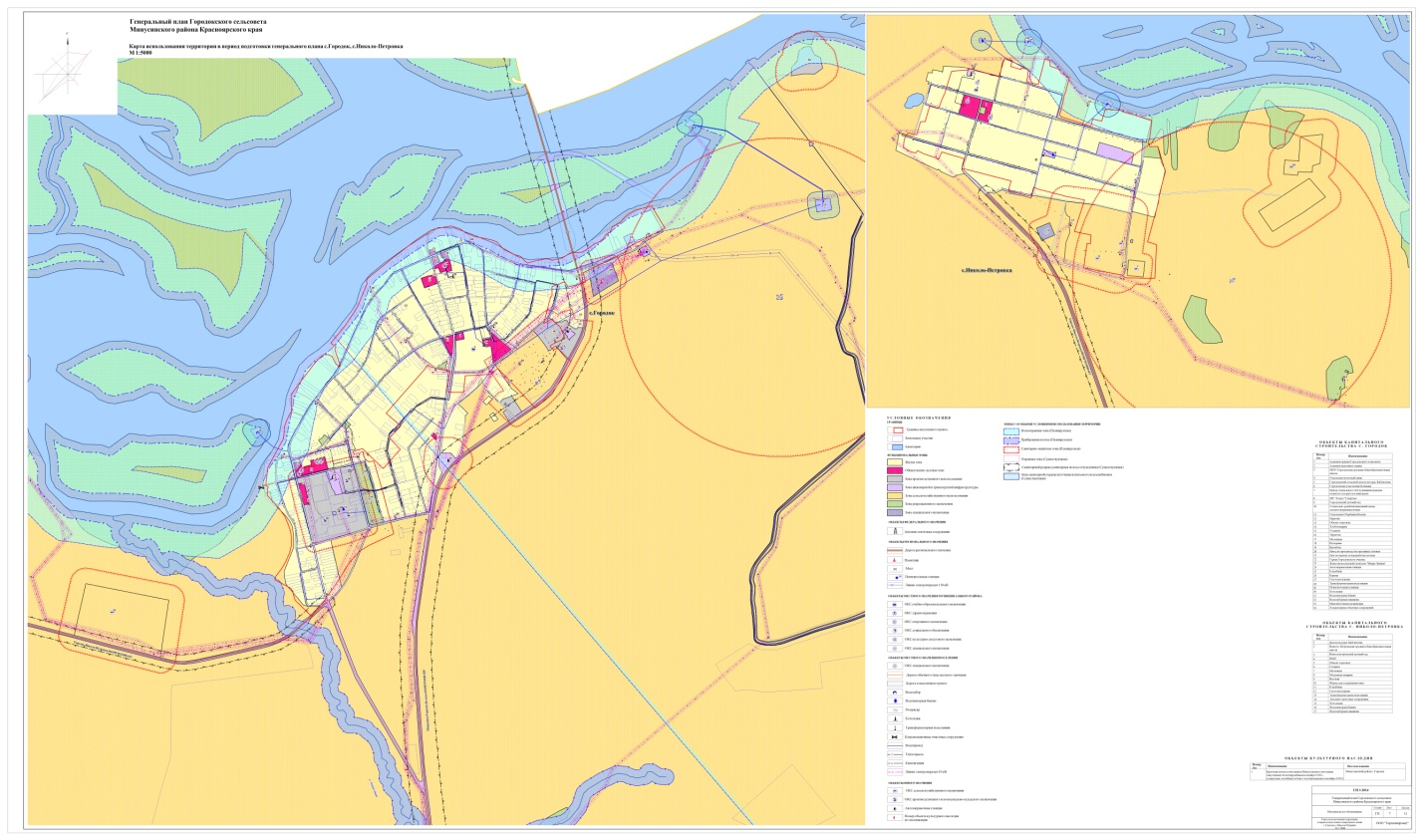

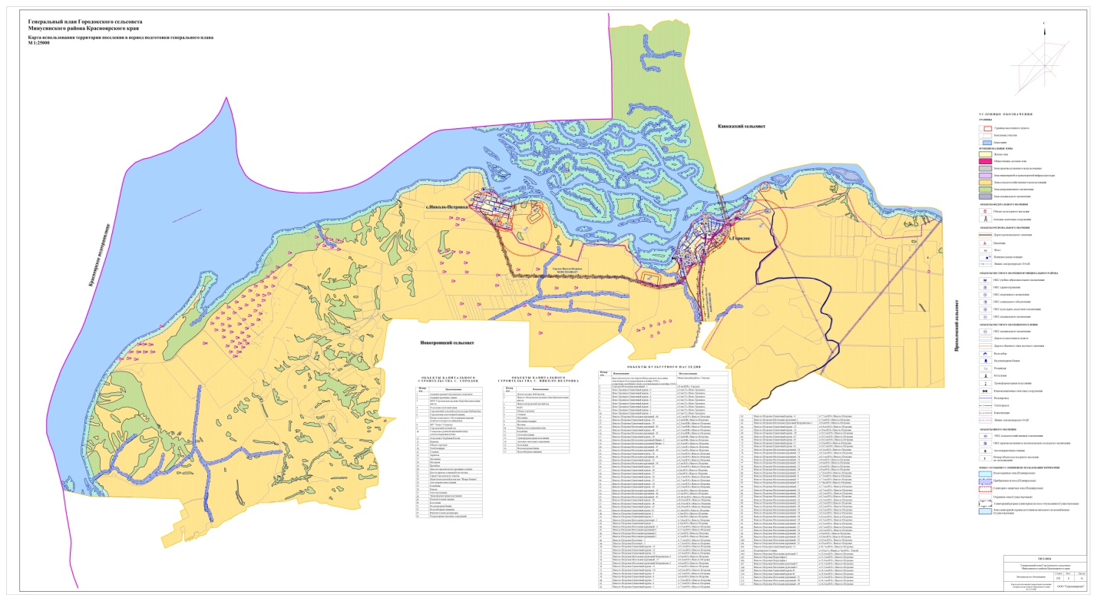

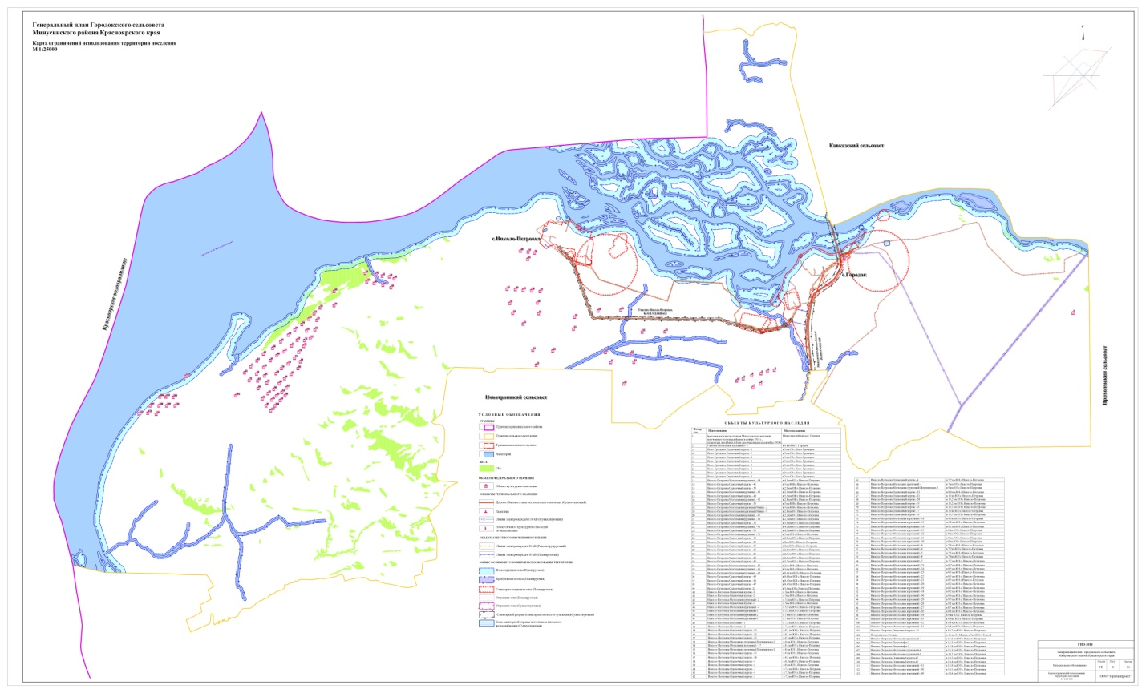

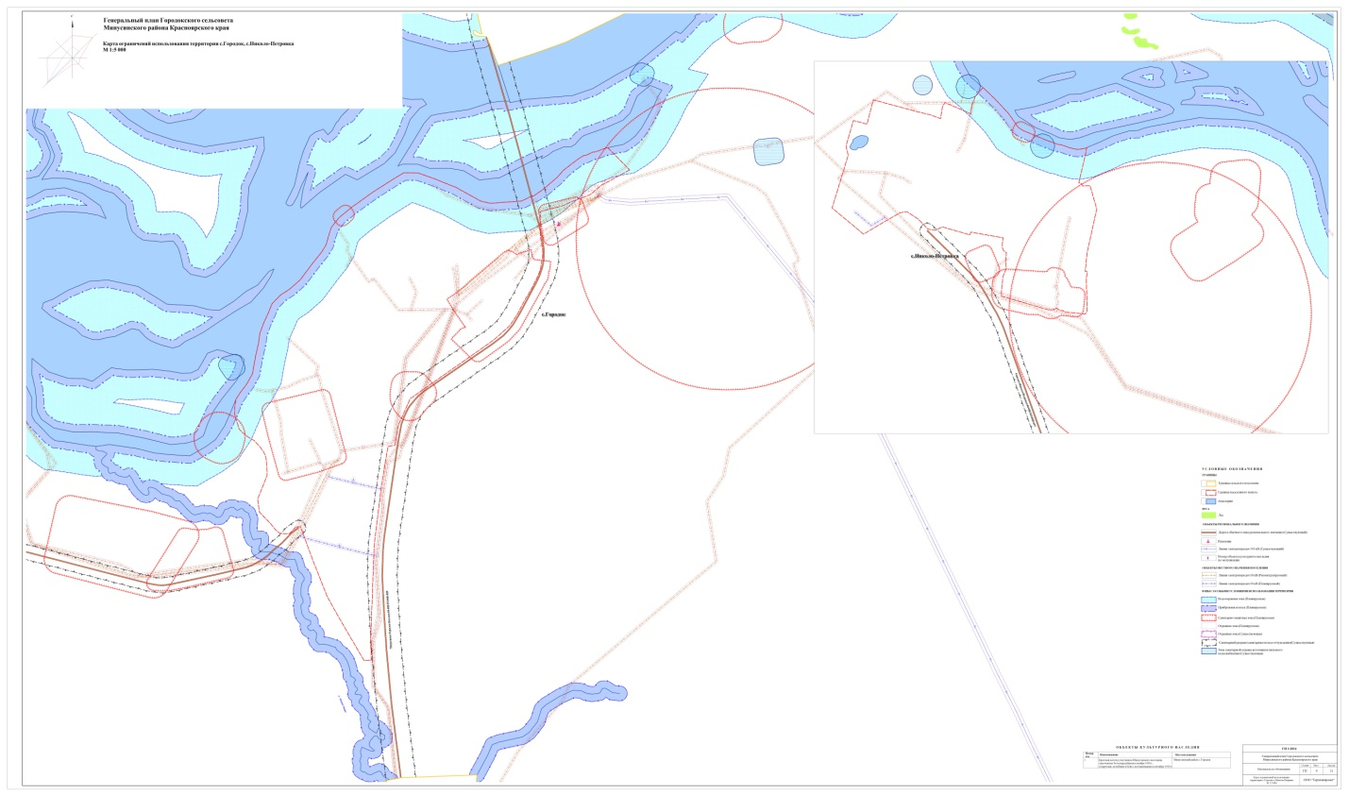

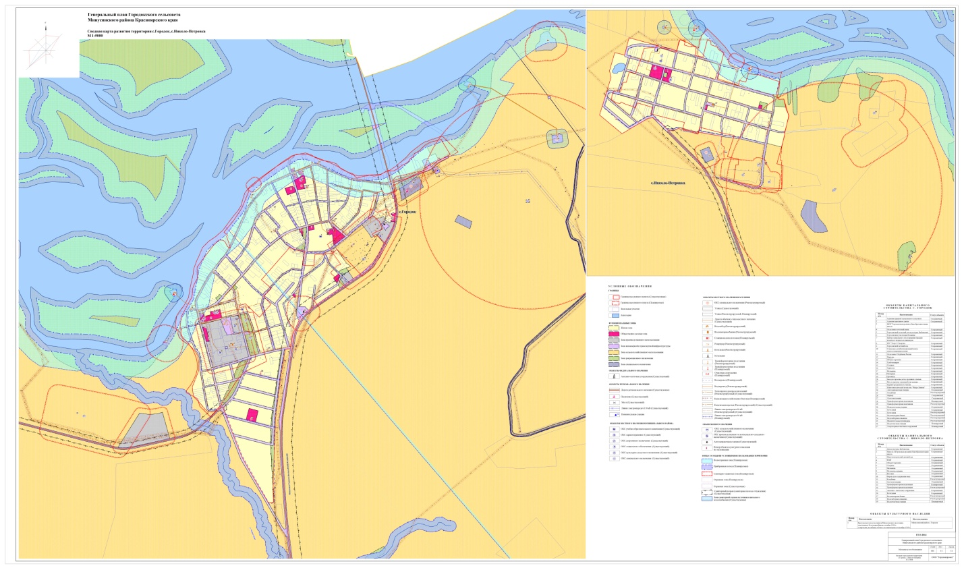

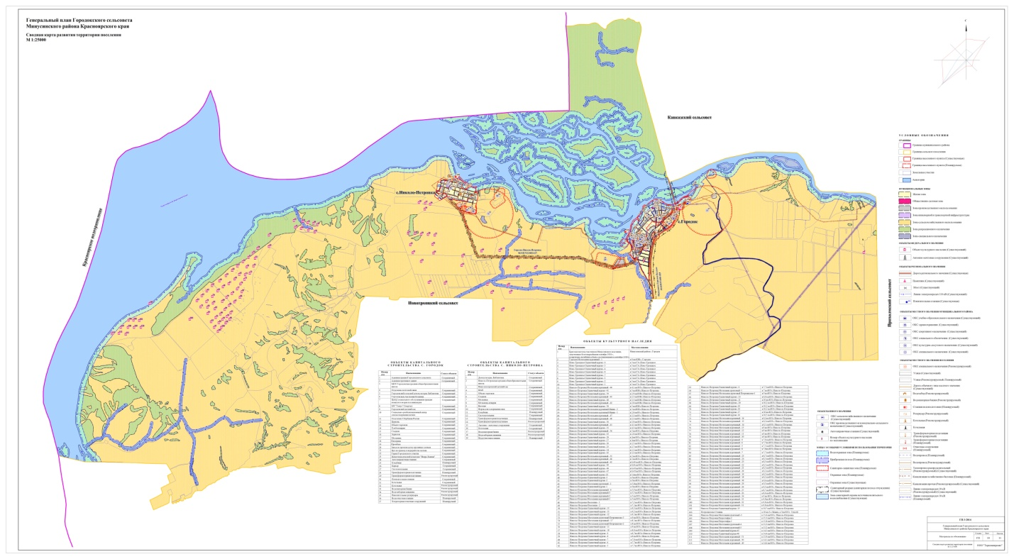

УЧРЕДИТЕЛЬ: АДРЕС:
Администрация Городокского сельсовета, 662631 с.Городок, ул.Ленина, 6 «а»
Городокский сельский Совет депутатов Минусинского района
Минусинского района тел.71-2-68
Отпечатано в ГП КК «Минусинская типография» Ул.Комсомольская,9, тел.2-20-54

На основании анализа официально переданных нормативных правовых актов, анализа информации в справочно-правовых системах «Консультант Плюс. Региональный выпуск», «Гарант».

